НАЦІОНАЛЬНИЙ ТЕХНІЧНИЙ УНІВЕРСИТЕТ УКРАЇНИ
«КИЇВСЬКИЙ ПОЛІТЕХНІЧНИЙ ІНСТИТУТ
імені ІГОРЯ СІКОРСЬКОГО»
Факультет менеджменту та маркетингу
Кафедра промислового маркетингу

До захисту допущено:
Завідувач кафедри
________ Сергій СОЛНЦЕВ
«16» червня 2023 р.

Дипломна робота
на здобуття ступеня бакалавра
за освітньо-професійною програмою «Промисловий маркетинг»
спеціальності 075 «Маркетинг»
на тему: «Удосконалення асортиментної політики ТОВ «КиївХліб»»


Виконав:
студент IV курсу, групи УМ-92
Войченко Микола Юрійович __________
Керівник:
Доцент кафедри промислового маркетингу, к. т. н., доцент
Лебеденко Сергій Олександрович __________

Рецензент:
Професор кафедри економіки і підприємства, д.е.н., доцент
Шашина Марина Володимирівна __________

Засвідчую, що у цій дипломній роботі немає запозичень з праць інших авторів без відповідних посилань.
Студент _____________

Київ – 2023 року

Національний технічний університет України
«Київський політехнічний інститут імені Ігоря Сікорського»
Факультет менеджменту та маркетингу
Кафедра промислового маркетингу

Рівень вищої освіти – перший (бакалаврський)
Спеціальність – 075 «Маркетинг»
Освітньо-професійна програма «Промисловий маркетинг»

ЗАТВЕРДЖУЮ
Завідувач кафедри
_______ Сергій СОЛНЦЕВ
«16» червня 2023р.

ЗАВДАННЯ
на дипломну роботу студенту
Войченко Миколі Юрійовичу
1. Тема роботи «Удосконалення асортиментної політики ТОВ «КиївХліб»», керівник роботи Лебеденко Сергій Олександрович, Доцент, д.е.н., доцент, затверджені наказом по університету від від «31» травня 2023 р. № 2077-с.
2. Термін подання студентом роботи: 12.06.2023

3. Вихідні дані до роботи: наукові статті, монографії, навчальні посібники, фінансова звітність компанії «КиївХліб», відкриті інтернет джерела.
4. Зміст роботи:
- ситуаційний аналіз ринку хлібобулочних виробів
- планування маркетингового дослідження
- реалізація дослідження та верифікація результатів
5. Перелік ілюстративного матеріалу (із зазначенням плакатів, презентацій тощо): 50 таблиць, 16 рисунків, 1 додаток та 1 презентація.
6. Дата видачі завдання: 06.02.2023

Календарний план
№ з/п | Назва етапів виконання  дипломної роботи | Термін виконання  етапів роботи | Примітка
1 | Узгодження теми і плану дипломної роботи | 06.02.23 – 16.02.23 | -
2 | Аналіз діяльності підприємства | 17.02.23 - 29.02.23 | -
3 | Аналіз ринкового середовища | 01.03.23 - 17.03.23 | -
4 | SWOT-аналіз, визначення  маркетингової проблеми | 18.03.23 - 03.04.23 | -
5 | Аналіз методів проведення дослідження | 04.04.23 - 21.04.23 | -
6 | Розробка завдань та ходу  проведення дослідження | 22.04.23 - 01.05.23 | -
7 | Збір інформації та аналіз даних | 02.05.23 - 16.05.23 | -
8 | Формування пропозицій з удосконалення асортиментної політики | 17.05.23 - 25.05.23 | -
9 | Обґрунтування ефективності маркетингових заходів | 26.05.23 - 29.05.23 | -
Студент Микола ВОЙЧЕНКО

Керівник Сергій ЛЕБЕДЕНКО

РЕФЕРАТ

Дипломна робота на тему: «Удосконалення асортиментної політики ТОВ «КиївХліб»» містить 102 сторінки, 50 таблиць, 16 рисунків, 1 додаток та 1 презентацію.
Актуальність теми полягає в тому, що асортимент є одним з ключових елементів маркетингової стратегії будь-якого підприємства у харчовій індустрії. Зміни в споживчих уподобаннях, конкурентне середовище та розвиток технологій ставлять перед підприємством постійні виклики, що потребують активного та гнучкого підходу до формування та управління асортиментом.
Метою роботи є дослідження вподобань споживачів для удосконалення асортиментної політики компанії «КиївХліб»
Об’єктом дослідження є маркетингова стратегія та діяльність компанії ТОВ "КиївХліб" на ринку хлібобулочних виробів України.
Суб’єктом дослідження є компанія «КиївХліб», її конкуренти на ринку хлібобулочних виробів, споживачі, які вже користуються продукцією «КиївХліб», а також потенційні клієнти, які можуть зацікавитися продукцією компанії.
Предмет дослідження є споживчі вподобання аудиторії.
У роботі було використано різноманітні методи дослідження, зокрема загальнонауковий метод аналізу для ретельного аналізу існуючих даних, метод експерименту для практичного дослідження та перевірки гіпотез, що дозволить отримати нові знання та практичні навички та методика анкетування для збору думок та уявлень респондентів щодо асортиментної політики «КиївХліб».
Ключові слова: маркетинг, ринок, конкуренція, маркетингове дослідження, асортиментна політика, хліб, ринок хлібобулочних виробів, споживчі вподобання.

ABSTRACT

The thesis on the topic: «Improving the assortment policy of KyivHlib LLC»» contains 102 pages, 50 tables, 16 figure, 1 appendix and 1 presentation.
The relevance of the topic lies in the fact that the assortment is one of the key elements of the marketing strategy of any enterprise in the food industry. Changes in consumer preferences, the competitive environment and the development of technologies pose constant challenges to the company, which require an active and flexible approach to the formation and management of the assortment.
The purpose of the work is to study consumer preferences to improve the assortment policy of the «KyivHlib» company.
The object of the study is the marketing strategy and activities of «KyivHlib» on the bakery market of Ukraine.
The subject of the study is the «KyivHlib» company, its competitors on the bakery market, consumers who already use «KyivHlib» products, as well as potential customers who may be interested in the company's products.
The subject of research is consumer preferences of the audience.
Various research methods were used in the work, in particular, a general scientific method of analysis for a thorough analysis of existing data, an experimental method for practical research and hypothesis testing, which will allow obtaining new knowledge and practical skills, and a questionnaire method for collecting the opinions and ideas of respondents regarding the assortment policy of «KyivHlib»
Keywords: marketing, market, competition, market research, assortment policy, bread, bakery market, consumer preferences.

ЗМІСТ

ВСТУП 7
РОЗДІЛ 1. СИТУАЦІЙНИЙ АНАЛІЗ РИНКУ ХЛІБОБУЛОЧНИХ ВИРОБІВ 10
1.1 Аналіз діяльності підприємства «КиївХліб» 10
1.2 Аналіз маркетингового середовища підприємства «КиївХліб» 24
1.3 Визначення маркетингової управлінської проблеми підприємства «КиївХлібу» 41
Висновки до 1 розділу 49
РОЗДІЛ 2. ПЛАНУВАННЯ МАРКЕТИНГОВОГО ДОСЛІДЖЕННЯ ДЛЯ КОМПАНІЇ «КИЇВХЛІБ» 50
2.1. Методологія дослідження для удосконалення асортиментної політики 50
2.2. Визначення цілі та завдання дослідження 60
2.3 Планування та організація збору даних дослідження 69
Висновки до 2 розділу. 78
РОЗДІЛ 3. РЕАЛІЗАЦІЯ ДОСЛІДЖЕННЯ ТА ВЕРИФІКАЦІЯ РЕЗУЛЬТАТІВ 79
3.1 Збір та аналіз даних 79
3.2 Пропозиції щодо удосконалення асортиментної політики ТОВ «КиївХліб» 92
3.3 Економічне обґрунтування ефективності маркетингових заходів 101
Висновки до 3 розділу 110
ВИСНОВКИ 112
СПИСОК ВИКОРИСТАНИХ ДЖЕРЕЛ 114

ВСТУП

Проблема, що стоїть перед підприємством "КиївХліб", полягає у неефективності його асортиментної політики, що призводить до недосягнення повного потенціалу на ринку та зниження конкурентоспроможності. Це може обмежувати розвиток підприємства, його здатність задовольняти зростаючі потреби споживачів та виходити на нові ринки.
У зв'язку з цим, вирішення цієї проблеми є важливим завданням. Удосконалення асортиментної політики "КиївХліб" дозволить досягти ефективного використання ресурсів, покращити стратегічне планування і маркетингові рішення, а також забезпечити задоволення потреб різних сегментів споживачів.
Стан та повнота розроблення даної проблеми у науковій та спеціалізованій професійній літературі показують, що хоча існують певні дослідження та рекомендації, проте ще є значний простір для подальшого дослідження і вдосконалення.
Таким чином, дослідження актуальної теми щодо удосконалення асортиментної політики "КиївХліб" має велику значущість для вирішення економічних проблем та підвищення конкурентоспроможності підприємства. Ця робота направлена на вироблення нових підходів та рекомендацій, які сприятимуть подальшому розвитку підприємства та забезпечать його успішну позицію на ринку.
Завдання дипломної роботи включають:
1. Аналізувати поточний стан асортиментної політики підприємства "КиївХліб" та ідентифікувати основні проблеми та недоліки, які перешкоджають досягненню оптимальних результатів.
2. Вивчити теоретичні аспекти та методичні підходи до планування асортиментної політики в харчовій промисловості, а також ознайомитись з сучасними тенденціями та передовими практиками в галузі.
3.Розробити концепцію удосконалення асортиментної політики "КиївХліб", включаючи визначення оптимального асортименту продукції.
4. Провести оцінку ефективності запропонованих рекомендацій та зробити висновки щодо досягнення поставлених цілей і вирішення проблем, що виникають у контексті асортиментної політики "КиївХліб".
Об’єкт дослідження – маркетингова діяльність компанії ТОВ «КиївХліб» на ринку хлібобулочних виробів України;
Суб’єкт дослідження – компанія «КиївХліб», конкуренти компанії, що працюють в цій галузі, споживачі та наявні потенційні клієнти компанії «КиївХліб»;
Предмет дослідження – споживчі вподобання аудиторії
У роботі будуть використані різноманітні методи дослідження, які дозволять отримати об'єктивні результати та висновки. Зокрема, буде застосовано загальнонауковий метод аналізу, який дозволить ретельно проаналізувати існуючі дані, відомості та розглянути їх з різних поглядів.
Також буде використано метод експерименту, який дасть можливість провести практичне дослідження та перевірити гіпотези, встановлені в роботі. Цей метод дозволяє здобути нові знання та практичні навички у конкретних ситуаціях.
Для отримання об'єктивних даних буде використана також методика анкетування. Цей метод дозволяє зібрати думки, уявлення та думки респондентів щодо певних аспектів асортиментної політики "КиївХліб". Результати анкетування допоможуть отримати важливі відомості та думки, які будуть використані для аналізу та формулювання рекомендацій.
Крім того, використання спеціальних професійних методик та технологій, відповідно до вимог Стандарту вищої освіти України, буде спрямоване на систематизацію та оцінку наукових статей, монографій, навчальних посібників та інших джерел інформації з теми дослідження.
Новизна дослідження полягає у формуванні практичних рекомендацій щодо удосконалення асортиментної політики підприємства "КиївХліб". Ці рекомендації ґрунтуються на проведеному аналізі, експериментах та використанні методів дослідження, що надають їм обґрунтованість та достовірність.
Практична цінність даної роботи полягає у можливості впровадження запропонованих рекомендацій для підвищення ефективності асортиментної політики підприємства "КиївХліб". Це може включати в себе вдосконалення процесу планування діяльності, оптимізацію використання матеріальних ресурсів та поліпшення маркетингових комунікацій. Реалізація цих рекомендацій сприятиме покращенню конкурентоспроможності підприємства та забезпеченню його стабільного розвитку.
Отримані результати можуть бути застосовані в сфері управління асортиментною політикою не тільки для підприємства "КиївХліб", але й для інших суб'єктів економічної діяльності у галузі харчової промисловості. Впровадження рекомендацій може призвести до покращення ефективності управління асортиментом, збільшення обсягів продажів, підвищення задоволеності споживачів та зміцнення конкурентного положення на ринку.

РОЗДІЛ 1. СИТУАЦІЙНИЙ АНАЛІЗ РИНКУ ХЛІБОБУЛОЧНИХ ВИРОБІВ

1.1 Аналіз діяльності підприємства «КиївХліб»

«Київхліб» — хлібопекарське підприємство створене на базі державного підприємства «Київхліб» у 1996 році. Одне з найбільших хлібопекарських підприємств України, до складу якого входять 17 хлібопекарських підприємств (дев'ять у Києві та вісім — у Київській області), ремонтно монтажний комбінат, інформаційно-обчислювальний і навчальний центри та контора матеріально-технічного постачання «Київхлібпостач» [1]. Розглянемо ринкову стратегію у таблиці 1.1.

Таблиця 1.1 - Ринкова стратегія підприємства
Складова ринкової стратегії | Тип (характеристика) | Опис
Товарний ринок | Ринок хлібобулочних виробів | Ринок хлібобулочних виробів на сьогодні не є дуже перспективним через велику кількість конкурентів по спад попиту.
Базова стратегія за М. Портером | Лідирування на основі зниження витрат | Компанія є лідером на ринку, тому намагається втримати позицію і затриматися на місці.
Тип маркетингу | Агрегований маркетинг | Маркетингова діяльність компанії орієнтована на задоволення максимальної кількості потреб на ринку.
Стратегія охоплення ринку | Інтенсивний розподіл | Є доцільною стратегією щодо товарів, які люди купують часто й з мінімальними зусиллями
Цільова ринкова аудиторія | Більша частина населення любого віку | Сьогодні аудиторія поступово зменшується, але більша частина населення продовжує їсти хліб

Продовження таблиці 1.1
Складова ринкової стратегії | Тип (характеристика) | Опис
Ринкове позиціонування | Раціональний тип | Компанія вже є відомим брендом і доводить до споживача цінові та якісні переваги
Конкурентна стратегія за Ф. Котлером | Стратегія лідера | Компанія захищає свої позиції на ринку
Джерело: [3]

Головною метою компанії є збереження позицій лідера на фоні посилення позицій конкурентів та зменшення об’єму ринку в кількісному вираженні. Компанія має типову позицію на ринку для лідера ринку. Розглянемо продуктову стратегію компанії у таблиці 1.2.

Таблиця 1.2 - Продуктова стратегія підприємства
Складова продуктової стратегії | Елемент | Опис
Товарна стратегія | Тип товарної стратегії | Варіація функціональних можливостей
Товарна стратегія | Вид товарної стратегії | Варіація іміджу товару та функціональних можливостей.
Товарна стратегія | Етап ЖЦТ | Етап росту. Основною задачею компанії наразі є розширення збуту, та розрахунок ємності ринку. З розвитком компанії у неї з’являються нові конкуренти. Компанія застосовую масову рекламу.
Товарна стратегія | Характеристика товарного асортименту | Асортимент компанії «КиївХліб» складається з 4 основних видів:  - Хліб та батони  - Здобні вироби  - Хлібні смаколики  - Короваї

Продовження таблиці 1.2
Складова продуктової стратегії | Елемент | Опис
Цінова стратегія | Тип цінової стратегії | Стратегія переважної ціни – досягнення  переваги за якістю товару
Цінова стратегія | Метод ціноутворення | Ціна встановлюється з орієнтуванням на середню ціну на ринку
Збутова стратегія | Тип збуту | Інтенсивний
Збутова стратегія | Методи збуту | Комбінований
Збутова стратегія | Канали збуту | Збут через незалежних посередників, власні магазини, інтернет сайти
Стратегія просування | Тип стратегії  просування | Стратегія примушування
Стратегія просування | Елементи КМК, що  задаються | Особистий продаж, реклама
Стратегія просування | Тип маркетингу | Агрегований
Джерело: [3]

У товарній стратегії використовуються варіації функціональних можливостей та іміджу товару для задоволення різних потреб споживачів. На етапі росту життєвого циклу товару, компанія зосереджується на розширенні збуту та використовує масову рекламу. Асортимент компанії включає хліб, здобні вироби, хлібні смаколики та короваї. У ціновій стратегії використовується стратегія переважної ціни з орієнтацією на середню ціну на ринку. Компанія використовує комбіновані методи збуту через незалежних посередників, власні магазини та інтернет-сайти.
Товарний а сортимент компанії налічує велику кількість товарів, які охоплюють майже всі сегменти споживачів на ринку. Компанія намагається охопити велику кількість сегментів для збільшення кількості споживачів на фоні спадаючого ринку. Всі товари компанії продаються під брендом «КиївХліб». Розглянемо товарний асортимент компанії в у таблиці 1.3.

Таблиця 1.3 - Опис товарного асортименту
 | Ширина асортименту
Глибина асортименту | Хліб та батони | Здобні вироби | Хлібні смаколики | Короваї | Преміальний хліб | Хліб для хдоров’я
Глибина асортименту | Батон «Смачний»  Булочки “Висівкові”  Хліб «ТОСТ» томатний  Хліб «ТОСТ» кукурудзяний  Хліб «Ніжний» для тостів  Хліб пшеничний  «Сімейний»  Хліб  «Паляниця»  Хліб Ремісничий  … | Пиріжок з маковою начинкою  Здобні булочки з маковою начинкою  Слойка  «Фірмова» з чорною смородиною  Круасани з начинкою зі смаком шоколаду та горіха “Tendi”  Круасани з вишневою начинкою “Tendi”  … | Сушки  Сухарі  Соломка  Пряники  Печиво | Пиріг “Щедрий гостинець”  Коровай «Урочистий»  Коровай «Ніжність»  Коровай «До свята»  Паляниця здобна вітальна  Коровай «Слов’янський»  Коровай «На щастя, на долю»  … | Хліб Прибалтійський темний  Хліб прибалтійський темний з насінням соняшника  Хліб Прибалтійський світлий з насінням соняшника  Хліб «Оксамитовий»  Хліб «Оксамитовий житній»  Хліб «Фінський»  Хліб «Віденський» | Хліб Вівсяний з льоном  Хлібець Висівковий київський  Хліб «Цільнозерновий»
Джерело: [2]
Для аналізу товарного портфелю компанії було обрано матрицю BCG. Задля опису ситуації, яка відбувається на ринку, матриця буде побудована в динаміці за 2020 та 2021 рік. Це дозволить побачити яким чином змінювалась позиція певних груп товарів компанії на ринку, який має постійну тенденцію та спад. Розглянемо матрицю за 2020 рік на рисунку 1.1.

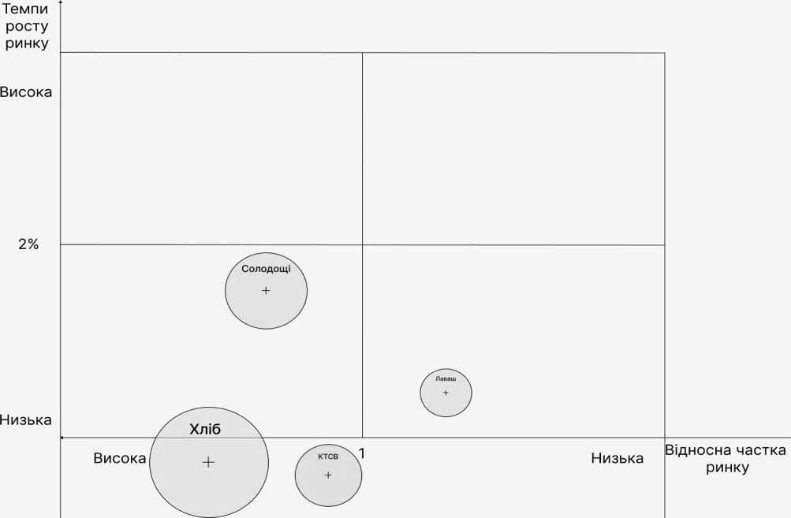
Рисунок 1.1 – Матриця BCG для портфелю товарів 2020 рік
Складено на основі досліджень автора

Аналізуючи, матрицю в динаміці за рік, можна зробити наступні висновки:
- Позиція хлібу не стабільна та іноді зростає, але на перспективу має негативні тенденції, тому варто детально розглянути товарну категорію на рівні товарів. Рекомендаціями є розвиток товарів, які опиняться в секторах зірок та знаків питання.
- Солодощі мають стабільне положення та є дійними коровами з перспективою опинитися в секторі зірок, тому в цей товар є сенс інвестувати.
- Короваї та сезонні вироби займають чітку позицію в секторі «бойових коней», тому цю товарну категорію варто або ліквідувати, або суттєво змінювати.
- Лаваш займає позицію «диких тварин», але має тенденцію збільшення відносної частки ринку після того як компанія зробила інвестиції в цю товарну категорію та вдосконалила її. Тому варто дочекатись результатів наступного періоду, скоріш за все товар опиниться в категорії «дійних корів». Далі розглянемо матрицю за 2021 рік на рисунку 1.2.

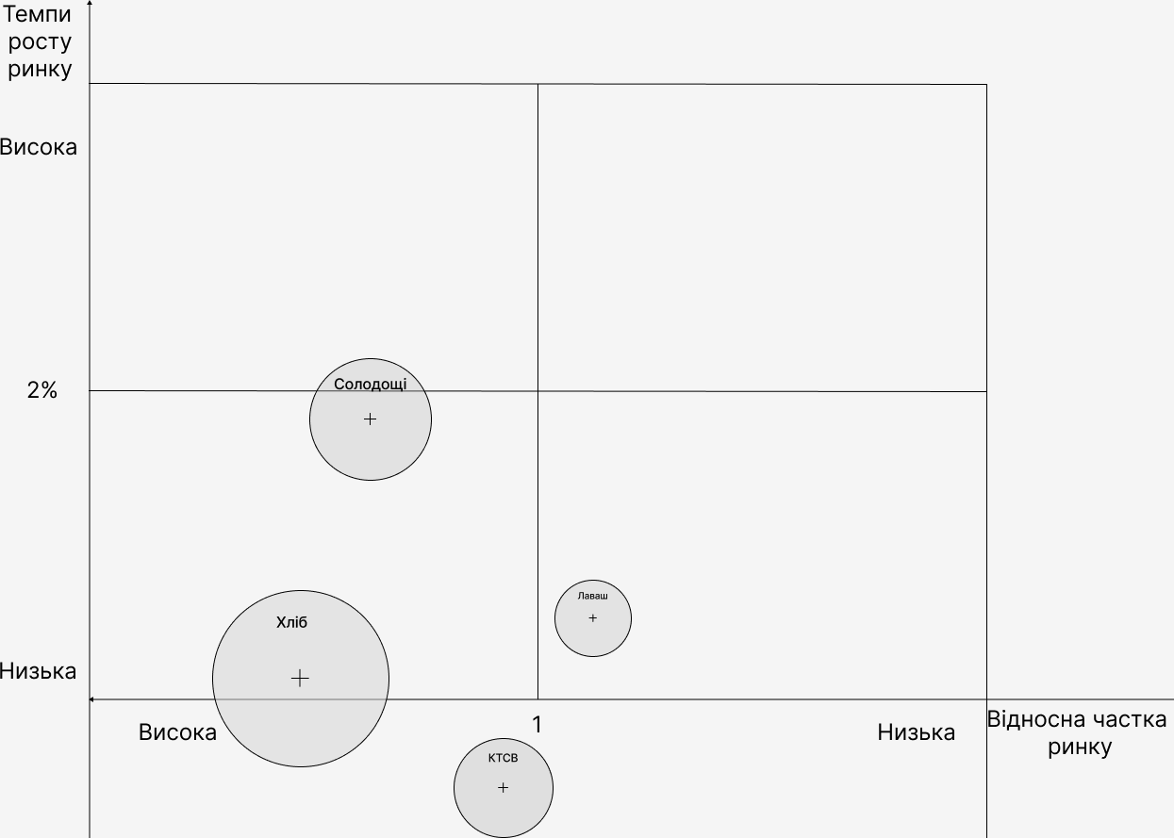
Рисунок 1.2 – Матриця BCG для портфелю товарів 2021 рік
Складено на основі досліджень автора

Наступним кроком буде проведено опис трьох рівнів товару для розуміння того що саме продається і які переваги надає кожен рівень товару. Опис наведено у таблиці 1.4.

Таблиця 1.4 - Опис трьох рівнів товару

Рівні товару | Сутність та складові
І. Товар за задумом | Повсякденна їжа
ІІ. Товар у реальному виконанні | Властивості | В/Нв | М/Нм | Пр/ Нпр | Вр/Тх  /Тл/Е  /Ор | О/К/С
ІІ. Товар у реальному виконанні | - Ситність  - Ціна | В В | М М | Пр Пр | Ор Ор | О К
ІІ. Товар у реальному виконанні | Якість: Товар проходить контроль якості згідно сертифікатів
ІІ. Товар у реальному виконанні | Пакування: Брендовані пакети, або герметичні упаковки
ІІ. Товар у реальному виконанні | Марка: Логотип компанії «КиївХліб» задля впізнавання товару
ІІІ. Товар з підкріпленням | Допродажні сервіси: Можливість придбати товар на сайті з доставкою
Джерело: [3]

Рівні товару надають огляд сутності та складових товару компанії "КиївХліб". На рівні товару за задумом, продукти виступають як повсякденна їжа з основними властивостями, такими як ситність та ціна. На рівні товару у реальному виконанні, компанія надає контроль якості, брендоване пакування та маркування, щоб забезпечити впізнаваність своїх товарів. На рівні товару з підкріпленням, компанія надає додаткові сервіси, включаючи можливість придбання товару на сайті з доставкою.
Організаційна структура управління комбінатами використовує лінійно-функціональний тип, що означає, що рішення приймаються та відповідальність розподіляється по вертикалі. Управління відбувається за лінійною схемою, де функціональні підрозділи апарату управління підтримують директора та лінійних керівників у вирішенні управлінських завдань. Розглянемо організаційну структуру на рисунку 1.3.
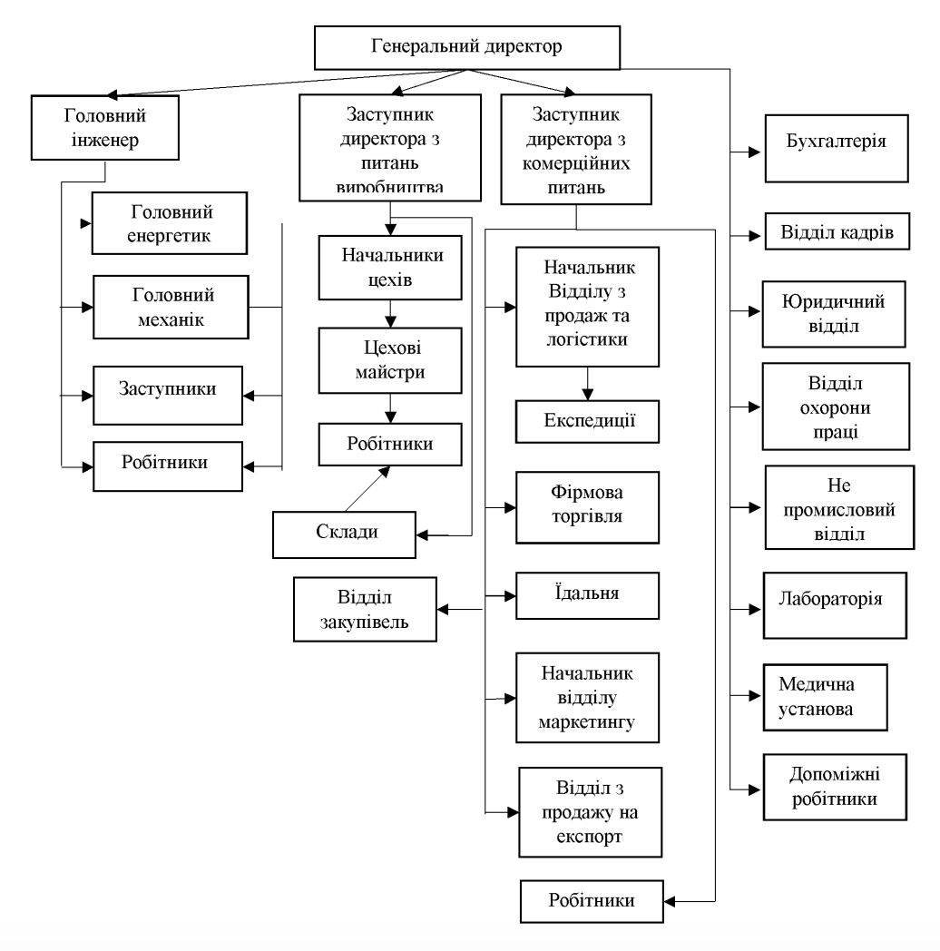
Рисунок 1.3 – Організаційна структура підприємства
Джерело: [2]

Під час дослідження ринку основна увага повинна приділятися таким визначальним його ознакам, як попит і пропозиція. Попит виступає як специфічна ринкова форма виразу потреб населення в певних товарах та послугах. При цьому специфічність товару, що пропонується на ринку хліба та хлібобулочних виробів, накладає свій відбиток на формування споживчого попиту.
Основними факторами, які впливають на попит хліба, є:
- ціна, яка майже не впливає на обсяги споживання;
- чисельність населення, так, при скороченні чисельності населення знижується попит на хліб;
- міграція населення, яка збільшує попит в місцях міграції;
- доходи населення, так, зниження реальних доходів населення зумовлює збільшення споживання хліба;
- рівень безробіття, при підвищенні рівня безробіття зумовлюється збільшення попиту;
- раціональні норми споживання хліба, які впливають на оптимальну структуру споживання;
- виробництво борошна, тобто при зменшенні сировини зменшується і виробництво хліба [4]. Далі розглянемо аналіз попиту у таблиці 1.5.

Таблиця 1.5 - Аналіз попиту

Особливості попиту | В чому проявляється означена характеристика | Вплив на діяльність підприємства
1. Вторинність | Первинний попит | Підприємству потрібно постійно слідкувати за змінами на ринку і  факторами, що їх спричиняють
2. Розширюваність | Розширюваний попит | Стимулювання попиту за рахунок підвищення якості та зниження вартості
3. Еластичність | Еластичний | При зменшенні ціни попит буде зростати
4. Перехресна еластичність | Немає | Попит на хліб не залежить від інших товарів
4. Парність (зв’язаніст) | Парний | Компанія може призвести на себе увагу великим асортиментом
5. Раціональність | Нераціональний | Попит формується за рахунок маркетингу та свіжості
6. Сезонність | Немає сезонності | Хліб потрібен у будь - яку пору року
7. Нестійкість | Стійкий
8. Поточний стан попиту | Падаючий попит | Попит та кількість продаж хліба падає
Джерело: [3]

Отже, виходячи з проведеного аналізу, можна зазначити, що компанія застосовує велику кількість маркетингових інструментів для збільшення обсягів попиту. Через те, що попит падає, компанія випускає нові види продукції та намагається урегульовувати ціну.

Таблиця 1.6 - Характеристика ринку хлібу

Хліб, хлібобулочні і  борошняні вироби | 2017р. | 2018р. | 2019р. | 2020р. | 2021р.
Вироблено, тис.грн | 25855586,1 | 29976633,2 | 33582649,1 | 34594594,3 | -
Вироблено,млн.тонн | 1,1 | 1 | 0,9 | 0,8 | -
Реалізовано (баз  ПДВ), млн.грн | 30698,6 | 33733,7 | 37543,9 | 36317,4 | 46794,2
Кількість діючих суб’єктів господарювання | 5060 | 5302 | 5552 | 5442 | 5286
Валовий операційний дохід, тис.грн | 3520007,0 | 3875710,6 | 4186839,8 | 3818762,2 | -
Кількість діючих підприємств | 1036 | 1075 | 1102 | 1069 | 1113
великі | 1 | 2 | 2 | 1 | 2
середні | 198 | 210 | 218 | 218 | 218
малі | 837 | 863 | 882 | 850 | 893
Чистий прибуток, тис.грн | 135665,2 | 80721,5 | 586231,4 | 213125,0 | -114743,7
Рентабельність | 3,0 | 3,2 | 3,1 | 1,9 | 0,9
Джерело: [5]

Після аналізу даних ринку, ми можемо прийти до висновку, що грошовий об’єм ринку зростає, але фактичний об’єм падає. Це пов’язано з підвищення ціни на сировину та собівартості продукції. Рентабельність ринку стрімко падає та у 2021 році бізнес був не рентабельним.
Варто зазначити, що попит на ринку поступово змінюється. За останні 10 років споживачі все більше почали віддавати перевагу диференційованим товарам, які мають певні характеристики, або переваги. Для деяких груп споживачів хліб перестає бути дешевим засобом для втілення голоду та вони готові переплатити за певні характеристики [3]. Розглянемо положення компанії за матрицею Хассі на рисунку 1.4.

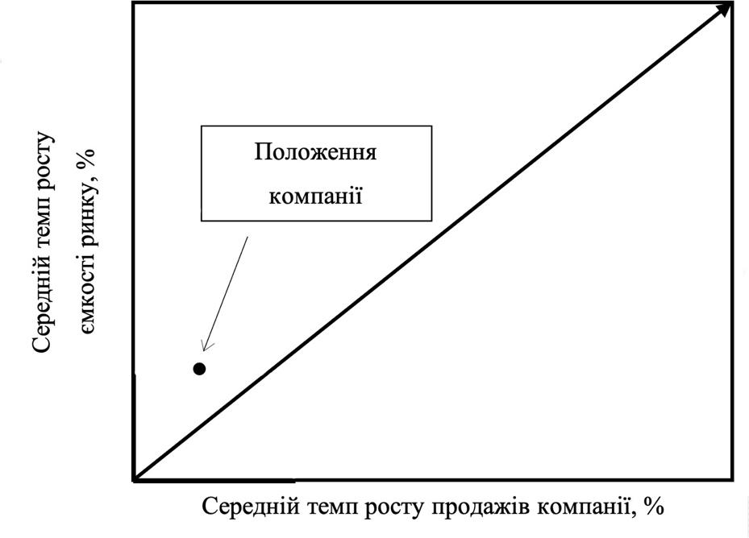
Рисунок 1.4 - Положення компанії на матриці Хассі
Cкладено на основі власних досліджень автора

Продукція хлібопекарських підприємств характеризується певними особливостями, які обмежують обсяг пропозиції. Зокрема, згідно з науково обґрунтованими рекомендаціями, одна людина має споживати 0,3-0,33 кг хлібобулочних виробів у день, що становить 108-120 кг на рік. Також продукція хлібопекарських підприємств має нетривалий термін реалізації та придатності. Тому пропозиція хлібобулочних виробів на ринку формується на основі платоспроможного попиту споживачів, їхніх традицій, смаків і уподобань [6].
На обсяг споживання хліба впливає рівень доходів населення. Так, при поліпшенні економічної ситуації в країні слід очікувати зменшення попиту на хліб, адже при зростанні доходів споживачі обиратимуть замість хліба більш привабливі харчові продукти – м’ясо, рибу, фрукти, овочі та соки. В умовах економічної кризи і низької платоспроможності населення попит на хлібобулочні вироби буде зростати одночасно із збільшенням цін, які підвищуватимуться і на інші товари [6].
Нині серед промислових виробників хліба та хлібобулочних виробів основна частка припадає на вертикально-інтегровані компанії: концерн «Хлібпром» (м. Львів), який охоплює 15,6% ринку хлібопродуктів; ПАТ «Київхліб» (м. Київ) – 13,5%; група «Lauffer Group» – 13,0; ТОВ «ХК «Хлібні інвестиції» (м. Київ) – 11,1; ТМ «Кулиничі» (м. Харків) – 9,4; ТМ «Формула смаку» (м. Кропивницький) – 8,8; ТМ «Хлібодар» (м. Запоріжжя) – займає 5,9% ринку. Ці компанії-виробники постачають на ринок країни понад 3/4 обсягів хлібопродукції промислового виробництва. Хлібопекарська галузь у продовольчій системі України є однією з небагатьох галузей, яка забезпечує виробництво продукції на рівні фізіологічних норм споживання. Слід зазначити, що сформована нині структура операторів ринку хліба і хлібобулочних виробів надто диференційована [7].
Промислове виробництво продукції в цій структурі становить не більше 40%. Близько 50–60% ринку поділяють між собою приватні міні-пекарні та пекарні торговельної мережі, близько 7–12% – припадає на цехи підприємств громадського та швидкого харчування. Значна частка продукції галузі не обліковується державною статистикою, і розрахувати її можливо лише орієнтовно, виходячи з кількості наявного населення в країні та середньозваженої норми споживання [7]. Розглянемо характеристику ринку у таблиці 1.7.

Таблиця 1.7 - Характеристика ринку хліба

№ | Показники стану ринку (найменування) | Поточне значення | Прогнозн е значення | Поточні темпи приросту | Прогнозова ні темпи приросту
1 | Кількість головних компаній | 14 | 16 | 4% | 2%
2 | Частка іноземних виробників в загальному обсязі продажів | 2% | 2% | 0% | 0%
3 | Індекс монополізації ринку | 1300 | 1100 | -10% | -16%
4 | Обсяги національного виробництва | 98% | 98% | 0% | 0%
5 | Середня норма рентабельності в галузі | 90% | 97% | -3 % на рік | 1 % на рік
Складено на основі власних розрахунків

За даними Державної служби статистики України, в 2021 році в Україні спостерігалося взагалі стабільне узгодження попиту та пропозиції на ринку хлібу. Зокрема, за 2021 рік українські підприємства-виробники хліба та хлібобулочних виробів випустили 3,3 млн тонн продукції, що на 0,4% більше, ніж у 2020 році [8].
За даними Міністерства економіки, торгівлі та розвитку України, середні ціни на хліб в Україні в першому кварталі 2021 року зросли на 1,8%, що було пов'язано зі збільшенням вартості пшениці на світових ринках [9].
У цілому, можна стверджувати, що на ринку хлібу в Україні спостерігається досить високе узгодження попиту та пропозиції, що дозволило підтримувати стабільність на ринку та забезпечувати населення достатньою кількістю продукту за прийнятними цінами. Далі наведемо Модель товару Зозульова-Царьової на рисунку 1.5.

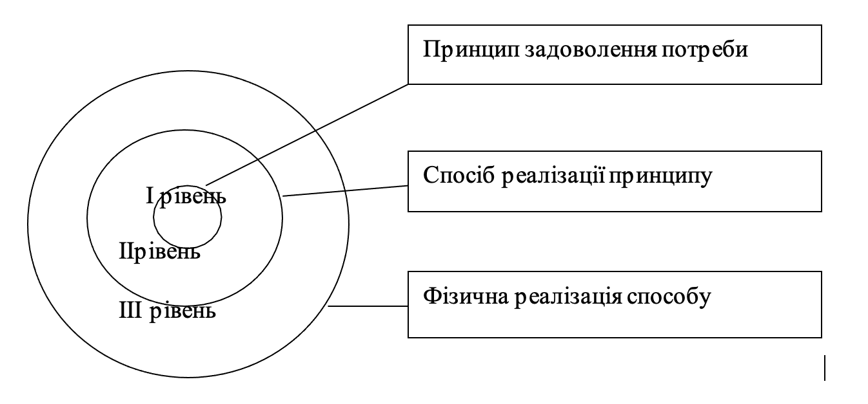
Рисунок 1.5 - Модель Зозульова-Царьової товару як технології
задоволення потреб споживачів
Джерело: [10]

І рівень. Принцип задоволення потреби. Потреба втамування голоду, підвищення ситності до певної страви. Цю потребу вирішує вирішує прийом класичної їжі, але хліб допомагає збільшити ситність від цього прийому. Головною перевагою хлібу є його ціна [3].
ІІ рівень. Спосіб реалізації принципу. Може відбуватися за рахунок приготування страви, яка не потребує підвищення ситності за рахунок хлібу, хлібом або хлібцями. Також хліб можна замінити булочками та іншими хлібними виробами. Через тренди на правильне харчування або через власні переконання багато людей взагалі перестають їсти хліб [3].
ІІІ рівень. Фізична реалізація способу. Найпоширеніший спосіб купівля хлібу в магазині, або його доставка. Також можлива домашня випічка хлібу [3]. Проведемо техніко економічний аналіз у Таблиці 1.8.

Таблиця 1.8 - Порівняльний аналіз техніко-економічних характеристик товарів конкурентів
№ | Характеристики товару | Товари/марки конкурентів |  |  |  | W | N | S
№ | Характеристики товару | «КиївХ ліб» | «Хлебпр ом» | «Кулиничевс кий» | «Левада» | W | N | S
1. | Ціна | Середн я | Середня | Середн я | Середня |  | •
2. | Екологічність виробництва | + | + | - | - |  |  | •
3. | Технічна база | Добра | Добра | Добра | Середня |  | •
4. | Співвідношення технологій ринковим умовам | + | + | + | + |  | •
5. | Ергономічність | Звичай на | Звичайн а | Звичай на | Звичайна |  |  | •
6. | Різноманітність асортименту | 23 | 16 | 14 | 13 |  | •
7. | Доставка | + | - | - | - |  | •
8. | Якість | Висока | Висока | Висока | Висока |  |  | •
Джерело: [3]

Отже, «КиївХліб» має деякі переваги в технічному аспекті, але вони не значні. Взагалі технічна база в цьому сегменті майже однакова та не дає певних переваг підприємству.
Масове виробництво хлібу на сучасних підприємствах відноситься до першого технологічного укладу, який включає п'ять взаємопов'язаних етапів виробництва хліба: підготовка сировини, приготування і обробка тіста, випікання, охолодження і зберігання хліба. Ці етапи виконуються послідовно і злагоджено для забезпечення ефективного та якісного виробництва хлібобулочних виробів. Далі розглянемо процес виготовлення хлібу на рисунку 1.6.
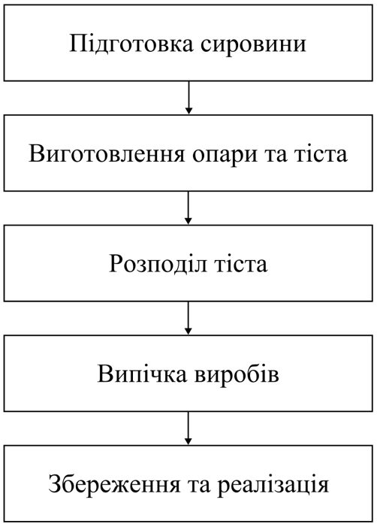
Рисунок 1.6 - Технологічний процес виготовлення хлібу
Джерело: [3]

В цілому, технологія виробництва однакова в усіх компаніях, тому вона не відіграє великої ролі, але за рахунок здешевлення виробництва зменшується ціна. Тому, ключову цінність набуває логістика та пошук постачальників.

1.2 Аналіз маркетингового середовища підприємства «КиївХліб»

У цьому розділі було проаналізовано такі фактори макросередовища, як політико-правові, економічні, соціокультурні, демографічні, науково-технічні і природно-кліматичні. Було виділено ті з них, які мають безпосередній вплив на симптоматику управлінської проблеми, яку розглядаємо. Розглянемо внутрішні фактори підприємства у таблиці 1.9.

Таблиця 1.9 - Аналіз внутрішніх факторів підприємства
Внутрішні фактори
Організаційно-правові
1.Форма власності | Приватна
2.Форма організації | Публічне акціонерне товариство
3.Організаційні структури | Лінійно-функціональна структура управління.
4.Кадрова політика | Раціональна кадрова політика
5.Системи менеджменту й прийнятий стиль керівництва | Демократичний

Продовження таблиці 1.9
Ресурси
1.Виробничі потужності | Одне з найбільших хлібопекарських підприємств України, До складу якого входить 9 виробничих майданчиків у Києві та Київській області, потужність яких дозволяє щоденно виготовляти більш ніж 400 тонн хлібобулочних виробів та 10 тонн хлібних смаколиків.  Асортимент продукції нараховує близько 250 найменувань, що включають різноманітні сорти хліба, сушки, пряники, печиво, булочки, рогалики, тістечка, торти та короваї, виготовлені під торговою маркою «Київхліб». [2]
2. Сировина та матеріали, комплектуючі тощо | Продукція «Київхліб» виготовляється виключно з натуральної сировини, без використання консервантів та ГМО.  Дотримано найвищих стандартів виробництва, що реалізується за рахунок впровадження системи безпеки харчової продукції та застосування ефективної системи управління якістю.
3. Фінансові | Розмір статутного (складеного) капіталу (пайового фонду): 39 621 103,00 грн.
4. Інтелектуальні | Мають кваліфікованих робітників, виробництво повного циклу з провадженням нових технологій, оптимізація процесів.
5. Технологічні | Компанія "Київхлібпостач" має широкий спектр підприємств, включаючи 9 хлібопекарських підприємств, ремонтно-монтажний комбінат, інформаційно-обчислювальний і навчальний центри, а також контору матеріально-технічного постачання. Компанія розпоряджається власним автопарком і має розвинуту дистриб'юторську мережу, що дозволяє забезпечувати своєчасну доставку свіжого хліба та випічки не лише по всій Україні, але й у країнах Європи, Азії та Північної Америки.
6. Інформаційні | Офіційний сайт: https://kyivkhlib.ua/  Власна сторінка в Вікіпедії: https://uk.wikipedia.org/wiki/%D0%9A%D0%B8%D1%97%D0%B2%D1%85%D0%BB%D1%96%D0%B1  Ведуть активно соціальні мережі: https://instagram.com/kyivkhlib_ua?utm_medium=copy_link  https://ru-ru.facebook.com/kyivkhlib1930/
7. Трудові | 4 000 працівників станом на 2021 рік
Джерело: [3]

Підприємство забезпечує сприятливі умови для своїх співробітників завдяки системі управління, заснованій на принципах демократії. Крім цього, воно має значний потенціал у вигляді сучасної технічної бази та великих просторових ресурсів, що дозволяє проводити весь цикл виробництва. Цей потенціал допомагає компанії впевнено займати провідні позиції на ринку. Розглянемо аналіз видів діяльності підприємства у таблиці 1.10.

Таблиця 1.10 - Аналіз основних та додаткових видів діяльності підприємства за М.Портером
№ | Складові | Зниження витрат |  | Збільшення цінової премії  бренду
№ | Складові | Частка від загальної собівартості,  % | За рахунок чого (характер пропонованих  змін в складовій) | Частка від загальної собівартості,  % | За рахунок чого (характер пропонованих  змін в складовій)
1. | Технологія виробництва | 40% | Автоматизація виробництва
2. | Реклама |  |  | 15% | Позиціонування,  як провірена часом
3. | Збут | 30% | Більша частина продажу приходиться на порередників
4. | Логістика | 15% | Перехід на більш дешеві види логістики | 15% | Доставка на сайті, що не звично для даного сегменту
5. | Суспільна думка |  |  | 15% | Підтримка позитивного іміджу складеного  часом
Джерело: [3]

За результатами проведеного аналізу можна зробити наступні висновки:
1. Бізнес модель підприємства КиївХліб відповідає потребам ринку, що дозволяє компанії займати провідні позиції.
2. Підприємство має значну конкурентну перевагу завдяки наявності повного циклу виробництва та незалежності від посередників.
3. Компанія самостійно здійснює процес створення продукції і поставку до каналів дистрибуції. Вона має велику кількість висококваліфікованих працівників і збільшує свою присутність на національних і міжнародних ринках.
4. Компанія активно впроваджує заходи з раціоналізації витрат та поліпшення продукту і корпоративної культури, зокрема шляхом автоматизації виробництва.
5. Компанія розробляє ефективну стратегію позиціонування, що сприяє збільшенню обізнаності та прихильності споживачів. Підведемо підсумки внутрішнього середовища компанії у таблиці 1.11.

Таблиця 1.11 - Висновки по внутрішньому середовищу підприємства

Фактор  внутрішнього середовища | W, бали | Загроза | Можливість | Реакція підприємства
Маркетинг | 0,3 | Велика кількість конкурентів та складність просування | Відомість бренду та його впізнання | Дослідження ринку та вивчення поведінки споживачів
Технологічний | 0,3 |  | Сучасне устаткування та нові виробничі сили | Дослідження нових технологій, автоматизація виробництва
Персонал | 0,2 | Затрати на створення карантинних умов | Автоматизація виробництва та скорочення кількості персоналу | Кваліфікація робітників
Фінансові | 0,4 | Поступовий спад попиту на товар | Зниження вартості виробництва, розробка нових пропозицій | Автоматизація виробництва
Джерело: [3]

Аналізуючи фактори внутрішнього середовища, можна виділити наступні аспекти. У сфері маркетингу, компанія стикається з великою кількістю конкурентів і складнощами в просуванні продукції, але вона має вигоду відомого бренду та впізнавання. В сфері технологій, компанія має перевагу завдяки сучасному устаткуванню та новим виробничим можливостям, але також потребує постійного дослідження нових технологій і автоматизації виробництва.
У сфері персоналу, підприємство стикається з витратами на створення карантинних умов, і відповідно реагує шляхом автоматизації виробництва та зменшення кількості працівників. В сфері фінансів, компанія зазнає спаду попиту на товар, але вона реагує на це шляхом зниження вартості виробництва і розробки нових пропозицій, а також активно впроваджує автоматизацію виробництва. Наведемо соціально економічні фактори у таблиці 1.12.

Таблиця 1.12 - Попередня таблиця соціально-економічних факторів
№ | Фактор | Загроза | Можливість | Напрям впливу (п, пр, кс)
1 | Доходи населення | + | + | П
2 | Рівень безробіття | - | + | П, КС
3 | Міграція населення | + | + | ПР, П, КС
Джерело: [3]

1. Економічні труднощі в країні призводять до зниження рівня доходів населення, що може збільшити споживання хліба. Однак, існує ризик, що деякі товари з вищою вартістю почнуть втрачати популярність.
2. Збільшення рівня безробіття може призвести до зростання попиту, в тому числі на хліб. Хліб є основним продуктом споживання, тому попит на нього вірогідно буде зростати, навіть при безробітті.
3. Міграція населення може спричинити зміну споживачів на національному рівні, але одночасно збільшити попит у місцях міграції і сприяти розвитку експортних відносин. Це впливає на попит, пропозицію та конкурентне середовище. Далі наведемо соціально – економічні фактори у таблиці 1.13.

Таблиця 1.13 - Підсумкова таблиця соціально-економічних факторів
№ | Фактор | Коефіцієнт значущості | Можливість | Загроза | Реакція підприємства
1 | Доходи населення | 17 | Зниження реальних доходів населення зумовлює збільшення споживання хліба | Деякі товари з асортименту можуть виявитись занадто дорогими | Розрахунок вартості продукції відповідно до мінімального прожиткового мінімуму встановленого на поточний рік
2 | Рівень безробіття | 8 | При підвищенні рівня безробіття зумовлюється збільшення попиту | -- | Аналіз поточних даних безробіття
3 | Міграція населення | 15 | Збільшує попит в місцях міграції, дозволяє поширювати експорт | Зменшення цільових споживачів на національному рівні | Розширення підприємств за межі України
Джерело: [3]

У випадку зменшення доходів населення підприємство може вирішити цю проблему шляхом розрахунку вартості продукції відповідно до мінімального прожиткового мінімуму на поточний рік. Щоб підприємство відповідало на зростаючий попит, необхідно аналізувати поточні дані про безробіття та вживати відповідні заходи для забезпечення робочих місць. Наступним кроком наведемо демографічні фактори у таблиці 1.14.

Таблиця 1.14 - Попередня таблиця демографічних факторів
№ | Фактор | Загроза | Можливість | Напрям впливу (п, пр, кс)
1 | Чисельність населення | + | + | П
2 | Співвідношення між сільським та міським населенням | + | + | П, ПР, КС
Джерело: [3]

1. Зниження чисельності населення має безпосередній вплив на попит на хліб, призводячи до його зниження. Цей фактор створює виклики для підприємства щодо збереження попиту на свою продукцію, оскільки споживчі звички змінюються внаслідок зміни чисельності населення.
2. Співвідношення між сільським та міським населенням є суттєвим фактором, оскільки попит на хліб зазвичай виявляється вищим у сільських районах порівняно з містами. Цей фактор впливає на напрямок попиту та створює конкурентне середовище для підприємства, що змушує його знаходити способи привернення сільських регіонів як своїх потенційних клієнтів.

Таблиця 1.15 - Підсумкова таблиця соціально-економічних факторів
№ | Фактор | Коефіцієнт значущості | Можливість | Загроза | Реакція підприємства
1 | Чисельність населення | 4 | -- | Скорочення чисельності населення призводить до зниження попиту | Поширювати продукцію у більшу кількість населених пунктів
2 | Співвідношення між сільським та міським населенням | 5 | В містах попит на хліб менший, ніж в сільській місцевості | В містах збільшується кількість людей, які замінюють хлібобулочні вироби на низькокалорійні альтернативи (хлібці) | Поширення продукції не тільки в містах
Джерело: [3]

Скорочення чисельності населення призводить до зниження попиту на хліб, що становить загрозу для підприємства. Однак, підприємство може зреагувати на цю ситуацію, поширюючи свою продукцію у більшу кількість населених пунктів, щоб забезпечити сталу базу клієнтів.
Співвідношення між сільським та міським населенням впливає на попит на хліб, причому попит у містах зазвичай менший, ніж у сільських районах. Ця ситуація може створити загрозу, оскільки деякі люди в містах можуть замінювати хліб на низькокалорійні альтернативи. Щоб впоратись з цим, підприємство може розширити свою продукцію не тільки в містах, але й у сільській місцевості, де попит на хліб вищий. Далі розглянемо медично – біологічні фактори у таблиці 1.16.

Таблиця 1.16 - Попередня таблиця медично-біологічних факторів
№ | Фактор | Загроза | Можливість | Напрям впливу (п, пр, кс)
1 | Раціональні норми споживання хліба | + | + | П
2 | Стан здоров’я населення | + | + | П, ПР, КС
3 | Культура споживання та формування умов здорового образу життя | + | + | П, ПР, КС
Джерело: [3]

Раціональні норми споживання хліба визначають оптимальну структуру споживання і мають вплив на попит. Цей фактор впливає на споживчі звички та може мати наслідки для підприємства щодо підтримки попиту на свою продукцію.
Стан здоров'я населення обмежує споживання хліба та сприяє зростанню споживання інших низькокалорійних альтернатив. Цей фактор впливає на попит, пропозицію та конкурентне середовище, оскільки змінюються споживчі уподобання та вимоги до продукції.
Культура споживання та формування здорового способу життя сприяють перегляду структури споживання, включаючи зменшення споживання хлібобулочної продукції. Цей фактор впливає на попит, стимулюючи зниження його, а також вимагає від підприємства розробки нових продуктів. Крім того, він впливає на конкурентне середовище, підвищуючи конкурентоспроможність компаній, спеціалізованих на низькокалорійному харчуванні.
Раціональні норми споживання хліба впливають на оптимальну структуру споживання, а це забезпечує підприємству можливість пристосувати порції та розміри своєї продукції, щоб задовольнити вимоги цих норм. Підсумуємо соціально – економічні фактори у таблиці 1.17.
Таблиця 1.17 - Підсумкова таблиця соціально-економічних факторів

№ | Фактор | Коефіцієнт значущості | Можливість | Загроза | Реакція підприємства
1 | Раціональні норми споживання хліба | 8 | Рекомендації щодо норм споживання проукції | Впливають на оптимальну структуру споживання | Зменшення порцій
2 | Стан здоров’я населення | 9 | Нові підходи до виробництва | Зумовлює обмеження споживання хліба та підвищення споживання інших низькокалорійних замінників | Розробка нової продукції з іншими видами борошна, що знизить калорійність
3 | Культура споживання та формування умов здорового образу життя | 13 | Сприяє перегляду структури споживання, зменшення споживання хлібобулочної продукції | Падіння попиту на продукцію | Спрямованість на виготовлення продукції для здорового образу життя
Джерело: [3]

Стан здоров'я населення є важливим фактором, оскільки він обмежує споживання хліба та спонукає до споживання інших низькокалорійних альтернатив. Це може створити загрозу для підприємства, але водночас відкриває можливість розробити нові продукти з іншими видами борошна, що знизять калорійність.
Культура споживання та формування умов здорового образу життя сприяють перегляду структури споживання та зменшенню споживання хлібобулочної продукції. Цей фактор може призвести до падіння попиту на продукцію, але підприємство може адаптуватись до цього шляхом спрямування на виробництво продукції, що відповідає потребам здорового образу життя.
Доходи населення мають велике значення, оскільки зниження реальних доходів може спричинити збільшення споживання хліба, як економічно доступного продукту. Далі розглянемо фактори загроз у таблиці 1.18.

Таблиця 1.18 - Фактори загроз
№ | Фактор | Рівень значущості | Загроза | Реакція
1 | Доходи населення | 17 | Зниження реальних доходів населення зумовлює збільшення споживання хліба | Розрахунок вартості продукції відповідно до мінімального прожиткового мінімуму встановленого на поточний рік
2 | Культура споживання та формування умов здорового образу життя | 13 | Падіння попиту на продукцію | Спрямованість на виготовлення продукції для здорового образу життя
3 | Чисельність населення | 4 | Скорочення чисельності населення призводить до зниження попиту | Поширювати продукцію у більшу кількість населених пунктів
Джерело: [3]

Культура споживання та формування умов здорового образу життя може призвести до падіння попиту на продукцію, включаючи хліб. Для реакції на цю ситуацію підприємство може спрямовувати свою продукцію на виготовлення продуктів, що відповідають вимогам здорового образу життя. Далі розглянемо фактори загроз у таблиці 1.19.

Таблиця 1.19 - Фактори можливостей
№ | Фактор | Рівень значущості | Можливість | Реакція
1 | Міграція населення | 15 | Зниження реальних доходів населення зумовлює збільшення споживання хліба | Розширення підприємств за межі України
2 | Стан здоров’я населення | 9 | Нові підходи до виробництва | Розробка нової продукції з іншими видами борошна, що знизить калорійність
3 | Рівень безробіття | 8 | При підвищенні рівня безробіття зумовлюється збільшення попиту | Аналіз поточних даних безробіття
Джерело: [3]
Міграція населення має велике значення, оскільки зниження реальних доходів може призвести до збільшення споживання хліба. У відповідь на цю загрозу підприємство може розглянути можливість розширення своєї діяльності за межі України, залучаючи нові ринки та аудиторії.
Стан здоров'я населення є важливим фактором, і для реакції на нього підприємство може розробити нові підходи до виробництва, зокрема шляхом розробки продукції з використанням інших видів борошна, що знизить її калорійність та задовольнить вимоги здорового способу життя споживачів.
Рівень безробіття також впливає на попит, і при його підвищенні може спостерігатися збільшення попиту. Для ефективної реакції на цю ситуацію підприємство може провести аналіз поточних даних безробіття, щоб визначити потенційні ринки та споживчі групи, які можуть стати новими клієнтами, та адаптувати свою стратегію маркетингу та пропозиції продукції відповідно.
Для вирішення проблеми нестачі дешевої їжі та вгамування голоду, комплекс маркетингу може включати елемент товару, який полягає в якомога більш доступній ціні продукту, щоб він був доступним для широкої аудиторії. Далі опишемо мотиваційне поле споживачів у таблиці 1.20.

Таблиця 1.20 - Опис мотиваційного поля споживачів

Нестача | Потреба | Комплекс маркетингу
Нестача | Потреба | Елемент КМ | Специфіка елементу КМ
Дешева їжа | Дешево та якісно вгамувати голод | Товар | Якомога дешевше продати товар
Ситність від прийому їжі | Додатково до звичайного прийому їжі збільшити ситність | Просування | Якість товару
Доступність | Велика розповсюдженість товару та його ціна | Просування | Розповсюдження товару та його збут
Джерело: [3]
Для досягнення більшої ситності від прийому їжі, елемент просування може бути спрямований на підкреслення якості товару та його здатності задовольнити потреби споживача в насиченості та задоволенні.
З метою забезпечення доступності продукту, комплекс маркетингу може включати елемент просування, спрямований на розповсюдження товару та збут, щоб забезпечити його велику розповсюдженість серед різних категорій споживачів за доступною ціною. Далі опишемо мотиваційне поле ОРП у таблиці 1.21.

Таблиця 1.21. – Мотиваційне поле ОРП

Мотив | Потреба | Елементи комплексу маркетингу
Впізнання та довіра до бренду | Підтримка високої якості товару | Товар
Лідерство на ринку | Налагоджена система збуту товару | Просування
Висока якість товару | Високоякісне устаткування та персонал | Тавар
Джерело: [3]

Для досягнення мотиву впізнання та довіри до бренду, елемент товару є важливим, оскільки підтримка високої якості товару допомагає побудувати довіру споживачів і впізнаваність на ринку.
Мотив лідерства на ринку може бути досягнутий за допомогою елемента просування, який включає налагоджену систему збуту товару, що дозволяє зайняти сильну позицію на ринку і виявити переваги свого продукту перед конкурентами.
Для задоволення потреби високої якості товару важливим елементом є сам товар, який повинен мати високоякісне устаткування та персонал, що допомагає забезпечити високу якість продукту і задовольнити вимоги споживачів.
Ринковий сегмент "Звичайні сімейні люди" відрізняється тим, що їх головними критеріями вибору товару є ціна та його кількість. Для цього сегменту важливо створити якісний товар за помірну ціну, що задовольнить їхні потреби.
Ринковий сегмент "Люди, які слідкують за фігурою" не задоволені класичною випічкою хлібу і переважно спрямовуються на менш калорійні аналоги, незалежно від ціни. Для цього сегменту важливий високоякісний товар з певним чітко визначеним набором властивостей. Однак, підтримка цього сегменту може бути складною через відсутність спеціалізованого устаткування.
Ринковий сегмент "Люди, які не полюбляють класичну випічку хлібу" віддають перевагу товару з певними особливостями, наприклад, тостовому хлібу. Для цього сегменту необхідно розробляти певну лінійку товару, а також створювати нові продукти, враховуючи попит цього сегменту. Наведемо фактори споживчого середовища у таблиці 1.22.

Таблиця 1.22 - Таблиця факторів споживчого середовища
№ | Фактор | Коефіцієнт значущості | Загроза | Можливість | Реакція
1. | Скорочення кількості  населення | 8 | Зменшення кількості  покупців |  | Збільшення ціни товару
2. | Тренд на здорове харчування | 7 | Люди які дотримуються ПХ зазвичай не  купують хліб |  | Виготовлення специфічних видів товару для цього  сегменту
3. | Впізнання компанії | 10 |  | Будування  маркетингової  стратегії  опираючись на  цей факт | Контроль ринку,  побудування  вдалої  маркетингової  стратегії
Джерело: [3]

Фактор "Скорочення кількості населення" має високий коефіцієнт значущості, оскільки зменшення кількості покупців може призвести до збільшення ціни товару. У такому випадку, підприємство може реагувати шляхом залучення нових ринків або збільшення ефективності виробництва для зниження витрат і збереження конкурентоспроможності.
Фактор "Тренд на здорове харчування" вказує на те, що люди, які дотримуються здорового харчування, зазвичай уникають купівлі хліба. У цьому випадку, підприємство може реагувати шляхом розробки специфічних видів товару, які відповідають вимогам цього сегменту, а також контролю ринку та побудови вдалої маркетингової стратегії для залучення цільової аудиторії.
Фактор "Впізнання компанії" має високий коефіцієнт значущості, оскільки успішна маркетингова стратегія, побудована на впізнаваності компанії, може мати значний вплив на ринок. У такому випадку, підприємство може використовувати цей факт для розвитку вдалої маркетингової стратегії, заснованої на позиціонуванні компанії та підтримці її впізнаваності серед споживачів. Далі наведемо ступеневий аналіз конкуренції у таблиці 1.23.

Таблиця 1.23 - Ступеневий аналіз конкуренції
Особливості конкурентного  середовища | В чому проявляється дана  характеристика | Вплив на діяльність  підприємства
Національна | Мають вплив тільки внутрішньо-національні фактори. | Компанія має в першу чергу розглядати фактори національного масштабу та звертати увагу на компанії, які присутні в межах національного ринку
Товаро – видова | Конкурують товари тільки одного виду | Намагання підвищення якості товару та зниження ціни на нього
Внутрішньогалузева | Конкурентна боротьба ведеться між представниками однієї галузі | Формування ринкової ціни
Нецінова конкуренція | У більшості конкурентів однакова цінова політика, товари є дуже подібними, тому цінова конкуренція не є доречною | Головною конкурентною перевагою є якість товару
Марочна | Велике значення в конкурентній боротьбі має бренд. | В компанії вже певна репутація на ринку, яку потрібно підтримувати та покращувати
Джерело: [3]

Особливості конкурентного середовища включають національну, товаро-видову, внутрішньогалузеву, нецінову конкуренцію та марочну конкуренцію. Національна характеристика виявляється у впливі внутрішньо-національних факторів на діяльність підприємства, що передбачає увагу до компаній національного ринку. Далі наведемо аналіз конкуренції у таблиці 1.24.
Таблиця 1.24 - Покомпонентний аналіз конкурентів за М.Портером
Найменування компанії | Уявлення компанії про галузь та своє місце на ній | Поточна стратегія | Можливості | Майбутні цілі
«Хлібні інвестиції» | Акцент на якості | Стратегія виклику лідеру | Велика технологічна база  Багато ринків збуту | Захоплення ринку
«Кулиничі» | Акцент на якості продукції | Стратегія слідкування за лідером | Впізнавальна марка | Укріплення бренду
Джерело: [3]

«Хлібні інвестиції» мають стратегію виклику лідеру, фокусуючись на якості та використовуючи велику технологічну базу, що створює можливості для захоплення багатьох ринків збуту. «Кулиничі» ставлять акцент на якість продукції, мають стратегію слідкування за лідером, працюють над впізнавальним брендом та спрямовуються на укріплення своєї позиції на ринку. «Концерн Хлібпром» акцентує увагу на ціні продукції та використовує стратегію нішера, орієнтовану на класичний сорт хліба, з метою розширення ринків через велику кількість каналів збуту в різних регіонах. Наступним кроком наведемо фактори конкурентного середовища у таблиці 1.25.

Таблиця 1.25 - Таблиця факторів конкурентного середовища
№ | Фактор | Коефіцієнт  значущості | Загроза | Можливість | Реакція
1. | Велика кількість дрібних підприємств | 8 | Посилення конкуренції |  | Формування чіткого брендингу та втримання  позицій лідера
2. | Велика кількість тіньових виробників | 16 | Неможливість конкурування через сплату  податків |  | Намагання здешевити виробництво та  підвищити якість
3. | Лідируюча  позиція на ринку | 9 |  | Впізнаність  марки | Втримання позицій  лідера
Джерело: [3]

Велика кількість дрібних підприємств створює загрозу посилення конкуренції. У таких умовах компанія повинна активно формувати свій бренд, створювати чіткі упереджувальні стратегії та утримувати лідерські позиції на ринку.
Велика кількість тіньових виробників становить значну загрозу для компанії через їх унікальну можливість уникнення оподаткування. У такій ситуації підприємство повинно зосередитися на здешевленні виробництва та підвищенні якості продукції, щоб забезпечити конкурентні переваги.
Підприємство використовує в своїй збутовій системі декілька каналів розповсюдження продукції: відвантажує продукцію крупними партіями великим оптовикам, дистриб’юторам та дилерам, більш меншими партіями – середнім та дрібним оптовикам і навіть підтримує прямий зв’язок з роздрібною мережею (фірмова мережа).
Така схема розповсюдження товарів дозволяє підприємству ПАТ «Київхліб» диверсифікувати канали збуту продукції, зменшуючи тим самим залежність від торгових посередників і виключаючи можливість нав’язування з їх боку своїх “правил гри” [23]. Далі розглянемо фактори середовища посередників у таблиці 1.26.

Таблиця 1.26 - Фактори середовища посередників

№ | Фактор | Коефіцієнт значущості | Загроза | Можливість | Реакція
1. | Складне формування логістики через необхідність свіжості товару | 8 | Високі логістичні витрати призводять до збільшення собівартості товарів. | Маючи добру добре організовану логістику є перевага серед  конкурентів | За довгий час був сформований чіткий ланцюг логістики
Джерело: [3]

Складне формування логістики через необхідність свіжості товару призводить до високих логістичних витрат, але підприємство має перевагу серед конкурентів завдяки добре організованій та довготривалій логістичній системі. Розглянемо зведені фактори загроз у таблиці 1.27.

Таблиця 1.27 - Зведена таблиця факторів загроз
№ | Фактор  внутрішнього середовища | Коефіцієнт значущості | Загроза | Реакція підприємства
1. | Велика кількість тіньових  виробників | 17 | Нездатність конкурувати через  сплату податків | Мінімізація ціни товару
2. | Тренд на здорове  харчування | 10 | Втрата деякої частини  покупців | Виготовлення нових  позицій в асортименті
3. | Зменшення  кількості населення | 7 | Зменшення кількості  потенціальних покупців | Передбачення умов та  планування на майбутнє
4. | Зниження обсягів виробництва і неритмічність роботи  підприємств | 11 | При нестабільній ситуації на ринку складно будувати майбутню стратегію | Детальний аналіз ринку та майбутнє планування стратегій
5. | Невисока платоспроможність українців | 8 | Через це формується стандартна ціна на ринку, яку дуже  важко змінювати | Підлаштовувати товар та здешевшувати виробництво
6. | Поступове зниження попиту на товар | 18 | Зменшення продаж | Виготовлення нових позицій в асортименті  та стримування своєї частини ринку
7. | Велика кількість конкурентів | 14 | Загроза втрати покупців | Вироблення конкурентно –  спроможного товару
Джерело: [3]

Тобто, компанія має велику кількість загроз з якими підприємству треба постійно боротися. На сьогодні компанія вдало мінімізує майже всі представлені загрози.
Підприємство внутрішнього середовища виявилося впливовим лідером на ринку з високим значенням коефіцієнта. Це дозволило йому контролювати ринок та прийняти стратегію стримування для збереження своєї провідної позиції. Окрім того, виявлені можливості, такі як трансформація ринку, збільшення популярності онлайн продажів і тренд на екологічність, відкривають нові перспективи для підприємства у розширенні асортименту, захопленні нових аудиторій та зміцненні своєї позиції на ринку.

1.3 Визначення маркетингової управлінської проблеми підприємства «КиївХлібу»

Для діагностики маркетингової управлінської проблеми буде проведено розгорнутий SWOT – аналіз, враховуючи всі фактори внутрішнього середовища підприємства та зовнішнього середовища. Але для початку побудуємо класичний SWOT – аналіз у таблиці 1.28.

Таблиця 1.28 – SWOT – аналіз підприємства
Сильні сторони | Слабкі сторони
- Лідерство на ринку  - Велика кількість збутових точок  - Великий асортимент  - Сучасне технологічне устаткування  - Розвинута дистрибуційна мережа | - Слабка ефективність служби маркетингу  - Не збалансований портфель марок  - Зменшення частки ринку  - Залежність від постачальників  - Обмеженість інновацій  - Відсутність онлайн-присутності
Можливості | Загорози
- Розширення ринку  - Популяризація онлайн продажу  - Тренд на екологічність та ПХ  - Розвиток нових продуктів | - Спад ринку  - Велика тіньова частка  - Підвищення вартості сировини та інших виробничих ресурсів  - Популяризація маленьких пекарень  - Зміни в смакових уподобаннях споживачів
Складено автором на основі досліджень

Перехресний аналіз всіх факторів дозволить виділити всі загрози та можливості підприємства та розподілити їх по важливості. Спираючись на аналіз, ми зможемо виділити маркетингову управлінську проблему компанії. Далі наведемо перелік факторів та побудуємо на їх основі таблицю 1.29. Внутрішні фактори маркетингового середовища для компанії "Київхліб" включають такі чинники:
- Лідерство на ринку
- Не збалансований портфель марок
- Слабка ефективність служби маркетингу
- Велика кількість збутових точок
- Великий асортимент
- Велика частка B2B ринку
- Збільшення часток конкурентів на ринку
- Сезонність споживання деякої продукції
- Недостатня увага до розвитку та використання цифрових маркетингових інструментів
- Слабка взаємодія з клієнтами
- Сучасне технологічне устаткування
- Не стабільний фінансовий стан

Таблиця 1.29 - Матриця «Важливість – ефективність»
Eфективність | Важливість
Eфективність | Висока | Низька
Висока | Лідерство на ринку | Сучасне технологічне устаткування
Низька | Не збалансований портфель марок  Слабка ефективність служби маркетингу  Не стабільний фінансовий стан | Недостатня увага до розвитку та використання цифрових маркетингових інструментів  Слабка взаємодія з клієнтами
Складено автором на основі досліджень

Після аналізу таблиці, можемо зробити висновок, що в компанії велика кількість не ефективних активів, або факторів, які впливають на внутрішнє середовище.. Наведемо матрицю крос – аналізу у таблиці 1.30.

Таблиця 1.30 - Крос - аналіз
 | Ринкові можливості  1. Трансформація ринку  2. Популяризація онлайн продажу  3. Тренд на екологічність та ПХ | Ринкові загрози  1. Спад ринку  2. Велика тіньова частка  3. Підвищення вартості сировини та інших виробничих ресурсів  4. Популяризація маленьких пекарень
Сильні сторони  1. Лідерство на ринку  2. Велика кількість збутових точок  3. Великий асортимент  4. Сучасне технологічне устаткування | Маркетингові можливості | ММ/МЗ
Слабкі сторони  1. Слабка ефективність служби маркетингу  2. Не збалансований портфель марок  3. Зменшення частки ринку  4. Не використання цифрових  маркетингових інструментів  5. Не стабільний фінансовий стан | МЗ/ММ | Маркетингові загрози
Складено автором на основі досліджень

Маркетингові можливості:
Трансформація ринку + Лідерство на ринку. На фоні зміни попиту всередині товарних категорій та споживчих цінностей, компанія вже скористалась своїм становищем та почала будувати велику кількість товарів, які підлаштовуються під сучасні потреба ринку. А за рахунок лідерства на ринку та виробничі переваги, випереджує конкурентів якістю та охопленням. Отже, компанія вже скористалася цією можливістю (1)
Трансформація ринку + Велика кількість збутових точок. За рахунок великої кількості збутових точок на B2B та B2C ринках компанія має змогу збільшити охоплення нових товарів. На сьогодні компанія цією можливістю скористувалась, але не в повному обсязі. Має сенс збільшити кількість партнерів, які будуть купувати нові товари. (2)
Трансформація ринку + Великий асортимент. Компанія вже має великий асортимент та на фоні зміни ринку має перевагу на фоні конкурентів. Тобто цією можливістю компанія також скористалася. (3)
Трансформація ринку + Сучасне технологічне устаткування. Компанія має устаткування для реалізації орієнтації на нові потреби споживачів (4)
Трансформація ринку + Зменшення частки ринку. Можливість підвищити частку ринку за рахунок охоплення особливих сегментів ринку. (5)
Популяризація онлайн продажу + Лідерство на ринку. За рахунок лідерства є великий шанс швидко охопити нову нішу. (6)
Популяризація онлайн продажу + Велика кількість збутових точок. Є можливість організації видачі великих онлайн замовлень у власних точках збуту. (7)
Популяризація онлайн продажу + Великий асортимент. Великий асортимент може привабити людей до онлайн замовлень (8)
Популяризація онлайн продажу + Зменшення частки ринку. Можливість захопити нову аудиторію та збільшити частку. (9)
Тренд на екологічність та ПХ + Великий асортимент. Компанія вже має в наявності ПХ товари, але погано їх просуває (10)
Тренд на екологічність та ПХ + Сучасне технологічне устаткування. Компанія має технологічну базу про виробництва потрібних товарів (11)
Тренд на екологічність та ПХ + Зменшення частки ринку. Можливість захоплення нової частки ринку. (12)
Спад ринку + Лідерство на ринку. Велика кількість можливостей та ресурсів за рахунок лідерства. Є можливість втримання можливостей та трансформації. (13)
Спад ринку + Великий асортимент. Можливість втримання позицій на спадаючому ринку за рахунок різних верств асортименту. (14)
Велика тіньова частка на ринку + Велика кількість збутових точок. За рахунок великої кількості точок підприємство може вигравати зручністю тіньових учасників (15)
Велика тіньова частка на ринку + Велика кількість збутових точок. Компанія має позиції в асортименті, які тіньові виробники не зможуть робити по нижцій ціні найближчий час. (16)
Велика тіньова частка на ринку + Сучасне технологічне устаткування. Тіньовим виробникам дуже складно дійти до якості підприємства (17)
Підвищення вартості сировини та інших виробничих ресурсів + Лідерство на ринку. В компанії є велика база постачальників які зменшують ціну. Окрім цього, за рахунок ефекту масштабу, компанія може втримувати ціну середньо ринковою. (18)
Популяризація маленьких пекарень + Велика кількість збутових точок. Якщо модифікувати власні точки видачі та зробити невелике виробництво на кожній, можна буде захопити цю нішу (19)
Популяризація маленьких пекарень + Великий асортимент. Компанія виробляє товари, яких не може бути в невеликих пекарнях. (20)
Маркетингові загрози:
Трансформація ринку + Слабка ефективність служби маркетингу. Велика загроза, через те що для охоплення нових аудиторій потрібен якісний маркетинг. (1)
Трансформація ринку + Не збалансований портфель марок. Для вдалого просування нових товарних одиниць варто розробити нові товарні марки. (2)
Трансформація ринку + Не використання цифрових маркетингових інструментів. Зменшує охоплення аудиторії та впізнаваність нових товарних одиниць
Трансформація ринку + Не стабільний фінансовий стан. Через різкий спад чи зріст фінансових показників компанії, їй варто якісно прорахувати доцільність та реалізацію нових товарів. (3)
Популяризація онлайн продажу + Слабка ефективність служби маркетингу. Велика проблема, тому що без якісного маркетингу запуск онлайн продажі може провалитися. (4)
Популяризація онлайн продажу + Не використання цифрових маркетингових інструментів. Без цифрових інструментів реалізація буде неможлива (5)
Популяризація онлайн продажу + Не стабільний фінансовий стан. Якщо компанія піде на ризик, але він не виправдається компанія може стати банкрутом. (6)
Тренд на екологічність та ПХ + Слабка ефективність служби маркетингу. Як вже було зазначено, компанія вже має ПХ товари, але не користується можливість через погано побудований маркетинг. (7)
Тренд на екологічність та ПХ + Не збалансований портфель марок. Товари категорії ПХ не асоціюються з ТМ «КиївХліб», тому варто збільшувати кількість марок. (8)
Спад ринку + Лідерство на ринку. Зменшення прибутку через відсутність масштабу виробництва та банкрутство компанії. (9)
Спад ринку + Слабка ефективність служби маркетингу. Через падаючий попит, маркетинг є єдиним шляхом вирішення проблем. Тому це велика загроза для підприємства. (10)
Спад ринку + Не стабільний фінансовий стан. На фоні спадаючого ринку варто налагодити внутрішні справи підприємства, тому що другого шансу в підприємства не буде. (11)
Велика тіньова частка на ринку + Не стабільний фінансовий стан. Через не стабільне фінансове положення компанії іноді приходиться підіймати вартість продукції, на цьому фоні тіньові виробники мають велику перевагу. (12)
Підвищення вартості сировини та інших виробничих ресурсів + Великий асортимент. Сировина на деякі особливі товарні категорії може занадто збільшувати та робити ціну на товар не привабливою. (13)
Підвищення вартості сировини та інших виробничих ресурсів + Не стабільний фінансовий стан. В компанії завжди повинен бути запас коштів, на випадок різкого збільшення вартості сировини. (14)
Популяризація маленьких пекарень + Лідерство на ринку. Компанія може бути лідером формально, але якщо ринок буде поділений між великою кількістю невеликих конкурентів, компанія більше не зможе притримуватись стратегії ефекту масштабу та зменшить прибуток. (15)
Популяризація маленьких пекарень + Слабка ефективність служби маркетингу. Маркетинг це єдиний інструмент, який може працювати проти змін ринку, але в компанії він не розвинутий. (16)
Наступним кроком побудуємо матрицю можливостей спираючись на проведений аналіз. Наведемо результати у таблиці 1.31.

Таблиця 1.31 - Матриця можливостей
Ймовірність використання | Вплив можливостей на підприємство
Ймовірність використання |  | Сильний | Помірний | Малий
Ймовірність використання | Висока | 1,14 | 2,3,13,16,20 | 17
Ймовірність використання | Середня | 10,11 | 4,5,8,12 | 7,9,18
Ймовірність використання | Низька | 6, 19 | 15
Складено автором на основі досліджень

Результати будуть мати сенс тільки після співставлення матриці з матрицею загроз. Побудуємо матрицю та наведемо її результати у таблиці 1.32.

Таблиця 1.32 - Матриця загроз
Ймовірність використання | Вплив загроз на підприємство
Ймовірність використання |  | Сильний | Помірний | Малий
Ймовірність використання | Висока | 2,10 | 8
Ймовірність використання | Середня | 1,7 | 4,14 | 3,9
Ймовірність використання | Низька | 12,15 | 11 | 5,6
Складено автором на основі досліджень

ММ (1,14) + МЗ (2,10). Компания начала впроваджувати цю маркетингову можливість, але для кращого просування товарів варто покращити маркетинг на підприємстві.
ММ (2,3,13,16,20) + МЗ (8). Компанія не зможе перекрити відсутність товарних марок, збільшенням асортименту, тому що просування цього асортименту відбувається не найкращим чином через відсутність ТМ.
ММ (10,11) + МЗ (1,7). Загрози переважають можливості, тому що треба покращувати маркетинг для просування нових ТМ, але при збільшенні інвестицій у маркетинг, компанія зможе реалізувати цей потенціал.
ММ (4,5,8,12) + МЗ (4,14). В компанії часто виникають проблеми з фінансовим станом. Можливості вказують на те, що в компанії також є велика кількість ресурсів, які вона може використовувати для реалізації цілей. В цьому випадку можливості перекривають загрози.
ММ (6, 19) + МЗ (12,15). Можливість перевищує загрозу, тому що компанія має змогу розробити та впровадити велику мережу пекарень, які перехоплять долю ринку.
ММ (15) + МЗ (11). Загроза перевищує, тому що багато чого заважає реалізувати фінансовий стан підприємства. Воно має змогу підтримувати життєздатність, але дуже складно реалізовувати нові маркетингові програми.
Отже, маркетинговою управлінською проблемою підприємства є зміна вподобань аудиторії. Спираючись на проведений аналіз, шляхом виходу підприємства може бути збільшення товарних марок, нарощення асортименту, спираючись на тенденції та тренди ринку, розвиток власної системи невеликих пекарень.

Висновки до 1 розділу

В данному розділі дипломної роботи було проведено стуаційний аналіз підприємства "Київхліб" з метою визначення його поточного стану, переваг та недоліків, а також можливих шляхів його подальшого розвитку. Цей аналіз став ключовим етапом дослідження, оскільки надав змогу отримати об'єктивну картину функціонування підприємства та виявити основні фактори, що впливають на його успішність.
У ході стуаційного аналізу було ретельно проаналізовано такі аспекти діяльності підприємства, як його організаційна структура, фінансовий стан, виробничі потужності, ринкова позиція та конкурентні переваги. Також були враховані зовнішні фактори, такі як економічна кон'юнктура, політична та правова ситуація, соціальні та культурні тенденції, які мають великий вплив на діяльність підприємства.
За результатами аналізу було виявлено, що "Київхліб" має суттєві переваги, такі як широка мережа філій та точок продажу, висока якість своїх продуктів, досвідчений персонал і високий рівень впізнаваності бренду. Однак, були виявлені деякі недоліки, зокрема неефективне управління виробничими процесами, недостатнє використання маркетингових інструментів та відсутність реакції на зміну вподобань споживачів. Також, була виділена маркетингова управлінська проблема, а саме - зміна вподобань аудиторії.

РОЗДІЛ 2. ПЛАНУВАННЯ МАРКЕТИНГОВОГО ДОСЛІДЖЕННЯ ДЛЯ КОМПАНІЇ «КИЇВХЛІБ»

2.1. Методологія дослідження для удосконалення асортиментної політики

Відомо, що конкурентоспроможність продукції є важливою характеристикою конкурентоспроможності підприємства. На неї впливають організаційно-технічний рівень виробничих процесів і персоналу, рівень маркетингу і менеджменту, фінансово-економічний рівень та інші фактори. Для хлібопекарних підприємств особливі вимоги до комбінації наведених факторів можуть стати ключовими у конкурентній боротьбі [11].
Апріорі для підтримання високої конкурентоспроможності підприємству необхідно постійно вдосконалювати товарну політику, впроваджувати інноваційні технології, проводити диверсифікацію виробництва, модернізацію форм збуту продукції, освоювати нові ринки, створювати спільні виробництва. Виходячи з вищевикладеного, слід особливо відзначити важливість саме показника конкурентоспроможності підприємства. Коли підприємство спеціалізується на виробництві хлібобулочних виробів є обмежені можливості у виборі діяльності, ресурсів, партнерів, в той же час основною проблемою є наявність споживача. Аксіома така: якщо підприємство не має свого споживача, то воно і немає ні прибутків, ні майбутнього. Високий рівень якості продукції та відповідні ціни дають можливість підприємству утримати свій сегмент ринку і свого споживача [11].
В теорії (і на практиці) робота над асортиментом зазвичай складається з:
1) групування товарів за схожими характеристиками;
2) визначення кількості асортиментних груп;
3) конкретизації асортименту.
Розрахунок обсягів виробництва базується на попередніх продажах [12].
Сутність управління асортиментною політикою підприємств розкривається у складових етапах управління. Анрі Файоль вважав, що існує п'ять етапів, це: планування, організація, розпорядження, координація і контроль. Решта авторів (Вейтц Б. А., Дихтль Е., Едкок Д) пропонують інші етапи . Огляд сучасних літературних джерел дозволяє виявити наступні етапи: планування, організація, розпорядження, мотивація, керування, координація, аналіз, дослідження, оцінка і т.д. Виходячи з цього, етапи управління асортиментною політикою наведені на рисунку 2.1.

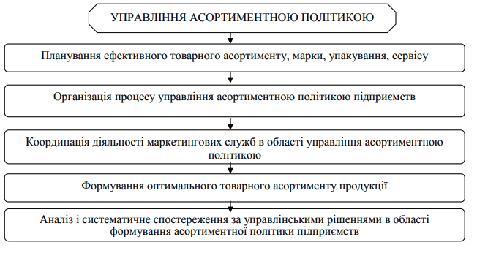
Рисунок 2.1 – Управління асортиментною політикою
Джерело: [24]

Управління асортиментом припускає координацію взаємозалежних вищезазначених етапів та збалансована вагомість кожного з них. Етапи процесу управління асортиментом зазначена схематично на рисунку [13].
Формування асортименту, структури включає наступні основні моменти:
- Визначення поточних і перспективних потреб покупців, аналіз способів використання даної продукції й особливостей купівельного поводження на відповідних ринках;
- Оцінка існуючих аналогів конкурентів по тим же напрямкам;
- Розв'язок питань, які продукти варто додати в асортимент і структуру, а які виключити з нього через зміни в рівні конкурентноздатності;
- Розгляд пропозицій про створення нових продуктів, удосконалення існуючих, а також про нові способи й області застосування товарів;
- Розробка специфікацій нових чи поліпшених продуктів відповідно до вимог покупців;
- Вивчення можливостей виробництва нових чи удосконалених продуктів, включаючи питання цін, собівартості і рентабельності;
- Проведення іспитів (тестування) продуктів з урахуванням потенційних споживачів з метою з'ясування їхньої прийнятності за основними показниками;
- Розробка спеціальних рекомендацій для виробничих підрозділів підприємства щодо якості, фасону, ціни, найменування, упакування, сервісу і т.д. відповідно до результатів проведених іспитів, що підтверджують прийнятність характеристик виробу чи визначили необхідність їхньої зміни;
- Оцінка і перегляд всього асортименту [13].
Унаслідок проведення маркетингового дослідження асортиментної політики на ринку промислових товарів було виявлено такі основні особливості:
по - перше, виробнича програма є номенклатурою товарів, які виробляються промисловими підприємствами, а також іншими виробниками, та характеризуються вузьким асортиментом;
по - друге, основою успіху асортиментної політики на підприємствах є реагування на зміни в попиті. Попит на промисловому ринку пов’язаний з поняттям “індустріальний ланцюг”, тобто включає всі стадії виробництва, які доводять сировинні матеріали до задоволення попиту кінцевих споживачів. Для попиту характерні всі особливості попиту промислового характеру: вторинність, нееластичність, парність, нестійкість;
по - третє, як і для будь - якого підприємства, діяльність якого зорієнтована на ринок, асортиментна політика промислової продукції базується на відмінностях потреб різних сегментів споживачів. Для кожної групи споживачів є свої вимоги до якості, надійності, функціональності, ціни та інших показників, визначальних при виборі товару;
по - четверте, для формування асортименту, який відповідає вимогам ринку, слід виходити з тих факторів, які є визначальними при виборі для споживача. Дослідження підтвердило раціональний характер поведінки споживачів на промисловому ринку – 90 % належить фактору “технічні характеристики” [14].
Для визначення стратегічного набору товарів розглянемо методи, за допомогою яких формується асортимент підприємства.
Перша група методів стосується виявлення споживчих переваг. На наш погляд, доцільно для стратегічного набору товарів розглянути методи диференціювання окремих елементів і властивостей продуктів [14].
Модель Розенберга – аналітична модель ринкової адекватності товарів. Вона виходить із того, що споживачі оцінюють продукти з погляду їх придатності для задоволення своїх потреб. Однак мотиви, важливі для продукту, нелегко визначити. Тому в модифікованій моделі Розенберга значення окремих мотивів визначається опосередковано, через конкретні характеристики продукту, як показано у формулі 2.1.

$A_{j}=\sum_{i=1}^{n}{V_{i}I_{ij},}$ (2. 1)

де: А_{j} – суб’єктивна придатність продукту (відношення до продукту), оцінка ринкової адекватності j - го товару; V_{і} – важливість мотиву для споживача, ваговий коефіцієнт і - ї характеристики; І_{іj} – об’єктивна оцінка придатності продукту j для задоволення мотиву й оцінка I - ї характеристики j - го товару; n – кількість мотивів [14].
Існує велика кількість загальноприйнятих методів формування асортименту компаній. Кожен з них відрізняється потрібними вхідними даними та результатами аналізу. Наведемо основну кількість найпопулярніших методів для обґрунтування вибраного у таблиці 2.1.

Таблиця 2.1 – Методи формування асортименту
Назва групи | Методи, що входять до групи
Методи виявлення споживчих переваг | 1) засобів спостереження залежно від стадії вияву споживчих переваг;  2) засобів спостереження залежно від форми вияву споживчих переваг;  3) методів диференціювання окремих елементів і властивостей продуктів;  − модель Розенберга;  − багатомірні методи,  − методи зіставлення необхідного і реального профілю;  − ì моделі з ідеальною точкою î
Методи економічного аналізу | 1) АВС-XYZ аналіз;  2) Дібба-Симкіна;  3) Маркон;  4) лінійного програмування
Методи портфельного аналізу | 1) Boston Consulting Group (BCG), адаптована BCG;  2) ì General Electrik î (GE) або McKinsey;  3) ì Темпи росту підприємства ñ темпи росту ніші î ;  4) ì Продукт ñ форма існування малого підприємстваî ;  5) Матриця розробки товару;  6) Матриця конкуренції за М. Портером;  7) ì Товар-ринки î ª за І. Ансоффом;  8) Матриця росту за рахунок зовнішнього придбання;  9) ì Цінаñякість î ;  10) ì Якість ñ вертикальна інтеграціяî ;  11) Матриця стратегій на фазі впровадження
Джерело: [14]

Модель з ідеальною точкою враховує введення додаткового компонента ідеальної величини характеристики продукту керуючись споживчими перевагами:
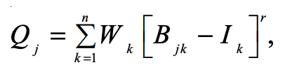 (2.2)

де: Q_{j} – ідеальне значення j - ї характеристики; W_{K} – важливість характеристики k ( k = 1, ..., n); B_{jk} – оцінка характеристики k марки j з погляду споживачів; І_{k} – ідеальне значення характеристики k з погляду споживачів; r – параметр, що визначає при r = 1 постійну, а при r = 2 граничну користь; n – кількість мотивів [14].
Слід віддати перевагу продукту, віддалення якого від ідеальної точки невелике. На продукт варто звернути більше уваги у випадку, коли його віддалення від ідеальної точки є значним. Переваги моделі в тому, що вона дає уявлення про ідеальний, з точки зору споживачів, продукт. [14]
Друга група методів – це методи економічного аналізу. У цій групі представлено такі, як: метод АВС - XYZ аналізу, метод Дібба - Симкіна, метод Маркон, лінійне програмування, а також аналіз асортименту за економічними показниками [14].
Одним з універсальних та розповсюджених методів структурного аналізу товарного асортименту компанії є метод АВС - аналізу, заснований на ранжуванні об’єктів дослідження з ряду обраних показників. Основна ідея цього методу базується на підставі принципу Парето: 20 % усіх товарів дають 80 % обігу. Тобто необхідно концентрувати ресурси на тій малій частині, яка дуже вважлива, ніж на величезній частині другорядного. За рахунок цього методу визначається АВС - рейтинг всіх товарів з групи, що аналізується, та на його основі ухвалюються рішення про зміни і розвиток в товарному портфелі. Метод дає змогу класифікувати ресурси фірми за ступенем їх важливості. Результатом АВС - аналізу товарного асортименту є групування об’єктів за ступенем впливу на загальний результат [14].
XYZ - аналіз як статистичний метод дає можливість оцінювати стабільність продажів товарних груп або окремих товарів і порівнювати продажі продукції різного типу попиту, різних цінових категорій та обігу. З його допомогою асортимент, що перебуває на складі, розподіляється залежно від частоти споживання. Принцип диференціації асортименту в процесі аналізу складається з розподілу його на три групи залежно від ступеня рівномірності попиту й точності прогнозування. Ознакою, на основі якої конкретну позицію асортименту відносять до групи X, В або Z, є коефіцієнт варіації попиту (v) по цій позиції:

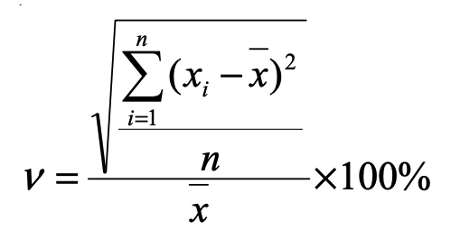 (2.3)

де: х_{і} – значення параметра по об’єкту, що оцінюється за і - й період; х – середнє значення параметра по об’єкту аналізу, що оцінюється; n – кількість періодів [14].
Цей метод застосовується для визначення значення товарної групи, нормативу товарного запасу та частоти замовлення товару. Клас X характеризується постійною величиною їх потреби. Клас Y – заздалегідь відомими тенденціями визначення потреби в них (наприклад, сезонністю). Клас Z споживаються нерегулярно, будь - які тенденції споживання відсутні [14].
Метод Дібба - Сімкіна визначає основні напрями розвитку окремих товарних груп, виявляє пріоритетні позиції асортименту, оцінює ефективність структури асортименту і шляхи її оптимізації. Для аналізу використовуються дані про динаміку продажів і собівартості продукції (включаючи тільки змінні витрати, без обліку постійних витрат). На основі співвідношення обсягу продажів у вартісному вираженні та внеску в покриття витрат товари відносяться до окремої групи. Проводячи таку діагностику, компанія має можливість визначити перспективи розвитку свого асортименту. Симплекс метод – метод розв’язання задачі лінійного програмування, в якому здійснюється скерований рух по опорних планах до знаходження оптимального розв’язку [14].
Симплекс - метод також називають методом поступового покращення плану. В його основі лежить рішення лінійної функції f(X) max, тобто як спланувати структуру асортименту, щоб прибуток був максимальним. Як керовані змінні вибираються кількість представлених в асортименті товарів, очікуваний прибуток від їх реалізації та низка факторів, які впливають на ефективність продажів. Такий метод, з одного боку, дає змогу визначити оптимальний асортимент продукції, а з іншого, – забезпечує максимальний прибуток при заданих ресурсних обмеженнях [14].
Матриця “Маркон” є простою аналітичною структурою, що комбінує інформацію, важливу для поточного й стратегічного керування. Відповідно до цього методу вихідні дані групуються на якісні, визначальні, типові характеристики конкретних виробів і кількісні, що включають основні економічні дані [14].
Також варто було б зазначити про існування наступних методів формування асортименту продукції підприємства:
- Комплексна оцінка асортименту Варламова. Відповідно до концепції А. Варламова, проблему формування асортименту необхідно розглядати з урахуванням всіх трьох змінних – цілей бізнесу, його ресурсів і зовнішніх умов. Оскільки існуючі методики орієнтуються тільки на першу із змінних, то виникла потреба створити комплексну методику, що враховує всі змінні. Для цього має сенс увести новий показник – коефіцієнт адекватності ринку. Він характеризує ступінь наближення аналізованого товару до якогось еталонного зразка, що буде відповідати найбільш конкурентоспроможному на ринку виробу. Інтерпретація показника рівня адекватності ринку наступна: дана позиція асортименту тим більше ефективна для підприємства, чим ближче значення її показника адекватності ринку до еталона. Автор методики вважає, що чим ближче до одиниці коефіцієнт адекватності ринку по кожній асортиментній позиції підприємства, тим більше стійко воно функціонує [15].
- Аналіз взаємозалежного попиту на основі кореляції. Асоціативний аналіз (або аналіз взаємозалежного попиту) краще використовувати на початку діяльності компанії, при плануванні асортименту і при наявності чітких логічних груп. Згодом, з появою результатів продажів і при відсутності чітких логічних груп правильним буде визначати взаємозалежний попит. Подальше дослідження відбувається за допомогою кореляційно-регресивного аналізу [15].
- Метод експертних оцінок. Найпоширеніший із способів аналізу асортименту, але не завжди найбільш ефективний. Перевага використання методу експертних оцінок полягає в тому, що він дозволяє враховувати і оцінювати неформалізовані фактори, наприклад перспективність товару [15].
Замість методу експертних оцінок можна використати метод опитування для проектування та введення товарних одиниць з метою збільшення обсягу попиту на ринку. Опитування дозволяє отримати думки та відгуки від широкої аудиторії споживачів і потенційних клієнтів, що може дати більш широкий обсяг даних та різноманітність перспектив.
Наведемо плюси методу анкетування:
- анкетування дешевше інших методів;
- навіть опитування національного рівня можна провести дуже швидко;
- одноманітність відповідей може бути забезпечена;
- анкета забезпечує анонімність;
- це надає свободу респондентам.
Далі наведемо недоліки методу анкетування:
- низький відсоток відповідей – як результат, неможливо зробити обґрунтовані узагальнення;
- може використовуватися лише з освіченими респондентами;
- можливі неоднозначні відповіді та пропуски відповідей на окремі питання;
- не можна застосовувати в ситуаціях, коли потрібні спонтанні відповіді;
- анкета може бути заповнена ненавмисним респондентом [31].
Далі обґрунтуємо місце проведення анкетування, а саме онлайн у програмі «Google forms». Цей інструмент наданий компанією Google Inc і знаходиться у вільному доступі в Інтернеті для всіх бажаючих використовувати та створювати веб-опитувальники. Доступ з будь-якого місця і в будь-який час та інші (необмежена кількість опитувань, 100% безкоштовність) зробили Google форми популярним продуктом для проведення онлайн-опитувань [32].
Наведемо порядок проведення опитування у даній системі:
1. проектування та розробка веб-опитувальника;
2. веб-опитувальник розміщується в інтернеті;
3. формується лист кодування даних та відповідей на запитання;
4. аналіз даних та графічне представлення даних [32].
Заміна методу експертних оцінок на опитування дозволить нам отримати більш об'єктивні дані та усунути можливі упередження або обмеження, пов'язані з обмеженою кількістю експертів. Опитування дозволить залучити більший коло людей та отримати ширший огляд думок та переваг споживачів.

Також, аналіз вторинної інформації є важливим першим кроком у будь-якому маркетинговому дослідженні. Перед проведенням нових досліджень цілком доцільно вивчити вже наявну інформацію та дані, отримані в попередніх дослідженнях [33].

Аналіз вторинної інформації може надати цінні висновки та сприяти кращому розумінню специфіки товару компанії, асортименту та ринкових умов. Це дозволяє збільшити обсяг наявних даних, що використовуються для маркетингового проекту [33].

Після аналізу вторинної інформації ви можете визначити прогалини в знаннях та потребах ринку, які можуть бути вирішені новими дослідженнями або методами, такими як експертні оцінки або опитування, для отримання більш конкретної та актуальної інформації [33].

Таким чином, як початковий крок, рекомендується провести аналіз вторинної інформації, а потім використати інші методи, такі як експертні оцінки або опитування, для доповнення наявних даних та отримання більш детальної інформації про попит на ринку та споживацькі переваги [33].
Таким, було прийнято рішення провести спочатку кабінетні дослідження, після них опитування споживачів.

2.2. Визначення цілі та завдання дослідження

У цьому пункті детально сформуємо ціль маркетингового дослідження. Виходячи з потреб в інформації та можливостей, визначимо:
- об’єкт дослідження – маркетингова діяльність компанії ТОВ «КиївХліб» на ринку хлібобулочних виробів України;
- суб’єкт дослідження – компанія «КиївХліб», конкуренти компанії, що працюють в цій галузі, споживачі та наявні потенційні клієнти компанії «КиївХліб»;
- предмет дослідження – споживчі вподобання аудиторії
- границі дослідження – місто Київ, термін – 2 місяці
Ціль маркетингового дослідження: визначення можливості та розширення асортименту ТОВ «КиївХліб» на основі виявлення вподобань споживачів. Дана ціль є актуальною тому що у сучасному ринковому середовищі конкуренція в галузі продовольчих товарів є високою. Щоб зберегти та збільшити свою частку на ринку, компанія «КиївХліб» повинна розширювати свій асортимент та пропонувати нові продукти, які відповідають вимогам та вподобанням споживачів.
Дослідження вподобань споживачів дозволяє отримати цінну інформацію про те, які продукти та характеристики вони більше цінують. Це допоможе компанії створити асортимент, який задовольнятиме потреби ринку та сприятиме збільшенню попиту. Далі побудуємо структуровані завдання дослідження, які деталізують ціль дослідження:
1. Оцінка споживчих тенденцій та потреб:
  - Вивчення трендів у харчуванні, здоровому способі життя та хлібних виробах.
  - Аналіз вимог споживачів щодо інгредієнтів, харчових властивостей та якості хлібних виробів.
  - Визначення споживчих переваг та потенційних проблем з поточним асортиментом.
2. Визначення головних критеріїв для споживачів при виборі хлібу:
  - Аналіз продажів різних видів хлібних виробів та їх відсотку в загальному обсязі продажів.
  - Виявлення найбільш продаваних та менш продаваних продуктів.
3. Розвиток нових продуктів або модифікація існуючих:
  - Виявлення можливостей для розширення асортименту хлібних виробів.
  - Визначення рекомендацій щодо модифікації існуючих продуктів для поліпшення їхньої якості або властивостей.
4. Тестування нової продукції та визначення доцільності її впровадження.
5. Калькуляція економічної доцільності введення нових товарних одиниць або модифікації старих.
Далі наведемо гіпотези, які необхідно перевірити у дослідженні:
1. Здоровий спосіб життя стає все більш популярним, тому споживачі демонструють зростаючий інтерес до харчування, що сприяє збереженню здоров'я.
2. Попит на хлібні вироби з покращеними харчовими властивостями, такими як безглютенові, високоволокнисті чи низькокалорійні продукти, зростає.
3. Для споживачів найголоснішим є свіжість хлібу та саме це є критерієм вибору.
4. Існує потенціал для введення нових видів хлібних виробів, таких як безглютеновий хліб або хліб з екзотичними інгредієнтами.
5. Модифікація існуючих продуктів, наприклад, поліпшення рецептури або зниження кількості штучних добавок, може покращити їх споживчі характеристики.
6. Екологічне пакування продукції є важливим для споживачів та вона надають йому перевагу.
7. Споживачам подобається смак нових товарів, розроблених на основі дослідження та вони розглядають їх купівлю.
Далі для кожного завдання дослідження розробимо список запитань, відповіді на які є необхідними для досягнення цілі дослідження та вирішення маркетингової управлінської проблеми у таблиці 2.2.
Табл. 2.2 – Пошукові питання дослідження
№  з/п | Завдання дослідження | Пошукові питання | Метод отримання та джерело інформації̈ | Формат отриманої інформації̈
1 | Оцінка споживчих тенденцій та потреб | 1. Які зміни в споживчих уподобаннях стосовно хлібних виробів спостерігаються в останні роки?  2. Які нові тренди у харчуванні впливають на попит на хлібні вироби?  3. Які потенційні проблеми або недоліки існуючого асортименту, спираючись на тренди. | Зовнішня вторинна інформація  Кабінетні дослідження | 1. Перелік трендів та їх значущість  2. Висновки, в яких резюмуються ключові відомості та виявлені тенденції.  3. Проранжований список тенденцій
2 | Визначення головних критеріїв для споживачів при виборі хлібу | 1. Які харчові властивості хлібу є ключовими для споживачів?  2. Як ціна впливає на вибір хлібу споживачами?  3. Які додаткові критерії мають значення для споживачів при виборі хлібу? | Анкетування | 1. Перелік основних критеріїв споживачів при виборі хлібу в порядку спадання  2. Кругові діаграми з результатами
3 | Розвиток нових продуктів або модифікація існуючих | 1. Які нові продукти або модифікації існуючих продуктів можуть бути розглянуті, спираючись на результати анкетування?  2. Які конкурентні переваги можуть бути забезпечені? | Первинна інформація  Кабінетні дослідження | 1. Список пропозицій щодо нових продуктів або модифікацій існуючих продуктів, включаючи опис їхніх основних характеристик та потенційні переваги.

Продовження таблиці 2.2
№  з/п | Завдання дослідження | Пошукові питання | Метод отримання та джерело інформації̈ | Формат отриманої інформації̈
4 | Тестування нової продукції та визначення доцільності її впровадження. | 1. Які з тестових зразків сподобались споживачам?  2. Які зразки споживачі готови купувати на постійній основі? | Тестування | 1. Звіти про результати тестування  2. Статистичні дані та графіки  3.Проранжований список товарів, що обрали респонденти
5 | Калькуляція економічної доцільності введення нових товарних одиниць або модифікації старих. | 1. Які витрати пов'язані з введенням нових товарних одиниць або модифікації старих?  2. Які доходи або очікувані продажі пов'язані з новими товарними одиницями або модифікаціями старих? | Кабінетні дослідження  Первинна інформація | 1. Фінансові розрахунки  2. Прогнозні показники доходів та продажів
Джерело: складено автором

Наступним кроком побудуємо клан за яким буде проводитись дослідження, задля його структуризації. План дослідження:
1. Огляд та визначення головних тенденцій та трендів на ринку хлібобулочних виробів шляхом кабінетних досліджень асортименту конкурентів та огляду вторинної інформації.
2. Формування списку визначених трендів та визначення розміру сегменту споживачів, які притримуються цих тенденцій.
3. Проведення опитування реальних та потенційних споживачів та визначення їх вподобань у асортименті. Визначення недоліків асортименту та можливості його модифікації
4. Тестування нових товарних одиниць на реальних споживачах в партнерських торгових мережах.
5. Розрахунок економічних показників для визначення доцільності реалізації нових товарних одиниць асортименту.
Наступним кроком, обґрунтуємо пошукові питання. Пошукові питання до завдання «оцінка споживчих тенденцій та потреб»:
1. Які зміни в споживчих уподобаннях стосовно хлібних виробів спостерігаються в останні роки?
Метою є оцінити тенденції і зміни в споживчих уподобаннях хлібних виробів з метою визначення потреб ринку та адаптації бізнес-стратегії. Питання спрямоване на виявлення змін у споживчому попиті на хлібні вироби протягом останніх років. Це охоплює зміни в уподобаннях стосовно типів хлібних виробів, вибору характеристик (наприклад, складу, особливостей) та факторів, що впливають на вибір споживачів. Планується отримати перелік хлібних виробів, які стали більш або менш популярними серед споживачів та фактори, що впливають на зміни споживчих уподобань.
2. Які нові тренди у харчуванні впливають на попит на хлібні вироби?
Мета питання виявити нові тренди у харчуванні, що мають вплив на попит на хлібні вироби, з метою адаптації бізнес-стратегії та розробки інноваційних продуктів. Питання спрямоване на виявлення останніх трендів у харчуванні, які можуть впливати на попит хлібних виробів. Це охоплює нові харчові концепції, здоровий спосіб життя, дієтологічні тенденції, зміни у споживацьких звичках тощо. Ми отримаємо список нових харчових концепцій або дієтологічних тенденцій.
3. Які потенційні проблеми або недоліки існуючого асортименту, спираючись на тренди.
Метою є виявлення потенційних проблем або недоліків існуючого асортименту хлібних виробів на основі оцінки трендів у галузі харчування. Питання спрямоване на виявлення можливих недоліків або проблем у поточному асортименті хлібних виробів, які можуть впливати на споживачів з урахуванням сучасних трендів у харчуванні. Ми отримаємо список можливих проблем або недоліків в існуючому асортименті хлібних виробів, які можуть відбиватися на споживачах та не задовольняти їхні потреби або вимоги, з урахуванням останніх трендів у харчуванні. Джерелом є співставлення існуючого асортименту з кабінетними дослідженнями зробленими в минулих питаннях.
Пошукові питання до завдання «Визначення головних критеріїв для споживачів при виборі хлібу»:
1. Які харчові властивості хлібу є ключовими для споживачів?
Мета питання визначити ключові харчові властивості хлібу, які є важливими для споживачів, з метою розробки і покращення продуктів, що задовольняють їхні потреби. Питання спрямоване на виявлення харчових властивостей хлібу, які мають велике значення для споживачів і впливають на їхні вподобання та задоволення. Ми отримаємо ключові харчові властивості хлібу, які споживачі вважають важливими, такі як текстура, смак, свіжість, хрусткість, колір, аромат, склад і харчова цінність. Джерелом є анкетування.
2. Яка роль ціни у виборі хлібу споживачами?
Метою є визначити роль ціни в процесі вибору хлібу споживачами, з метою розуміння їхньої цінової чутливості та впливу ціни на прийняття рішення покупки. Питання спрямоване на встановлення, наскільки важлива роль ціни в процесі вибору хлібу для споживачів, як вона впливає на їхні рішення та чи є ціна визначальним фактором у їхньому виборі. Ми отримаємо відсоткові значення споживачів, яким важлива ціна та розподіл відсотків серед різних цінових рівнів. Джерелом є анкетування споживачів.
3. Які додаткові критерії (наприклад, свіжість, пакування, етичні аспекти тощо) мають значення для споживачів при виборі хлібу?
Мета питання визначити додаткові критерії, які мають значення для споживачів при виборі хлібу, з метою розуміння їхніх пріоритетів та впливу цих критеріїв на прийняття рішення покупки. Питання спрямоване на встановлення, які додаткові фактори чи критерії, окрім ціни, впливають на вибір хлібу споживачами. Це можуть бути такі аспекти, як свіжість продукту, якість упаковки, етичні аспекти виробництва, наявність додаткових складників, органічність, безглютеновість тощо. Кінцевою інформацією буде проаранжований список варіантів або довільно написаних відповідей. Джерелом є анкетування.
Пошукові питання до завдання «Які нові продукти або модифікації існуючих продуктів можуть бути розглянуті, спираючись на результати анкетування»:
1. Які нові продукти або модифікації існуючих продуктів можуть бути розглянуті, спираючись на результати анкетування?
Мета питання визначити можливі нові продукти або модифікації існуючих продуктів, які можуть бути розглянуті компанією, засновані на результатах анкетування споживачів. Питання спрямоване на ідентифікацію нових можливостей в розробці продуктів або модифікації існуючих продуктів, з урахуванням вподобань та потреб споживачів, які були виявлені у процесі анкетування. Ми отримаємо ідеї та пропозиції щодо нових продуктів або модифікацій існуючих продуктів, які виникають на основі результатів анкетування споживачів. Це можуть бути нові смакові варіації, покращена упаковка, додаткові функціональні характеристики, відповідність популярним дієтам або харчуванню з особливими потребами тощо. Джерелом є первинна інформація.
2. Які конкурентні переваги можуть бути забезпечені через розвиток нових продуктів або модифікацію існуючих?
Метою є визначити можливі конкурентні переваги, які можуть бути забезпечені через розвиток нових продуктів або модифікацію існуючих, з метою розуміння потенційного впливу цих змін на позицію компанії на ринку. Питання спрямоване на ідентифікацію можливих переваг, які можуть бути отримані шляхом розробки нових продуктів або вдосконалення існуючих. Ці переваги можуть стосуватися якісних характеристик продукту, цінової конкурентоспроможності, унікальних функцій або властивостей, інноваційності, сприйняття споживачами, розширення цільової аудиторії тощо. Планується отримати визначення можливих конкурентних переваг, які можуть бути забезпечені через розвиток нових продуктів або модифікацію існуючих, виявлення позитивного впливу цих змін на споживачів і ринок, оцінка можливостей позиціонування компанії в контексті конкуренції. Джерелом є попередні польові та кабінетні дослідження.
Пошукові питання до завдання «Тестування нової продукції та визначення доцільності її впровадження»:
1. Які з тестових зразків сподобались споживачам?
Мета питання отримати інформацію про споживчі уподобання та відгуки щодо тестових зразків, що дозволить зрозуміти, які продукти були сприйняті позитивно і мають потенціал на ринку. Питання спрямоване на отримання опису тестових зразків, які були представлені споживачам, і на з'ясування, які саме продукти сподобалися споживачам, засновуючись на їхньому фідбеку та відгуках. Планується отримати статистичні дані відповідно до кожної товарної одиниці з варіантами відповіді:
- Товар сподобався
- Товар звичайний
- Товар не сподобався
Джерелом є тестування в торгових мережах партнерів.
2. Які зразки споживачі готови купувати на постійній основі?
Питання має мету дізнатися, які зразки продуктів споживачі готові купувати на постійній основі, що дозволить зрозуміти, які продукти мають високий рівень лояльності і популярності серед споживачів. Питання спрямоване на отримання інформації про конкретні зразки продуктів, які споживачі були б готові купувати на постійній основі, засновуючись на їхніх вподобаннях та досвіді споживання. Планується отримати проаранжований список продуктів, які обрали споживачі. Джерелом є польові дослідження, тобто тестування.
Пошукові питання до завдання «Калькуляція економічної доцільності введення нових товарних одиниць або модифікації старих»:
1. Які витрати пов'язані з введенням нових товарних одиниць або модифікації старих?
Метою є отримати інформацію про витрати, пов'язані з впровадженням нових товарних одиниць або модифікацією старих, щоб зрозуміти фінансові аспекти цього процесу та визначити його економічну доцільність. Питання спрямоване на опис витрат, які пов'язані з впровадженням нових товарних одиниць або модифікацією існуючих, включаючи різні складові, такі як дослідження та розробка, виробництво, маркетинг і реклама, упаковка, логістика, персонал та інші витрати. Ми отримаємо опис різних видів витрат, пов'язаних з введенням нових товарних одиниць або модифікацією старих. Джерелом інформації будуть власні розрахунки зроблені на основі вторинних джерел.
2. Які доходи або очікувані продажі пов'язані з новими товарними одиницями або модифікаціями старих?
Мета питання отримати інформацію про очікувані доходи або продажі, пов'язані з введенням нових товарних одиниць або модифікацією старих, для оцінки потенційного економічного впливу цих змін на бізнес компанії. Питання спрямоване на отримання інформації про очікувані доходи або продажі, які можуть бути забезпечені завдяки впровадженню нових товарних одиниць або модифікації старих продуктів, з урахуванням різних факторів, що впливають на успішність цих змін. Ми отримаємо розрахунки потенційної прибутковості підприємства від нових товарів. Джерелом є вторинна та первинна інформація отримана в дослідженні.
Розроблені питання є доцільними в дослідженні, оскільки вони спрямовані на отримання важливої інформації про вподобання споживачів щодо хлібу. Вони дозволяють зрозуміти ключові харчові властивості хлібу, вплив ціни на вибір споживачами, а також додаткові критерії, які мають значення при виборі хлібу.
Крім того, питання про нові продукти або модифікації існуючих, їх прийняття споживачами та потенційні конкурентні переваги через їх розвиток також є важливими. Вони допоможуть компанії «КиївХліб» зрозуміти можливості для розширення асортименту та покращення продуктової пропозиції, відповідно до вимог та побажань споживачів.
Питання про тестові зразки, які сподобались споживачам, та зразки, які вони готові купувати на постійній основі, дозволять компанії зрозуміти, які продукти мають високий потенціал на ринку та можуть бути затребуваними серед споживачів.
Усі ці питання допоможуть зробити обґрунтовані рішення щодо розширення асортименту, розвитку нових продуктів та вдосконалення стратегії маркетингу компанії «КиївХліб» на основі вподобань та потреб споживачів.

2.3 Планування та організація збору даних дослідження

У цьому пункті буде викладена обрана методологія отримання вторинної та первинної інформації для проведення маркетингового дослідження компанії «КиївХліб».
Під час виконання маркетингового дослідження будуть використані наступні дані:
    - Зовнішня вторинна інформація
    - Результати опитування
    - Результати експерименту
Для зібрання зовнішньої вторинної інформації було проведено аналіз великої кількості джерел, доступних в мережі Інтернет. У процесі дослідження були використані наукові статті, дані консалтингових компаній та новинні ресурси, що дозволило отримати широкий огляд тематики дослідження. З врахуванням цілей дослідження були відібрані джерела, які надають найбільш об’єктивну та актуальну інформацію.
Крім того, в рамках аналізу були проаналізовані веб-сайти конкурентів, зокрема "Просто добрий хліб". Це дозволило отримати інформацію про їхні продукти, стратегії та підходи до виробництва хліба. Аналіз конкурентів є важливим кроком у дослідженні, оскільки допомагає виявити їхні конкурентні переваги та можливості для вдосконалення власної продукції.
Збільшення обсягу зібраної інформації з різних джерел дозволяє отримати більш повну та об'єктивну картину галузі та підтримати дослідження фактами та даними [16,17,18,19].
Найефективніший спосіб проведення сучасних маркетингових дослідження на підприємствах в умовах пандемії та війни — проведення онлайн досліджень. За допомогою інтернету можна встановити контакт із такими респондентами, яких складно опитати в інший спосіб. Рівень проникнення інтернет, а також структура інтернет аудиторії є важливими передумовами проведення інтернет-опитувань [20].
Метод опитування анкетуванням був обраний, тому що анкетування дозволяє зібрати безпосередні відповіді від споживачів щодо їх уподобань та пріоритетів. Також, анкетування може бути проведене на велику кількість споживачів, що дозволяє отримати репрезентативну вибірку і врахувати різноманітність споживачів з різних груп та сегментів ринку.
Для опитування була розроблена генеральна сукупність, яка включає 1000 споживачів хлібу проживають у місті Київ та регулярно купують продукцію компанії «КиївХліб». Респонденти були відібрані випадковим чином, без урахування їх віку та соціального положення. Однак, важливо зазначити, що безпосередня комунікація з респондентами не відбувається, що може означати, що опитування проводиться за допомогою анкет або онлайн-опитування.
Збільшення обсягу опитування може мати декілька переваг. По-перше, більший обсяг дослідження дозволяє отримати більш точні і репрезентативні результати, оскільки включає більшу кількість споживачів. Це може забезпечити більшу достовірність та релевантність отриманої інформації.
По-друге, збільшений обсяг дослідження дозволяє отримати більш детальну та розгорнуту інформацію про вподобання та потреби споживачів. Велика кількість респондентів може дозволити виявити різноманітні тенденції, попередній аналіз яких може бути використаний для вдосконалення асортименту та стратегії маркетингу компанії «КиївХліб».
Форма була розроблена у «Google forms» та розповсюджена у інтернет ресурсах, таких як «Telegram», «Instagram», та різноманітні форуми. Анкета з питаннями формувалася за наступною методологією:
1. Визначення мети опитування;
2. Визначення методу опитування;
3.Визначення аудиторії;
4. Створення списку питань;
5. Визначення порядку питань;
6. Проведення попереднього тестування;
7. Оформлення анкети;
8. Проведення опитування та збору даних;
9. Аналіз та інтерпретація результатів;
Остаточно сформована анкета виглядає наступним чином:
1. Яка харчова властивість хлібу є найбільш важливою для вас?
- Смак та текстура
- Поживна цінність (вміст поживних речовин)
- Свіжість
- Термін придатності
- Харчові властивості для осіб з особливими потребами (безглютенові, вегетаріанські тощо)
2. Який вид хлібу ви купуєте на постійній основі?
- Батон
- Тостовий
- Темний
- Інший (вкажіть який) - _________________
3. Як важлива ціна для вас при виборі хлібу?
- Дуже важлива - головний критерій вибору
- Важлива, але не єдиний фактор
- Менш важлива, ніж якість та харчові властивості
- Не враховую ціну при виборі
4. Яку цінову категорію ви зазвичай обираєте при покупці хлібу?
- 15 -20 грн
- 20 – 25 грн
- 25 – 30 грн
- 30 – 40 грн
- 40+ грн
5. Чи важливі для вас якісь з наступних характеристик хлібу?
- Безглютеновість
- Калорійність
- Кількість білку в складі
- Ніякі з перелічених
- Свій варіант - ___________________
6. На скільки важлива свіжість хлібу для вас при його виборі?
- Дуже важлива - лише свіжий хліб задовольняє мої потреби
- Важлива, але не критична - можу купувати нещодавно випечений або зберігати деякий час
- Менш важлива, ніж інші критерії, такі як смак і якість
- Не беру до уваги свіжість при виборі
7. Чи важливе пакування хлібу для вас?
- Дуже важлива - вірю, що якісна та герметична упаковка зберігає свіжість та якість хлібу
- Важлива, але не є головним фактором - звертаю увагу на пакування, але це не визначає мій вибір
- Не має значення для мене - пакування не впливає на якість та смак хлібу
- Інше (вказати): ____________________
8. Чи звертаєте ви увагу на екологічність пакування?
- Так
- Ні
Ця анкета є цінним інструментом для збору інформації про вподобання і важливість різних аспектів хліба у споживачів. Вона дозволяє отримати відповіді на питання про вподобання, пріоритети та важливість різних факторів, пов'язаних з вибором хлібу. Це важливо для аналізу та кращого розуміння потреб споживачів, що допоможе підприємству вдосконалити свої продукти та пристосувати їх до вимог ринку. Збільшення обсягу зібраної інформації дозволить отримати більш повне уявлення про смакові уподобання та потреби споживачів, що може бути використано для розробки стратегії маркетингу та розширення асортименту продукції.
Наступним кроком, побудуємо таблицю «Відповідність питань анкети пошуковим питанням». Дана таблиця відображає відповідність між пошуковими питаннями та питаннями анкети. Таблиця дозволить систематично організувати дані про відповіді респондентів та забезпечує зрозумілу структуру для аналізу і порівняння результатів дослідження. Позначимо відповідність питань анкети пошуковим питанням у таблиці 2.3.

Табл. 2.3 - відповідність питань анкети пошуковим питанням
№  з/п | Пошукове питання | Питання анкети
1 | Які харчові властивості хлібу є ключовими для споживачів? | Яка харчова властивість хлібу є найбільш важливою для вас?  Який вид хлібу ви купуєте на постійній основі?
2 | Як ціна впливає на вибір хлібу споживачами? | Як важлива ціна для вас при виборі хлібу?  Яку цінову категорію ви зазвичай обираєте при покупці хлібу?
3 | Які додаткові критерії мають значення для споживачів при виборі хлібу? | Чи важливі для вас якісь з наступних характеристик хлібу?  На скільки важлива свіжість хлібу для вас при його виборі?  Чи важливе пакування хлібу для вас?  Чи звертаєте ви увагу на екологічність пакування?
Джерело: складено автором

Далі плануються кабінетні дослідження з первинною інформацією, яку ми отримаємо з анкетування та попередніх кабінетних досліджень. Будуть протиставлені результати попередньої інформації з зовнішньої вторинної інформації та отриманої первинної інформації на рахунок трендів у споживчих вподобаннях. Далі будуть оброблені данні анкетування та зроблені висновки на їх рахунок. Результатом дослідження мають бути рекомендації щодо покращення товарних категорій компанії. Дослідження буде робитися за наступною методологією:
1. Аналіз результатів опитування: Вивчення отриманих відповідей та даних з опитування, ідентифікація основних потреб та вподобань споживачів. Ретельний аналіз допоможе виявити ключові чинники, що впливають на вибір споживачів та визначити можливості для розробки нових товарних одиниць або модифікації існуючих.
2. Визначення основних характеристик: На основі аналізу результатів опитування визначаються основні характеристики, які мають бути враховані при розробці нових товарних одиниць. Це можуть бути такі параметри, як смакові властивості, склад, упаковка, розмір, форма, етичні аспекти тощо.
3. Генерація ідей: На основі отриманих даних та вимог споживачів створюються ідеї нових товарних одиниць. Це можуть бути нові рецептури, продукти з додатковими функціональними властивостями, інноваційні форми або упаковка, з урахуванням попиту на ринку.
4. Відбір і розробка концепцій: Найкращі ідеї переходять до стадії відбору та розробки концепцій. Тут визначаються деталі продукту, його характеристики, склад, технології виготовлення, упаковка та інші важливі елементи.
Далі планується проведення експерименту з розробленими концептами товарних одиниць. Експеримент буде відбуватися в одного з партнерів (Сільпо, АТБ, Новус). Метою експерименту є дізнатись чи подобаються нові товарні одиниці потенційним та наявним споживачам.
Тестування планується провести після проектування та реалізації нових товарів, приблизно через 2 неділі з моменту реалізації їх концептів. Тестування буде проводитись протягом 3 днів у трьох магазинах партнерів: Сільпо, АТБ та Новус. Вибір цих партнерів обумовлений бажанням охопити максимальну кількість сегментів споживачів, оскільки ці магазини мають широку аудиторію та розташовані в різних районах міста.
Запланована кількість респондентів становить 50 осіб у кожному магазині, загалом 150 респондентів. Це дозволить отримати достатню кількість даних для аналізу та оцінки реакції споживачів на нові товари компанії «КиївХліб».
У рамках тестування респондентам буде запропоновано оцінити всі нові продукти за шкалою від 10 до 1, де 10 відповідає найвищій оцінці, а 1 - найнижчій. Крім того, вони будуть зобов'язані вказати продукти, які вони були б готові купувати на постійній основі. Це дозволить з'ясувати, які конкретні товари мають найбільший потенціал для залучення постійних клієнтів.
Вибір обсягу тестування до 150 респондентів, розподілених по трьох магазинах, забезпечить більш репрезентативні результати та зменшить вплив випадкових факторів на отримані дані. Більша кількість респондентів дозволить отримати більш точну картину вподобань та потреб споживачів, що стане важливою інформацією для подальшого розширення асортименту компанії та розвитку конкурентних переваг. На основі цього модератор заповнює бланк відповідей з оцінкою на кожен смак та товарами, які б купив респондент.
Далі побудуємо бланк відповідей модератора. У даному бланку представлені відомості про респондентів та їх покупки. Кожен рядок таблиці відповідає одному респонденту, а кожна колонка містить інформацію про конкретний товар. Після оцінки всіх потенційних товарів, модератор запитує які товари респондент мав би намір придбати та записує ці товари в рядок «Товари, які б купував».
Така таблиця дозволяє систематично організувати дані про відповіді респондентів щодо покупок і їхніх вподобань стосовно конкретних товарів. Наведемо приклад заповненого бланка у таблиці 2.4.

Табл. 2.4 – Бланк відповідей
№  Респондента | Товар 1  Від 1 до 10 | Товар 2  Від 1 до 10 | Товар n | Товари, які б купував
1 | 7 | 10 | - | 1,2
2 | 9 | 5 | - | 1
n | 594 | 219 | - | -
Джерело: складено автором

Далі побудуємо таблицю «Графік проведення дослідження», яка дозволить структурувати та організувати робочі етапи дослідження, а також оцінити приблизну трудомісткість робіт на кожному етапі. Це допомагає планувати робочі ресурси, розподіляти час та забезпечувати ефективну реалізацію дослідницького проекту. Наведемо результати у таблиці 2.5.

Таблиця 2.5 – Графік проведення дослідження
Етап дослідження | Зміст етапу | Трудомісткість робіт (людино-дні)
Формування та обґрунтування мети та цілей дослідження | Узгодити з замовником мету та цілі дослідження | 2
Етап 1 |  | 2
Збір зовнішньої вторинної інформації для аналізу тенденцій галузі | Аналіз інформаційних джерел | 1
 | Формування висновків з обробленої інформації | 1
Етап 2 |  | 2
Опитування споживачів | Формування анкети, спираючись на пошукові питання | 1
Опитування споживачів | Реалізація опитування | 3
Опитування споживачів | Збір та аналіз даних | 1

Продовження таблиці 2.5
Етап дослідження | Зміст етапу | Трудомісткість робіт (людино-дні)
Етап 3 |  | 5
Формування нових товарних категорій | Співставлення результатів всіх досліджень | 1
Формування нових товарних категорій | Формування ідей нових товарів | 2
Етап 4 |  | 3
Тестування нових товарних одиниць | Підготовка та планування до тестування | 1
Тестування нових товарних одиниць | Тестування у торговій мережі «Сільпо» | 1
Тестування нових товарних одиниць | Тестування у торговій мережі «АТБ» | 1
Тестування нових товарних одиниць | Тестування у торговій мережі «Новус» | 1
Тестування нових товарних одиниць | Зведення результатів опитування | 2
Етап 5 |  | 6
Калькуляція доцільності впровадження | Проведення розрахунків щодо доцільності впровадження нових товарних категорій. | 2
Етап 6 |  | 2
Формування висновків по всій роботі | Чітке виділення результатів та рекомендацій дослідження. | 2
Етап 7 |  | 2
Всього |  | 22
Джерело: складено автором

Загальна трудомісткість робіт у дослідженні становить 22 людино-дні. Дослідження включає шість етапів, кожен з яких має свій зміст та внесок у загальну трудомісткість.

Висновки до 2 розділу

У розділі було розглянуто ключові аспекти, пов'язані з проведенням дослідження для компанії «КиївХліб». Була розроблена методологія, яка включала в себе різноманітні підходи та методи збору та аналізу даних.
Було чітко визначено цілі, які були поставлені перед дослідженням, а також сформульовані конкретні завдання, які необхідно було виконати для досягнення цих цілей. Це дало можливість чітко орієнтуватися на результати, які мали бути отримані.
Також, було розглянуто план дій для збору необхідної інформації. Було визначено методи інформаційного пошуку, а також способи проведення анкетування та експерименту-дегустації. Організаційні аспекти збору даних були також розглянуті з урахуванням ресурсів та термінів, необхідних для проведення дослідження.
Загалом, розділ надав необхідний фундамент для успішного виконання дослідження та отримання обґрунтованих результатів. Описані методи і підходи дозволили систематично підійти до збору та аналізу даних, а також забезпечити достовірність отриманих результатів.

РОЗДІЛ 3. РЕАЛІЗАЦІЯ ДОСЛІДЖЕННЯ ТА ВЕРИФІКАЦІЯ РЕЗУЛЬТАТІВ

3.1 Збір та аналіз даних

Для опитування була розроблена генеральна сукупність з 1000 людей, які проживають у місті Київ. Одиницею дослідження є споживачі, які купують хліб на регулярній основі. Респонденти були відібрані випадковим чином, не спираючись на вік та соціальне положення. Безпосередньої комунікації з респондентами не відбувається.
З метою покращення анкети та кінцевих результатів опитування, було пророблено процес апробації. Для процесу апробації було відібрано випадкових 30 респондентів зі студентських інформаційних джерел. Після тестових проходжень анкети та обробки зауважень респондентів, у анкеті були зроблені наступні виправлення:
Питання «Яка харчова властивість хлібу є найбільш важливою для вас?» було перефразовано у питання «На яку харчову властивість хлібу ви звертаєте увагу в першу чергу при купівлі?». Це було зроблено для того, щоб респонденти точніше розуміли питання та що воно має на увазі. Також, у даному питанні було ліквідовано варіант відповіді «Свіжість» через те, що він має на увазі теж саме, що «Термін придатності» та ускладнює збір та аналіз даних.
Питання «Як важлива ціна для вас при виборі хлібу?» було замінене на питання «На скільки важлива ціна для вас при виборі хлібу?» для кращого його сприйняття респондентами.
Питання «Чи звертаєте ви увагу на екологічність пакування?» було замінене на питання «Чи готові ви б були переплатити 5% від вартості за екологічне пакування». Це було зроблено для конкретизації питання респондентам та отримання більш чіткої та реальної відповіді.
Після проведення апробації, було проведене остаточне опитування на 1000 респондентів. Дали наведемо результати кабінетних досліджень, які відповідають на завдання «Оцінка споживчих тенденцій та потреб». Спочатку наведемо пошукове питання, а після нього результати дослідження.
1. Які зміни в споживчих уподобаннях стосовно хлібних виробів спостерігаються в останні роки?
Після аналізу досліджень консалтингових компаній «Custom market insights», «Fact.MR» та «BBM» [16,17,18], був відібраний проранжований список тенденцій в галузі хлібобулочних виробів. Важливість кожного тренду було визначено за принципом його охоплення аудиторії:
1.Більш здорові та поживні сорти хліба. Споживачі все більше віддають перевагу більш здоровим та поживним сортам хліба, орієнтуючись на його склад, вміст важливих мікроелементів та відсутність шкідливих домішок.
2. Цільнозернові сорти хлібу. Цільнозернові хлібні вироби стають все більш популярними серед споживачів, оскільки вони містять більшу кількість клітковини, вітамінів та мінералів, що сприяють покращенню здоров'я та забезпечують довготривале насичення.
3. Мінімізація пакування для екологічності. У зусиллях збереження навколишнього середовища, споживачі починають віддалятися від зайвого пакування хлібних виробів, надаючи перевагу екологічно чистим упаковочним матеріалам або навіть безупинним формам продажу, що сприяє зменшенню відходів та покращенню екологічної стійкості.
4. Безглютенові та органічні сорти. Зростає популярність безглютенових та органічних сортів хлібу, оскільки вони задовольняють потреби споживачів з певними харчовими обмеженнями або тими, хто прагне споживати продукти з мінімальною кількістю хімічних добрив та пестицидів.
5. Збільшення терміну придатності. Пандемія Covid – 19, зробила внесок у відношення споживачів до терміну придатності хлібних виробів. Зараз деякі споживачі звикли купувати порти хлібу, які довго зберігаються.
2. Які нові тренди у харчуванні впливають на попит на хлібні вироби?
Для визначення відповіді на питання було проаналізовано маркетингові дослідження компаній «Data bridge» та «Research Dive» [21, 22]. Таким чином було розроблено проранжований список трендів харчування, які можуть впливати на попит хлібобулочних виробів. Важливість кожного тренду було визначення також за рахунок охоплення аудиторії:
1. Збільшення попиту на спортивне харчування. Збільшення попиту на спортивне харчування стимулює розвиток спеціалізованих хлібобулочних виробів, що задовольняють потреби спортсменів та активних людей, шляхом включення додаткових білкових інгредієнтів, важливих мінералів та інших життєво необхідних компонентів
2. Збільшення сегменту веганської їжі. Збільшення сегменту веганської їжі стимулює розвиток веганських хлібобулочних продуктів, які виключають використання тваринних продуктів, таких як молоко та яйця, пропонуючи альтернативи на основі рослинних інгредієнтів та натуральних ароматизаторів.
3. Зменшення кількості вуглеводів у дієтах. Зменшення кількості вуглеводів спонукає виробників хлібобулочних виробів до розробки низьковуглеводних альтернатив, що задовольняють потреби споживачів, які дотримуються дієт з низьким вмістом вуглеводів, шляхом використання спеціальних муки, замінників цукру та інших інгредієнтів.
3. Які потенційні проблеми або недоліки існуючого асортименту, спираючись на тренди.
Спираючись на результати кабінетних досліджень, варто провести паралель з існуючим асортиментом компанії та розробити рекомендації щодо його підлаштування під тренди. Дані рекомендації не є кінцевими, це тільки припущення, які надалі будуть перевірені опитуваннями та експериментом:
З метою задоволення попиту на хлібобулочні вироби з зменшеною кількістю вуглеводів, має сенс розглянути впровадження низьковуглеводних альтернатив. Це можуть бути хліби на основі спеціальних мук, які мають менший глікемічний індекс, або замінники цукру, такі як натуральні солодкі добавки, що допоможуть задовольнити потреби споживачів, які вибирають дієти з низьким вмістом вуглеводів.
Компанія вже має лінійку цільнозернових хлібів, які користуються попитом. Але компанія не має жодної товарної одиниці безглютенових хлібів, тому варто дослідити попит на цей товар та розглянути його впровадження. Також, варто перевірити готовність споживачів купувати хліб з підвищеною кількістю білку. Останнім кроком буде розглянуто доцільність впровадження екологічного пакування.
У зв'язку з ростом популярності безглютенових продуктів серед споживачів з певними дієтичними обмеженнями або хворобами, такими як целіакія, впровадження безглютенових хлібів може бути вигідним кроком для компанії. Рекомендується провести дослідження ринку, включаючи опитування споживачів та аналіз конкуренції, щоб оцінити попит на безглютеновий хліб та визначити потенційну прибутковість цього напрямку.
Крім того, деякі споживачі можуть бути зацікавлені у хлібі з підвищеною кількістю білку, оскільки він може мати корисні властивості для здоров'я та фізичного навантаження. Значне дослідження може допомогти з'ясувати, наскільки широкий попит на такий тип хліба та чи готові споживачі платити вищу ціну за продукт з підвищеною кількістю білку.
Нарешті, останнім кроком є розгляд доцільності впровадження екологічного пакування для хлібних продуктів. Споживачі все більше звертають увагу на екологічні аспекти при покупках, тому використання екологічного пакування може бути конкурентною перевагою.
Наступним кроком було проведено опитування для вирішення завдання «Визначення головних критеріїв для споживачів при виборі хлібу». Результати будуть наведені у вигляді діаграм для гарного сприйняття та аналізу.
Першим пошуковим питанням є «Які харчові властивості хлібу є ключовими для споживачів?». Анкета має 2 питання, які відповідають на нього. Спочатку розберемо питання анкети «На яку харчову властивість хлібу ви звертаєте увагу в першу чергу при купівлі?» та наведемо результати на рисунку 3.1. Воно містить наступні варіанти відповідей:
- Смак та текстура;
- Поживна цінність (вміст поживних речовин);
- Термін придатності;
- Харчові властивості для осіб з особливими потребами (безглютенові, вегетаріанські тощо).

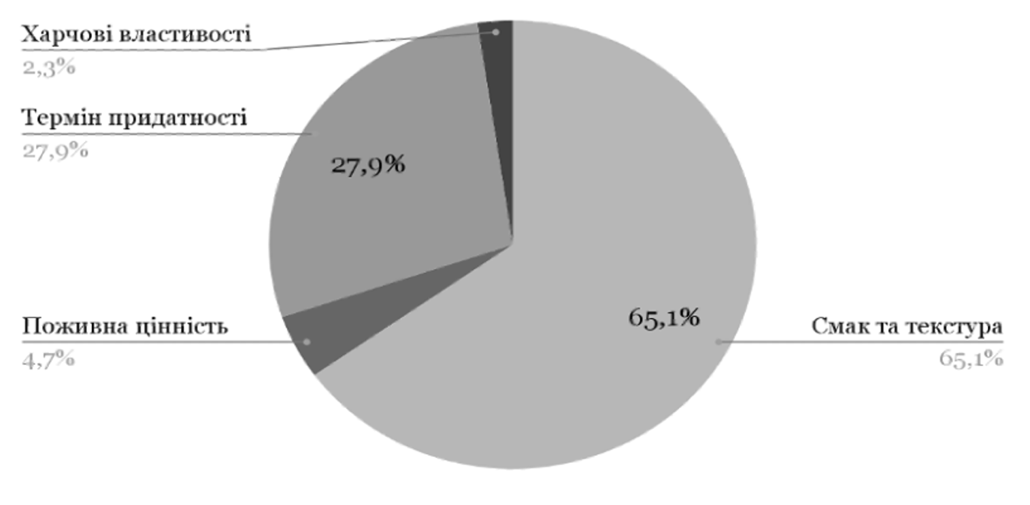
Рисунок 3.1 – Головні харчові властивості хлібу
Складено на основі власних досліджень автора

За результатами виявлено, що для більшості респондентів найважливішою харчовою властивістю хлібу є його смак та текстура, які отримали 65,1% голосів. Поживна цінність хлібу виявилась важливою лише для 4,7% респондентів. Термін придатності хлібу був визнаний важливим для 27,9% опитаних, тоді як лише 2,3% респондентів зазначили, що харчові властивості для осіб з особливими потребами є найбільш важливим аспектом при виборі хлібу. Така кількість відповідей суперечить попереднім кабінетним дослідження та показує, що хоч попит на безглютеновий хліб росте, відсоток споживачів залишається занадто малим.
На рисунку 3.2 наведемо результати питання анкети «Який вид хлібу ви купуєте на постійній основі?». Воно містить наступні варіанти відповідей:
- Батон;
- Тостовий;
- Темний;
- Інший (вкажіть який) - _________________

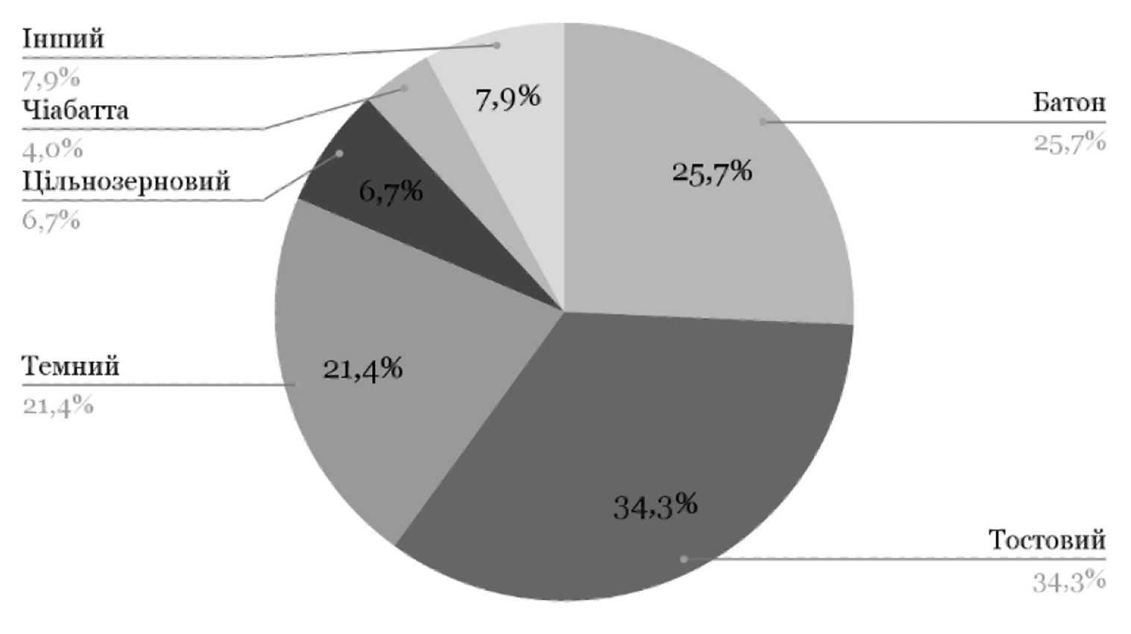
Рисунок 3.2 – Переваги видів хлібу
Складено на основі власних досліджень автора

За результатами дослідження виявлено, що найпопулярнішим видом хлібу, який респонденти купують на постійній основі, є тостовий, який отримав 34,3% голосів, його популярність можна пояснити великим терміном зберігання. На другому місці знаходиться батон, який обирають 25,7% опитаних. Темний хліб також виявився популярним, отримавши 21,4% голосів. Інші види хлібу, такі як чіабатта та цільноцерновий, отримали 4% та 6,7% голосів відповідно. З цього можна зробити висновок, що респонденти проявляють різноманітність у виборі видів хлібу, враховуючи свої особисті вподобання та смакові уподобання.
Наступним пошуковим питанням є «Як ціна впливає на вибір хлібу споживачами?». Першим питанням анкети, яке до нього відноситься є «На скільки важлива ціна для вас при виборі хлібу?», наведемо результати на рисунку 3.3. Варіанти відповідей на нього:
- Дуже важлива - головний критерій вибору;
- Важлива, але не єдиний фактор;
- Менш важлива, ніж якість та харчові властивості;
- Не враховую ціну при виборі.

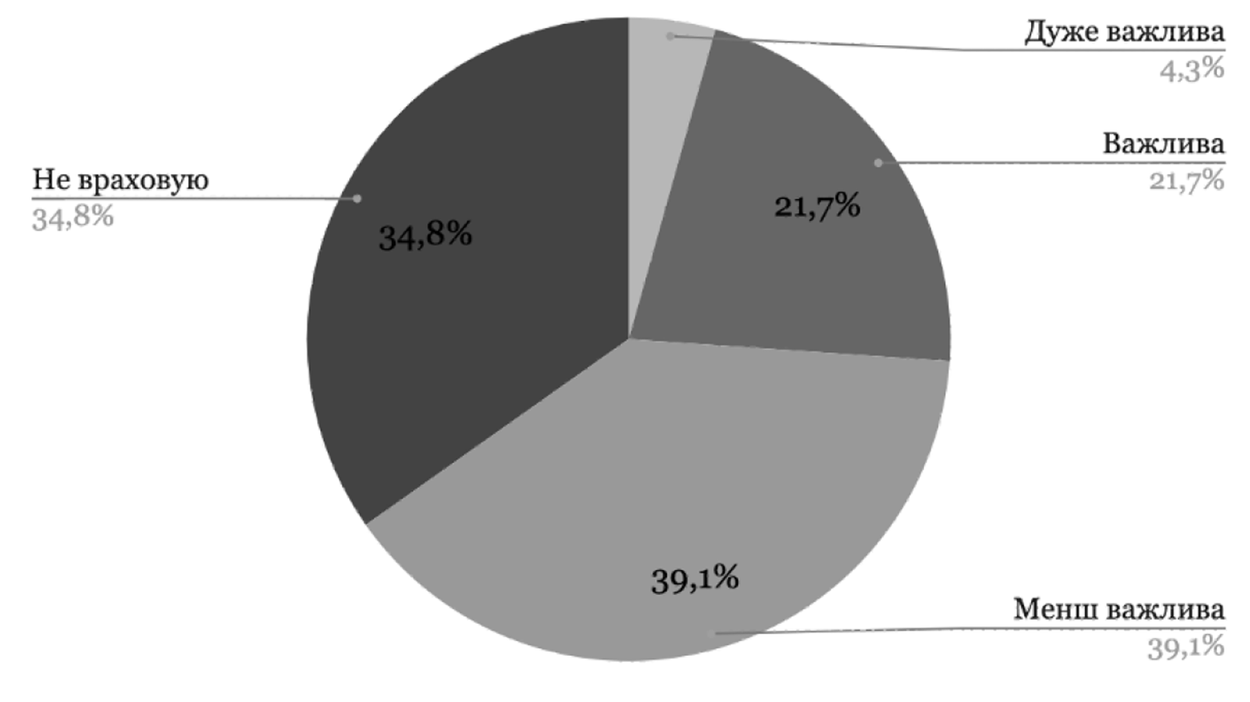
Рисунок 3.3 – Важливість ціни для споживачів
Складено на основі власних досліджень автора

Тобто, для 4,3% респондентів ціна є дуже важливим критерієм при виборі хлібу і вони враховують її як головний фактор. Для 21,7% опитаних ціна також важлива, але не єдиний фактор, що впливає на їх вибір. 39,1% респондентів вважають ціну менш важливою, ніж якість та харчові властивості хлібу. Натомість, 34,8% опитаних заявили, що вони не беруть до уваги ціну при виборі хлібу. Загальний висновок, для більшості респондентів ціна не є головним критерієм при виборі хлібу, і вони надають перевагу якості та харчовим властивостям продукту.
Наступне питання анкети «Яку цінову категорію ви зазвичай обираєте при покупці хлібу?», наведемо результат на рисунку 3.4. Варіанти відповідей в анкеті:
- 15 -20 грн;
- 20 – 25 грн;
- 25 – 30 грн;
- 30 – 40 грн;
- 40+ грн.

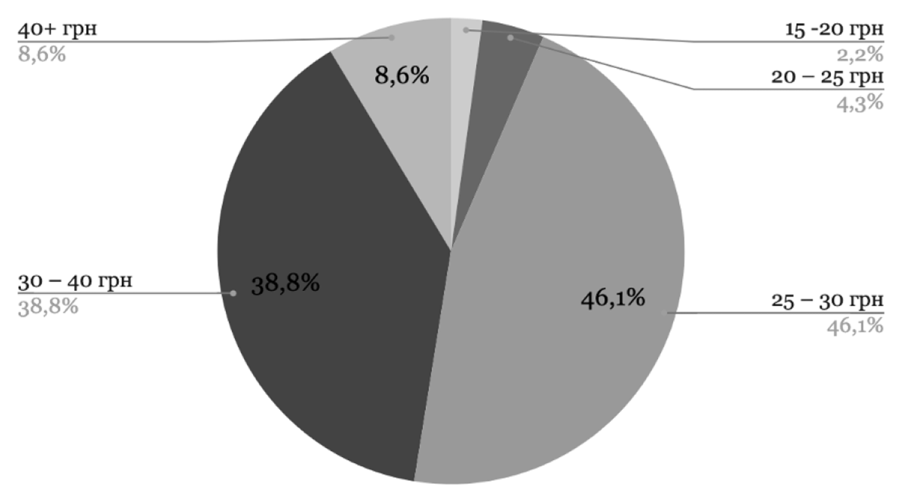
Рисунок 3.4 – Ціна, яку платять споживачі
Складено на основі власних досліджень автора

Згідно з результатами, виявлено, що 2,2% респондентів зазвичай обирають хліб з ціною в діапазоні 15-20 грн, тоді як 4,3% віддають перевагу ціновій категорії 20-25 грн. 46,1% опитаних вибирають хліб, ціна якого коливається в діапазоні 25-30 грн, тоді як 38,8% ставлять на цінову категорію 30-40 грн. 8,6% респондентів вказали, що вони купують хліб, ціна якого перевищує 40 грн. Найбільш популярними ціновими категоріями при покупці хлібу є діапазони 25-30 грн та 30-40 грн, які обирають відповідно 46,1% і 38,8% респондентів.
Наступним пошуковим питанням є «Які додаткові критерії мають значення для споживачів при виборі хлібу?». Перше питання анкети, яке йому відповідає «Чи важливі для вас якісь з наступних характеристик хлібу?». Варіанти відповідей в анкеті:
- Безглютеновість;
- Калорійність;
- Кількість білку в складі;
- Ніякі з перелічених.

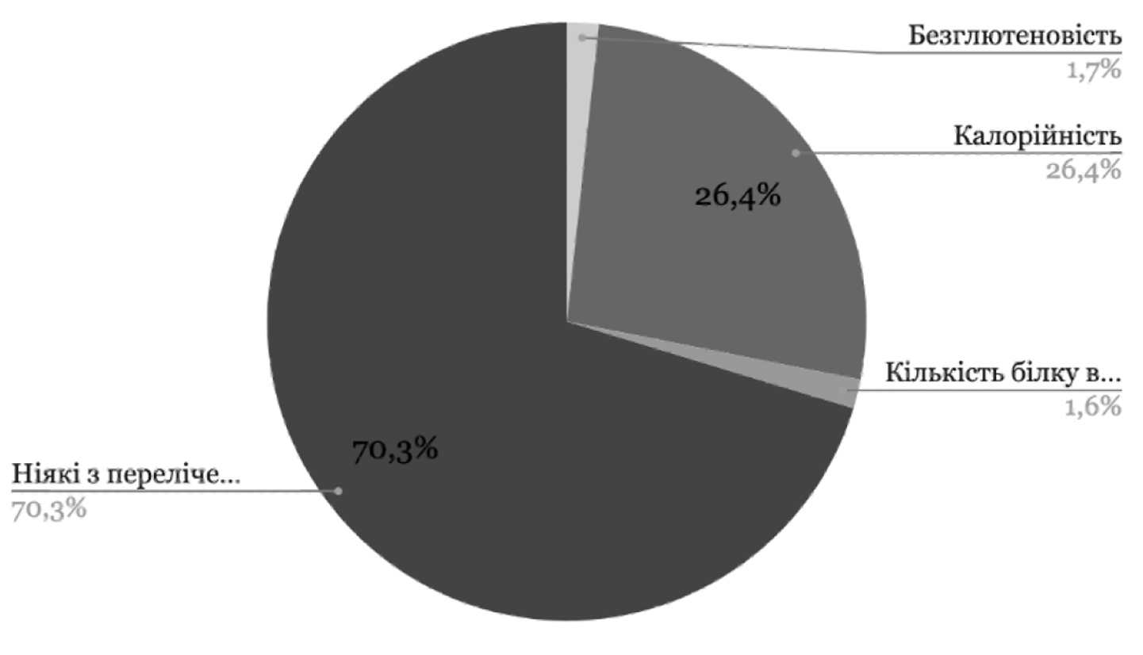
Рисунок 3.5 – Важливість характеристик хлібу
Складено на основі власних досліджень автора

За результатами, лише 1,7% респондентів вважають безглютеновість хлібу важливою характеристикою. 26,4% вказали калорійність як важливий фактор при виборі хлібу, тоді як лише 1,6% звертають увагу на кількість білку в складі. Значна більшість, а саме 70,3% респондентів, відзначили, що ніяка з перелічених характеристик не є важливою для них при виборі хлібу. Отже, для більшості людей досліджувальні характеристики, такі як безглютеновість, калорійність та кількість білку, не є вирішальними при виборі хлібу.
Наступне питання анкети звучить наступним чином «На скільки важлива свіжість хлібу для вас при його виборі?», наведемо результати на рисунку 3.6. Варіанти відповідей в анкеті:
- Дуже важлива - лише свіжий хліб задовольняє мої потреби;
- Важлива, але не критична - можу купувати нещодавно випечений або зберігати деякий час;
- Менш важлива, ніж інші критерії, такі як смак і якість;
- Не беру до уваги свіжість при виборі.

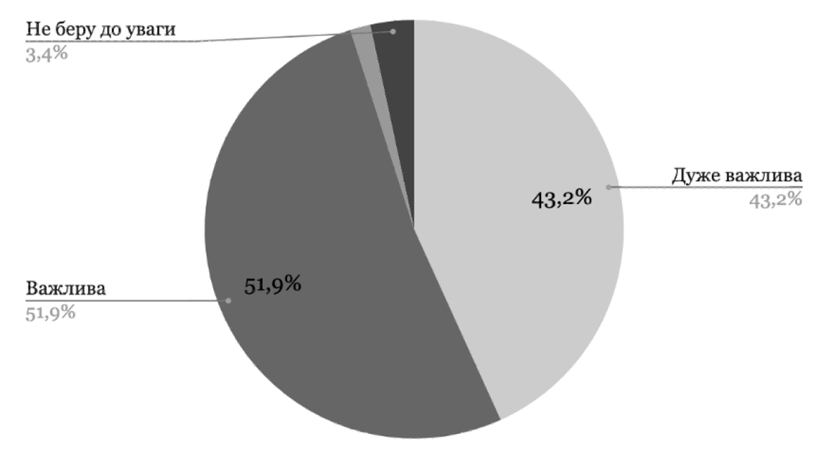
Рисунок 3.6 – Важливість свіжості
Складено на основі власних досліджень автора

Тобто, 43,2% респондентів вважають свіжість хлібу дуже важливою, зазначаючи, що лише свіжий хліб задовольняє їхні потреби. 51,9% відповідей свідчать, що свіжість хлібу важлива, але не є критичною, і вони можуть купувати нещодавно випечений хліб або зберігати його деякий час. Тільки 3,4% респондентів заявили, що не беруть до уваги свіжість при виборі хлібу. Для більшості людей свіжість хлібу важлива або має певне значення при їхньому виборі.
Наступне питання анкети звучить наступним чином «Чи важливе пакування хлібу для вас?», наведемо результати на рисунку 3.7. Варіанти відповідей в анкеті:
- Дуже важливе - вірю, що якісна та герметична упаковка зберігає свіжість та якість хлібу
- Важливе, але не є головним фактором - звертаю увагу на пакування, але це не визначає мій вибір
- Не має значення для мене - пакування не впливає на якість та смак хлібу

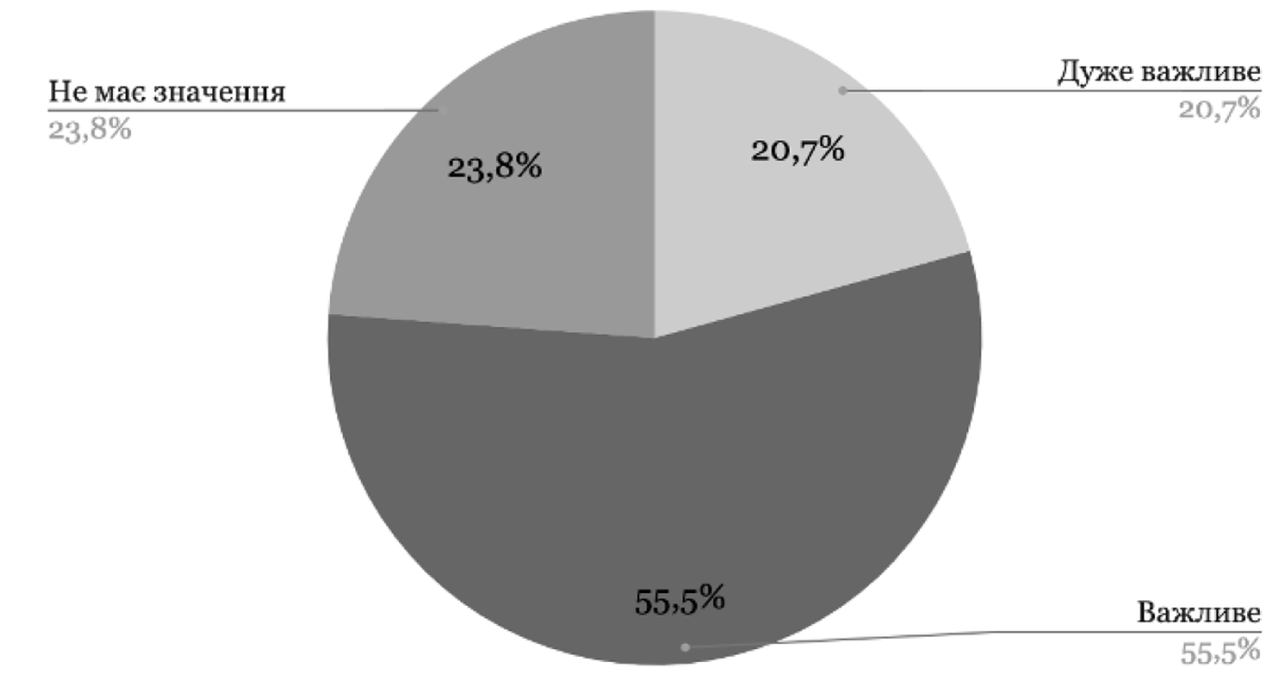
Рисунок 3.7 – Важливість пакування
Складено на основі власних досліджень автора

20,7% респондентів вважають пакування хлібу дуже важливим, вірячи, що якісна та герметична упаковка зберігає свіжість та якість хлібу. 55,5% відповідей свідчать, що пакування є важливим фактором, але не визначає їхній вибір хлібу. Для 23,8% респондентів пакування не має значення, вони вважають, що воно не впливає на якість та смак хлібу. Отже, більшості людей пакування хлібу важливе, але не є вирішальним фактором при їхньому виборі.
Наступне питання анкети звучить наступним чином «Чи готові б ви були переплатити 5% від вартості за екологічне пакування», результати наведемо на рисунку 3.8. Варіанти відповідей в анкеті:
- Так
- Ні

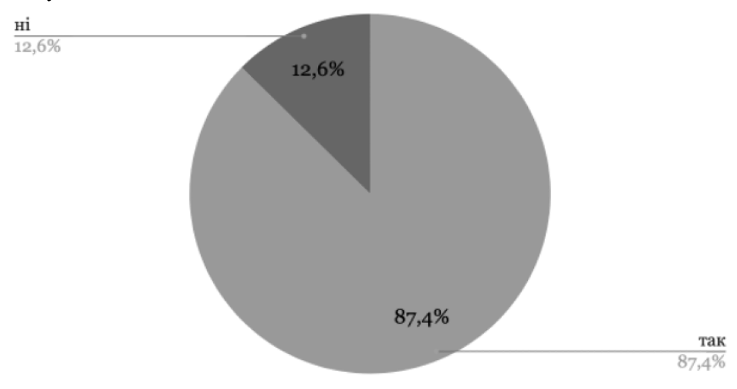
Рисунок 3.8 – Екологічність пакування
Складено на основі власних досліджень автора

Тобто, 87,4% респондентів відповіли, що вони готові були б переплатити 5% від вартості за екологічне пакування. Це свідчить про високий рівень свідомості та бажання споживачів підтримувати екологічно відповідні практики. 12,6% відповідей вказують на те, що ці респонденти не готові переплачувати за екологічне пакування. Більшість людей показують готовність підтримувати екологічні рішення навіть за додаткову плату.
Завдання дослідження: «Тестування нової продукції та визначення доцільності її впровадження.»
Завдання: «Тестування нової продукції та визначення доцільності її впровадження.» Пошукове питання: «Які з тестових зразків сподобались споживачам?»
Наступним кроком дослідження є розробка тестових товарних одиниць на основі кабінетних та польових досліджень для подальшого проведення експерименту. Обґрунтування тестування саме цих товарних одиниць наведено в наступному пункті дослідження. На тестування були введені лише наступні товарні одиниці, тому що анкетування вказало на недоцільність введення інших запланованих товарних одиниць:
- Низькокалорійний житній хліб
- Свіжоспечений заморожений хліб
Свіжість замороженого хлібу оновлювалась кожну годину на ресурсах партнерів для отримання об’єктивного ставлення респондентів. Респонденти оцінювали товари від 1 до 10. Заповнений бланк з результатами наведемо у таблиці 3.1.

Таблиля 3.1 – Результати дегустації
№  Респондента | Низькокалорійний житній хліб | Свіжоспечений заморожений хліб
1 | 4 | 8
2 | 7 | 9
… | … | …
150 | 8 | 7
Загальна оцінка | 714 | 1259
Складено на основі власних досліджень автора

Тобто, середньою оцінкою низькокалорійного житнього хлібу є 4.8, але вона не є беззаперечною, тому що оцінка товару має дуже великий розрив, тому варто побудувати діаграму з детальними результатами. Свіжоспечений заморожений хліб має оцінку 8,4, що вказує на його універсальність та велике вподобання аудиторії. Далі наведемо детальний графік оцінки безглютенового хлібу на рисунку 3.9.

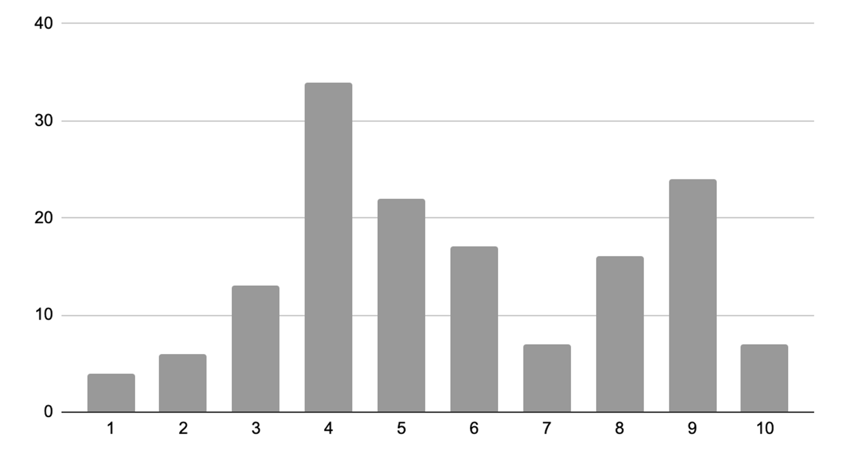
Рисунок 3.9 – Результати оцінок низькокалорійного житнього хлібу
Складено на основі власних досліджень автора

Аналізуючи результати оцінок, ми можемо побачити, що більшість оцінок є негативними, але в товару є аудиторія, якій він сподобався. Тому, не можна однозначно відповість що товар провалився.

3.2 Пропозиції щодо удосконалення асортиментної політики ТОВ «КиївХліб»

На основі проведених досліджень наддамо рекомендації щодо шляхів удосконалення асортиментної політики підприємства «КиївХліб».
Спираючись на маркетингову управлінську проблему та її симптоми, метою дослідження було удосконалити асортиментну політики компанії. Компанія вже має великий та різноманітний асортимент, який досить часто оновлюється та підлаштовується під потреби ринку. Але, головною проблемою є зменшення ринку в кількісному значенні, тому одним з вирішень цієї проблеми було розширення сегментів споживачів. Саме тому головною метою дослідження було розширення асортименту компанії в ширину, тобто розробка нових товарних одиниць.
Першим кроком проведемо паралелі між гіпотезами та реальними результатами дослідження:
1. Здоровий спосіб життя стає все більш популярним, тому споживачі демонструють зростаючий інтерес до харчування, що сприяє збереженню здоров'я. Гіпотеза не виправдалась, тому що не велика частка населення звертає увагу саме на склад та якість хлібу.
2. Попит на хлібні вироби з покращеними харчовими властивостями, такими як безглютенові, високоволокнисті чи низькокалорійні продукти, зростає. Результати кабінетних досліджень показали, що світовий попит на дані продукти зростає та вони користуються популярністю. Але результати опитування показали, що аудиторія безглютенового хлібу у м. Київ дуже мала та складає менше 3% від всього населення. Низькокалорійний хліб, навпаки, має досить велику аудиторія, тому що для багатьох людей саме калорійність є ключовим критерієм вибору.
3. Для споживачів найголовнішим є свіжість хлібу та саме це є критерієм вибору. Результати опитування не дали конкретної відповіді, тому що споживачі поділилися на дві чіткі групи. Але більше ніж для 40% респондентів свіжість хлібу має дуже велику цінність та відіграє ключову роль.
4. Існує потенціал для введення нових видів хлібних виробів, таких як безглютеновий хліб або хліб з екзотичними інгредієнтами. Гіпотеза не виправдалась, тому що результати показали дуже малий попит на дані види хлібу.
5. Модифікація існуючих продуктів, наприклад, поліпшення рецептури або зниження кількості штучних добавок, може покращити їх споживчі характеристики. Дана гіпотеза також не виправдалась через те, що споживачі в більшості не звертають увагу на штучні додатки. Такі товари можуть користуватися попитом тільки якщо робити позиціонування на дані характеристики та вкласти багато грошей в позиціонування, яких в підприємства немає.
6. Екологічне пакування продукції є важливим для споживачів та вона надають йому перевагу. Результати дослідження підтверджують, що екологічне пакування продукції є важливим для споживачів і вони надають йому перевагу. Гіпотеза про популярність екологічного пакування повністю виправдала себе, оскільки приблизно 80% респондентів віддали перевагу продукції з екологічним пакуванням.
7. Споживачам подобається смак нових товарів, розроблених на основі дослідження та вони розглядають їх купівлю. Загалом гіпотеза виправдалась Однак, варто врахувати, що товарна одиниця «низькокалорійний житній хліб» не сподобалась більшості респондентів. Але, важливо відзначити, що цей продукт сподобався цільовій аудиторії. Ця цільова аудиторія є ключовою для товару «низькокалорійний житній хліб» і може становити значну частку ринку.
Спираючись на результати кабінетних досліджень, було розроблено нові товарні категорії, які потенційно б вирішили наступні симптоми маркетингової управлінської проблеми:
- Не відповідність компанії сучасним тенденціям ринку
- Не здатність компанії конкурувати з пекарнями
- Відсутність підтримки екології
Першим товаром, який було спроектовано є «Білий безглютеновий хліб». Цей товар був обраний тому що це важлива категорія споживачів, яка шукає безпечні та поживні альтернативи традиційному хлібу, компанії потрібно захоплювати подібні ринки. Окрім того, попит на безглютенові продукти значно зріс, оскільки багато споживачів докладають зусиль, щоб уникати глютену в своїй харчовій дієті. Впровадження безглютенового хлібу дозволило б підприємству розширити свою ринкову базу, привабивши нових клієнтів та задовольняючи їх потреби.
Але, після проведення анкетувань споживачів, було зроблено висновки про недоцільність впровадження товарної одиниці на теперішній час через наступні чинники:
- Замалий сегмент споживачів. За результатами опитування сегмент споживачів безглютенового хлібу у місті Київ становить менше 3%, що є не занадто малим відсотком для впровадження товару, але у сукупності з другим фактором переваги нівелюються.
- Великі витрати на устаткування та сировину. Для впровадження безглютенового хлібу компанії треба інвестувати кошти в налагодження постачання сировини з закордону та купити відповідне устаткування для великого виробництва. Окрім цього варто додати витрати на просування нового товару.
Проте, необхідно врахувати, що в майбутньому ситуація може змінитися, і впровадження безглютенового хлібу може стати рентабельним. З урахуванням тенденцій ринку та зміни в споживацьких преференціях, компанія повинна продовжувати оглядати ситуацію та розглядати можливість впровадження безглютенових товарів, якщо з'явиться відповідний попит.
Це стратегічне рішення дозволяє компанії уникнути ризиків та зосередитися на більш перспективних напрямках розвитку. Однак, компанія повинна залишатися гнучкою і готовою до адаптації до змін ринкових умов, щоб у майбутньому швидко відреагувати на зміну ситуації і впровадити безглютеновий хліб, якщо це буде вигідно і доцільно.
Відповідно до проведеного дослідження, рекомендується підприємству розробити серію замороженого хлібу швидкого приготування. Це рішення виправдане через загрозу, яку становить поширення міні-пекарень, обсяг ринку яких зріс на 40% за останні 5 років [25]. Зважаючи на обмежену фінансову базу компанії для будівництва власної мережі пекарень, серія замороженого хлібу може бути ефективним рішенням для конкуренції з пекарнями.
Також, враховуючи результати дослідження, приблизно 45% споживачів вважають свіжість хлібу ключовим критерієм вибору. Заморожений хліб швидкого приготування може задовольнити цю потребу споживачів, надаючи їм ідеальну свіжість товару. Заморожений хліб зберігає свою якість та свіжість, тому споживачі зможуть отримати свіжий хліб в будь-який зручний для них час.
Розробка серії замороженого хлібу швидкого приготування дозволить підприємству зайняти свою нішу на ринку та конкурувати з пекарнями, не витрачаючи значні кошти на будівництво власних пекарень. При цьому, важливо приділити увагу якості упаковки та логістики, щоб забезпечити збереження свіжості продукту протягом транспортування та зберігання.
Концепція товару передбачає випуск хліба, який зберігається в морозильній камері та може бути швидко приготований вдома. Ця ідея дає споживачам зручність і можливість насолодитися свіжим хлібом у будь-який зручний для них момент. Наведемо приклад товару на рисунку 3.10.

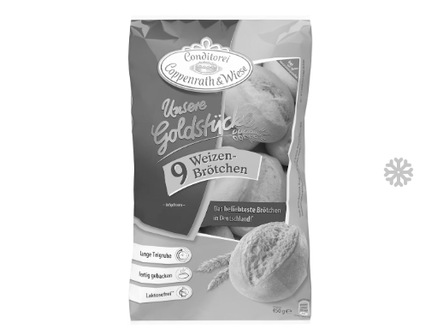
Рисунок 3.10. – Приклад існуючого товару
Джерело: [35]

Лінійка товарів повинна включати 3 різних варіанти хліба, що задовольняють різні споживчі категорії. Це означає, що у комплекті мають бути представлені різні типи хліба, які відповідають різним смаковим вподобанням та потребам споживачів, а саме:
- 6 порційних булочок по 50 грам. Було обрано через практичність використання для споживачів. Вони можуть готувати їх по невеликій кількості, спираючись на свої потреби та завжди отримувати свіжий хліб.
- 2 батони по 250 грам. Звичайний розмір батону було поділено на два, для можливості його разового використання та отримання бажаної свіжості.
- 2 чіабати 150 грам. Було розроблено, спираючись на доволі великий попит на товар у опитуванні та концепцію товару. Даний вид товару споживачі вважають за краще куштувати свіжим.
Дана товарна лінійка має потенціал для подальшого розширення, але на початку просування варто впровадити тільки 3 товарні одиниці для перевірки попиту в реальних умовах. Через те що дані товари вже існують на ринку, але нові для компанії, вони потребують маркетингової кампанії, яка їх буде просувати та ознайомить споживачів з ними.
Наведемо план просування товарів лінійки «Теплий хліб» на ринку:
Позиціонування. Підкреслення зручності та свіжості кінцевого продукту для споживачів. Виділення якості та смакових характеристик завжди свіжого хлібу та довгого терміну придатності в замороженому вигляді.
Цільова аудиторія. Зайняті люди, які купують харчові продукти наперед на довгий термін. Сім'ї з дітьми, які хочуть мати свіжий хліб без зусиль та довгої підготовки.
Канали маркетингу. Створення коротких відео, де демонструється процес розігрівання хлібу вдома та його смачний результат. Активне присутність у соціальних мережах з публікаціями рецептів, порад та історій задоволених клієнтів. Розміщення інформації про продукт на сайті, його переваги, доступні рецепти та можливість онлайн-замовлення. Окрім того, через те що товар знаходиться в новому та не звичному для споживачів місці, варто використати POS – матеріали біля звичайних поличок хлібу у партнерів для привертання уваги.
Промоції та акції. Знижки на перший придбаний пакет замороженого хлібу для ознайомлення споживачів з новим продуктом.
Введення хліба з морозильної камери в лінійку товарів компанії має певні переваги з економічної точки зору. Завдяки такій концепції, підприємство може зменшити затрати, пов'язані з процесом випікання хліба. Відсутність потреби в обладнанні для пекарського виробництва, енергії та робочої сили, які необхідні для традиційного випікання хліба, може знизити загальні виробничі витрати.
Однак, для компанії збільшуються витрати на пакування та логістику продукції. Оскільки хліб має зберігатись у морозильних камерах, необхідно розробити та використовувати спеціальну упаковку, яка забезпечує збереження якості і свіжості хліба протягом тривалого періоду. Це може призвести до збільшення витрат на пакувальні матеріали та технології.
Крім того, логістика такого товару може вимагати особливих умов перевезення та зберігання, що може збільшити витрати на транспортування та зберігання продукції. Наприклад, необхідно забезпечити доставку хліба в морозильних умовах та зберігання у спеціальних холодильниках у магазинах.
Запропонована наступна рекомендація полягає у впровадженні "низькокалорійного житнього хлібу". Цей сорт хлібу був обраний через можливість максимального зменшення калорійності шляхом зміни рецептури. Вже наявний у компанії товар "хліб житній" містить 224 калорії, але за допомогою зміни рецептури можливо знизити калорійність до 180 калорій. Це дозволить задовольнити потреби споживачів, які звертають увагу на кількість калорій в продукті. Згідно з проведеним опитуванням, такі споживачі складають приблизно 25% від загальної кількості.
Впровадження "низькокалорійного житнього хлібу" відповідатиме потребам споживачів, які бажають обмежити споживання калорій, а також стане конкурентним перевагою компанії на ринку. Важливо провести необхідні технологічні дослідження та тестування, щоб забезпечити збереження якості та смакових властивостей хлібу при зміні рецептури. Крім того, маркетингові зусилля повинні спрямовуватися на інформування споживачів про новий "низькокалорійний житній хліб" та його переваги щодо здорового харчування та збереження форми.
Даний товар не є новим, він тільки модифікований, тому стратегія просування товару не зміниться, а тільки зазнає деякі корегування. При позиціонуванні варто підкреслити низьку калорійність продукту Цільовою аудиторією є люди, які Люди, які слідкують за своєю вагою та дотримуються здорового способу життя, фітнес-ентузіасти та спортсмени, які шукають низькокалорійні продукти в своєму раціоні. Загальною метою позиціонування є створення свідомості серед цільової аудиторії про переваги низькокалорійного житнього хлібу та спонукання їх спробувати новий продукт.
Останнє питання анкетування було спрямовано на збір інформації щодо відношення споживачів до екологічного пакування. Результати опитування мають дуже позитивні результати та вказують на те що понад 85% готові навіть переплатити за екологічне пакування хлібу. Наразі компанія використовує пластикове пакування, яке потребує вторинної обробки, а в реаліях відсутності сортування сміття в Україні не є екологічним. Крім того, наявне пакування не є вакуумним та не надає додаткового терміну придатності.
Головним критерієм для нового пакування має бути його гарна щільність для транспортування та вторинного використання споживачами при його збережені. Розглядалося 2 варіанти [26] екологічної заміни наявному пакуванню продукції. Кожен з ним має свої недоліки та переваги. Першим варіантом є паперове пакування, але воно має досить велику кількість недоліків, а саме:
- Легкість пошкодження пакування;
- Складність його реалізації на виробництві;
- Не прозорість пакування.
Але також варто заначити його переваги:
- Повна асоціація споживачів з екологічністю;
- Виділення на фоні конкурентів;
- Велика кількість посередників в Україні;
- Можливість пакування гарячого хлібу та пришвидшення виробництва;
Головною проблемою такого пакування залишається складність його впровадження в ланцюг автоматичного пакування на виробництві. Компанії треба буде інвестувати велику кількість фінансових ресурсів в нове устаткування та сировину, що підвищить кінцеву ціну на товар.
Альтернативною пропозицією є використання плівки марки «Opti». Використання даного матеріалу навіть збільшить термін придатності хлібу. «Ці плівки не шкідливі для довкілля та завдяки екологічно чистій структурі полеолефіну та мінімальній товщині плівки» [26]. При її впроваджені компанія може не змінювати ланцюг виробництва та замінити тільки сировину. Але дане рішення також має певні мінуси, а саме:
- Велика вартість через відсутність виробників в Україні;
- Уповільнення виробничого процесу;
- Відсутність асоціації з екологічністю у споживачів;
Переваги:
- Збільшення терміну придатності продукції;
- Добрий рівень захисту продукції від фізичних пошкоджень;
- Привабливий вигляд за рахунок прозорості;
- Можливість використання наявної технічної бази.
Отже, найкращим для компанії буде впровадити паперове пакування, через зменшення витрат на сировину, пришвидшення виробництва та наближення до майбутніх стандартів ЄС. Наведемо приклад пакування на рисунку 3.11.

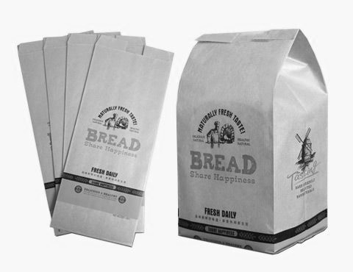
Рис. 3.11. – приклад паперового пакування
Джерело: [34]

Товари в екологічному пакуванні можна впроваджувати поступово, починаючи з обмеженої кількості продуктів або спеціальних серій, і вдивлятися в реакцію споживачів на ці зміни. Це дозволить оцінити попит на товари в екологічному пакуванні і зрозуміти, як споживачі сприймають цю ініціативу.

Для успішного просування товарів в екологічному пакуванні можна використовувати різні маркетингові інструменти, які будуть акцентувати увагу споживачів на екологічності пакування, а саме:
Комунікація екологічних переваг. Використання етикетки, ярлики або інформаційні матеріали на упаковці, де чітко зазначено, що пакування є екологічним. Пояснення, як саме пакування сприяє збереженню навколишнього середовища.
Візуальна привабливість. Має сенс забезпечити привабливий дизайн екологічного пакування, щоб привернути увагу споживачів. Треба використовувати природні та екологічні елементи у дизайні, щоб створити позитивний сприйняття продукту.
Партнерство та співробітництво. Має сенс розглянути можливості укладання партнерства з екологічними організаціями або залучити їх до своєї маркетингової стратегії. Це допоможе збільшити вплив та довіру споживачів до продукції в екологічному пакуванні.

Загальна мета полягає в тому, щоб споживачі мали свідомість про переваги екологічного пакування і були заохочені спробувати нові продукти, що підтримують сталість навколишнього середовища. Завдяки використанню маркетингових інструментів та уважному вивченню реакції споживачів, компанія може збільшити обсяг продажів товарів в екологічному пакуванні.

3.3 Економічне обґрунтування ефективності маркетингових заходів

У даному пункті розрахуємо та обґрунтуємо доцільність впровадження запропонованих товарних одиниць та нововведень на підприємстві «КиївХліб»
Для початку варто розглянути витрати на проведення маркетингових досліджень. А саме кабінетних досліджень, анкетування та тестування продукції. Розглянемо витрати, які пов’язані з маркетинговим дослідження. Витрати на дослідження наведено у таблиці 3.2.

Таблиця 3.2. – Витрати на проведення маркетингового дослідження
Тип роботи | Час на виконання (годин) | Вартість (грн)
Кабінетні дослідження
Збір та аналіз даних | 5 | 0
Опитування
Розробка анкети | 2 | 0
Збір даних | 6 | 0
Тестування продукції
Виготовлення пробних товарів | 25 | 171
Пошук модераторів | 1 | 0
Оренда площі та потужностей в магазинах партнерів | 1 | 2000
Оформлення місць для дегустації. | 1 | 500
Проведення тестування | 24 | 0
Проміжні матеріали | 1 | 800
Збереження | - | 400
Загальні витрати: 3871 грн
Складено автором

Про проведені маркетингового експерименту на кожного респондента виділялося 30г продукту. Тобто по 4,5 кг кожного товару. Собівартість замороженого хлібу складає приблизно 14 гривень за кілограм, тобто 63 грн за всю партію. Проблемою ж транспортування та збереження хлібу через його заморожений стан, тому додаються витрати на його транспортування, а саме 400 грн. Складність його тестування полягає в необхідності його постійного оновлення, тому в оренду площі також були внесені гроші на використання виробничих потужностей партнерів.
Виробництво тестової партії низькокалорійного хлібу значно вищої собівартості, через особливість виробництва та відсутність цього сорту на масовому виробництві. Собівартість складає 24 грн на кілограм, тобто складає 108 грн.
Розрахунок вартості впровадження кожного нововведення буде розрахований окремо для зручності сприйняття. Загалом, варто розрахувати впровадження лінійки замороженого хлібу, низькокалорійного та нового пакування. Показники рентабельності, окупності будуть розраховані також для кожної лінійки товарів окремо задля можливості комбінування їх впровадження.
Першим кроком буде розрахована вартість замороженого хлібу. Ця товарна лінійка є найбільш витратною через необхідність закупівлі великої кількості обладнання та налагодження логістики. Наступним кроком опишемо обґрунтування закупівлі обладнання та його вартість.
Процес виробництва звичайно хлібу складається з наступних етапів:
- Підготовка сировини
- Виготовлення опари та тіста
- Розподіл тіста
- Випічка хлібу
- Збереження
Для нової лінійки в процес додається ще один етап – замороження. Цей етап складається з двох складових, а саме шокове замороження та зберігання в замороженому вигляді. Етап заморозки настає після того як продукція випечена на 90%. Якщо в компанії гарна збутова стратегія, вона має змогу пропустити етап зберігання. Середня ринкова ціна на камеру шокового замороження, яка має змогу випускати до 11 000 кг на добу коштує 750 000 грн. Витрати на сировину залишаються такими ж. Для збереження продукції компанія вже має потужності.
Наступним кроком для продукції проводяться звичайні процедури для впровадження товарів. Ці процедури включають розробка дизайну для пакування, витрати на удосконалення логістики, витрати на просування та інші. Інвестиційні витрати наведемо у таблиці 3.3.

Таблиця 3.3 – Інвестиційні витрати на впровадження нової лінійки товарів
Стаття витрат | Витрати (грн)
Камера шокового замороження | 750 000
Удосконалення наявних морозильників | 100 000
Удосконалення вантажівок | 250 000
Розробка дизайну пакування | 3 000
Просування продукції | 20 000
Всього | 1 123 000
Складено автором

Незворотні витрати на впровадження лінійки товарів оцінюються на суму 1 123 000 грн. Ці витрати включають в себе інвестиції, необхідні для підготовки виробничих процесів, закупівлю обладнання та інфраструктури, налагодження виробничих ліній, а також розробку та дизайн продукції.
Далі ми можемо перейти до розрахунку щомісячних витрат на продукцію. Ці витрати будуть включати різні складові, які варіюються залежно від виду діяльності та специфіки виробництва. Наведемо витрати на нові лінійку у таблиці 3.4.

Таблиця 3.4 – Постійні витрати на нову лінійку продукції
Стаття витрат | Витрати (грн)
Сировина | 80 000
Пакування | 10 000
Комунальні платежі | 30 000
Пальне | 18 000

Продовження таблиці 3.4
Стаття витрат | Витрати (грн)
Співробітники (6) | 102 000
Всього | 240 000
Складено автором

Отже, підсумовуючи незворотні та щомісячні витрати, ми отримаємо суму 1 663 000 грн, яка потрібна для запуску лінійки на ринок. Кінцева ціна товарів має бути схожою з кінцевою ціною звичайних сортів хлібу. Запропоновані ціни наведені у таблиці 3.5.

Таблиця 3.5 – Запропоновані ціни
Товар | Ціна
Батон 250г (2шт.) | 25
Булочки 50г (6шт.) | 22
Чіабата 150г (2 шт.) | 25
Складено автором

Далі розрахуємо всі показники для лінійки товарі замороженого хлібу. До розрахунків входять показники терміну окупності, грошового потоку, ROI та SRR. Але для початку розрахуємо очікувані місячні доходи компанії від нової лінійки товарів.
Прогнозований об'єм продажу на місяць: 21,500 одиниць. Середня збутова ціна у партнерів: 19 гривень. З урахуванням податку на додану вартість (ПДВ), прогнозований місячний дохід обчислимо за формулою:

$ПМД=ПОП×СЗЦ ×\left(1+ПДВ\right),$ (3.1)

де, ПМД - прогнозований місячний дохід, ПОП - прогнозований об'єм продажу, СЗЦ - середня збутова ціна у партнерів, ПДВ - податку на додану вартість.
Прогнозований місячний дохід = 21,500 * 19 * (1 + 0.20) = 326 800 грн. Таким чином, очікуваний місячний дохід від нової лінійки товарів складатиме 326 800 грн.
Чистий прибуток = Прогнозований місячний дохід – витрати. Чистий прибуток становить 86 800 грн. Наступним кроком розрахуємо термін окупності за формулою [28]:

$PP= \frac{Cost of Project}{Annual Cash Inflows} ,$ (3.2)

де PP – термін окупності, Сost of Project – вартість інвестицій, Annual Cash Inflows – очікуваний річний прибуток.
Для початку, наведемо розрахунок чистого прибутку: чистий прибуток = 326 800 грн – 240 000 грн = 86 800 грн.
Тепер можемо розрахувати термін окупності: 1 123 000 грн / 86 800 грн. Термін окупності ≈ 12.94 місяців. Тобто, термін окупності складає приблизно 13 місяців, що є досить добрим результатом. Далі прорахуємо грошовий потік на 2 роки.
Прибуток: 7 843 200 грн, витрати: 5 760 000 грн, інвестиції: 1 123 000 грн. Грошовий потік = 7 843 200 грн – 5 760 000 грн – 1 123 000 грн = 960 200 грн
Тобто, грошовий потік за 2 роки складає 960 000 і показує позитивну динаміку. Варто зазначити, що в деяких випадках може здатися, що показники не досягають високих значень. Проте слід враховувати, що така ситуація виникає внаслідок обмеженої масштабності виробництва нової лінійки товарів, яка ще потребує детального аналізу попиту в реальних умовах. Враховуючи цей фактор, показники можуть послужити як основа для подальшого стратегічного розвитку компанії та вдосконалення виробничих процесів. Далі розрахуємо показник ROI за формулою [27]:

$ROI=\frac{Net Return on Investment}{Cost of Investment}×100\% ,$ (3.3)

де ROI - показник рентабельності інвестицій, Net Return on Investment - прибуток або дохід, отриманий в результаті інвестиційного проекту, Cost of Investment - сума витрат, пов'язаних з інвестиційним проектом.
Цей показник дозволить нам оцінити ефективність інвестиційного проекту і визначити, наскільки успішним є вкладення капіталу. Він надасть інформацію про віддачу витрат та доходів, що отримані в результаті інвестицій.
З відомими даними: Чистий прибуток: 960,200 грн (з попереднього розрахунку грошового потоку). Величина інвестицій: 1,123,000 грн
ROI = (960 200 грн / 1 123 000 грн) * 100 ROI ≈ 85,52%
Отриманий результат ROI складає близько 85,52%. Це означає, що за 2 роки інвестиція у розмірі 1 123 000 грн згенерує чистий прибуток в розмірі 960 200 грн, що становить близько 85.52% від величини інвестицій. Показник типовим для галузі та має сенс для інвестування. Наступним кроком прорахуємо NPV за формулою [29]:

$NPV =\left(CF^{1}{\left(1 + r\right)}^{1}\right)+ \left(CF^{2}{\left(1 + r\right)}^{2}\right)- C^{0},$ (3.4)

де CF₁ - грошовий потік у перший рік, CF₂ - грошовий потік у другий рік, r - ставка дисконту, C₀ - вартість початкової інвестиції.
NPV = (960 200 / (1 + 0.04)¹) + (960 200 / (1 + 0.04)²) - 1,123,000.
NPV = (960,200 / 1.04) + (960,200 / 1.0816) – 1 123 000 = 923,076.92 + 888051,09 - 1,123,000 = 688 128,01.
Отримане значення NPV дорівнює 688 128.01. Позитивне значення NPV свідчить про те, що лінійка має бути прибутковою.
Підсумовуючи обчислені показники, можна зробити висновок, що впровадження лінійки "замороженого хлібу" може не принести швидкого повернення інвестицій, але залишається доцільним з довгостроковою перспективою, тому що дана товарна лінійка не понесе збитків, але дозволить компанії розширити свою присутність на ринку і зайняти нішу заморожених хлібних виробів. Це може стати основою для подальшого росту і розширення бізнесу.
Наступним кроком проведемо детальний аналіз доцільності впровадження "низькокалорійного житнього хлібу". Враховуючи той факт, що дана товарна одиниця вимагає лише зміни рецептури вже існуючої товарної одиниці, очікується, що інвестиційні витрати будуть мінімальними. Оцінимо різні аспекти, такі як витрати на дослідження та розробку нового рецепту, зміни виробничих процесів і технологій, а також вартість сировини та пакування. Збільшивши обсяг аналізу, зможемо отримати більш повну картину процесу впровадження та потенційних вигод, які можуть бути здобуті. Наведемо витрати у таблиці 3.6.

Таблиця 3.6. – Інвестиційні витрати низькокалорійного хлібу
Стаття витрат | Витрати (грн)
Лабораторні дослідження сировини | 20 000
Розробка рецептури | 10 000
Пошук нової сировини | 8 000
Всього | 38 000
Складено автором

Тобто, інвестиційні витрати складають 38 000 грн. Наступним кроком наведемо постійні витрати у табличці 3.7.

Таблиця 3.7. – Постійні витрати низькокалорійного хлібу.
Стаття витрат | Витрати (грн)
Сировина | 16 000
Пакування | 2 000
Комунальні платежі | 6 000
Пальне | 3 600
Продовження таблиці 3.7
Стаття витрат | Витрати (грн)
Співробітники (2) | 34 000
Всього | 61 000
Складено автором

Постійні витрати мають співпадати з вже існуючим товаром, тому компанія має враховувати тільки інвестиційні витрати. Ціна на товар також не має змінюватись та залишатись 18 грн для партнерів та 25 для кінцевих споживачів. Інвестиції будуть окупатись за рахунок збільшення поступового об’ємів продажів. Прогнозований продаж 5 000 одиниць на місяць. Прогнозований прибуток 90 000грн на місяць.
Так як це тільки модифікація товару, з усіх показників буде розраховано тільки ROI, щоб визначити показник рентабельності інвестицій.
ROI = ((90,000 - 38,000) / 38,000) * 100 = (52,000 / 38,000) * 100 = 136.84%
Отриманий результат ROI дорівнює 136.84%. Це означає, що очікуваний прибуток від інвестицій перевищує витрати на 136.84%. Це є добрим показником, який вказує на доцільність запропонованих змін.
Для зміни пакування розрахування наступних показників є недоцільним через неможливість прогнозування збільшення попиту на продукцію через її впровадження, це можливо перевірити тільки після впровадження. Зміна пакування на паперове передбачає тільки зміну сировини та деякого устаткування. Наведемо тільки кількість витрат на впровадження та розрахуємо різницю між вартістю паперового та пластикового пакування.
Для реалізації масового виробництва компанії знадобиться переобладнання виробничих потужностей на суму 350 000 грн. Крім того, буде необхідно розробити дизайн пакування, вартість якого складатиме 20 000 грн. Проте, варто зазначити, що завдяки впровадженню нових виробничих процесів та зменшенню витрат на сировину з 300 грн до 280 грн за 1000 одиниць пакування, вдасться скоротити загальну вартість виробництва.
З урахуванням вартості інвестицій і зменшення витрат на сировину, можна припустити, що підприємству потрібно буде випустити 18 500 одиниць умовної продукції для досягнення точки окупності. Це означає, що після виробництва та продажу цієї кількості продукції, інвестиції будуть повернуті. Протягом подальшого виробничого циклу, компанія зможе зменшити витрати на виробництво продукції.
Підсумовуючи, для введення одразу всіх пропозицій компанії потрібно буде інвестувати 1 835 871 грн, враховуючи витрати на маркетингове дослідження. Проте, варто зазначити, що термін окупності буде різнитися для кожної з запропонованих змін. При оцінці доцільності впровадження кожної конкретної пропозиції, слід враховувати фактори, такі як потенційний попит, конкурентні переваги та можливості росту. Проаналізувавши ці фактори, компанія зможе прийняти обґрунтовані рішення щодо впровадження конкретної товарної одиниці та визначити термін окупності для кожного випадку.

Висновки до 3 розділу

У даному розділі дипломної роботи було наведено результати маркетингового дослідження для виявлення можливих шляхів покращення асортиментної політики ТОВ «КиївХліб».
У ході дослідження були проаналізовані споживчі уподобання цільової аудиторії, критерії вибору продукції та підтвердження гіпотез щодо попиту на специфічні види продукції. Були визначені головні критерії вибору хлібу для споживачів.
Результати дослідження було подано у вигляді кругових діаграм для гарного сприйняття. На результаті кабінетних та польових досліджень було розроблено рекомендації щодо покращення асортиментної політики компанії. А саме було запропоновано нову лінійку поварів та модифікацію все існуючих товарних одиниць компанії.
Також було проведено обґрунтування доцільності впровадження запропонованих змін в асортиментну політику підприємства. Були розраховані такі показники, як термін окупності, грошовий потік, ROI та SRR.

ВИСНОВКИ

У результаті проведення даної дипломної роботи було досягнуто поставлені завдання, що були визначені у вступі. В рамках дослідження були виявлені і проаналізовані основні проблеми, пов'язані з асортиментною політикою підприємства "КиївХліб".
У першому розділі дипломної роботи був проведений ситуаційний аналіз ринку хлібобулочних виробів. В ході аналізу були розглянуті такі аспекти, як діяльність підприємства та маркетингове середовище.
Аналіз діяльності підприємства "КиївХліб" дозволив виявити основні сильні та слабкі сторони компанії. Були визначені її досягнення, а також проблемні аспекти, що впливають на її конкурентоспроможність. Це надало можливість зрозуміти потреби підприємства в удосконаленні своєї діяльності та виявити пріоритетні напрями розвитку.
Аналіз маркетингового середовища дозволив оцінити зовнішні фактори, що впливають на підприємство "КиївХліб". Були проаналізовані економічні, соціокультурні, технологічні та інші фактори, які мають важливе значення для формування маркетингових стратегій. На основі факторів маркетингового середовища, ми побудували розгорнутий SWOT – аналіз, який дав нам змогу визначити маркетингову управлінську проблему, а саме - зміна споживчих вподобань аудиторії.
На основі проведеного аналізу та використання загальнонаукових і спеціальних методів, таких як метод експерименту, аналіз та анкетування, було розроблено практичні рекомендації з удосконалення асортиментної політики підприємства. Ці рекомендації становлять важливий внесок у практику управління асортиментом та можуть бути застосовані для поліпшення функціональності підприємства, підвищення ефективності використання ресурсів та зміцнення позицій на ринку. Рекомендації включають в себе нову лінійку товарів «замороженого хлібу», нову товарну одиницю «низькокалорійного» хлібу та модернізацію пакування компанії шляхом зміни матеріалу.
Отримані результати свідчать про важливість вдосконалення асортиментної політики для забезпечення конкурентоспроможності підприємства "КиївХліб". Впровадження запропонованих рекомендацій може призвести до підвищення обсягів продажів, покращення взаємодії зі споживачами та забезпечення стабільного розвитку підприємства.
В останньому підрозділі роботи було прораховано економічну доцільність впровадження запропонованих рекомендацій. Результати показали високі відсотки рентабельності інвестицій, а саме 85% та 136%. Отримані показники є типовими для галузі та вказують на доцільність впровадження рекомендацій.

СПИСОК ВИКОРИСТАНИХ ДЖЕРЕЛ

1. Відомості про компанію «КиївХліб» URL: https://uk.wikipedia.org/wiki/ %D0%9A%D0%B8%D1%97%D0%B2%D1%85%D0%BB%D1%96%D0%B1 (дата звернення: 09.05.2023 р.)
2. Офіційний сайт компанії «КиївХліб» URL: https://kyivkhlib.ua/production/khlib-dlia-zdorovia/ (дата звернення: 10.05.2023 р.)
3. Войченко М.Ю. Промисловий маркетинг: курсова робота Київ: КПІ ім. Ігоря Сікорського, кафедра промислового маркетингу. 2020.
4. Алексейчук В.О. Регресійний аналіз виробництва хлібобулочних виробів в Україні за допомогою нейронних мереж URL: http://vestnik-econom.mgu.od.ua/journal/2015/10-2015/16.pdf (дата звернення: 10.05.2023 р.)
5. Хмельницька С.А. Стратегія управління конкурентною позицією підприємств із виробництва хліба та хлібобулочних виробів URL: https://science.btsau.edu.ua/sites/default/files/tezy/tezy_econ_17.11.22.pdf#page=110 (дата звернення: 10.05.2023 р.)
6. Костецька Н.І. Системний підхід до оцінювання галузевих ринків URL: http://www.inneco.org/index.php/innecoua/article/view/956/1035 (дата звернення: 29.05.2023 р.)
7. Ніколаєнко С.М. Аналіз виробництва хліба та хлібобулочних виробів в україні URL: http://pev.kpu.zp.ua/journals/2020/3_20_ukr/45.pdf (дата звернення: 11.05.2023 р.)
8. Державний комітет статистики України URL: https://ukrstat.gov.ua/ (дата звернення: 11.05.2023 р.)
9. Міністерство економіки України URL: https://www.me.gov.ua/?lang=uk-UA (дата звернення: 12.05.2023 р.)
10, Зозульов О. В. Процесно-технологічний підхід до формування маркетингової моделі товару / О. В. Зозульов, Т. О. Царьова // Економічний вісник Національного технічного університету України "Київський політехнічний інститут". - 2016. - № 13. - С. 369-376. URL: http://nbuv.gov.ua/UJRN/evntukpi_2016_13_55. (дата звернення: 03.05.2023 р.)
11. Холодова О.Ю. Визначення шляхів розвитку та вдосконалення виробничого хлібопекарного підприємства URL: https://econforum.duan.edu.ua/images/PDF/2014/64.pdf (дата звернення: 15.05.2023 р.)
12. Olga V. Proshkina Methodology of forming the assortment policy of the enterprise URL: https://www.iioab.org/IIOABJ_10.S3_89-92.pdf (дата звернення: 15.05.2023 р.)
13. Кубишина Н. С. Управління асортиментною політикою підприємства URL: https://ela.kpi.ua/bitstream/123456789/12273/1/2011_3_6_Maslakova.pdf (дата звернення: 16.05.2023 р.)
14. Кубишина Н.С. Методика розробки стратегічного набору товарів на промисловому ринку URL: https://ela.kpi.ua/bitstream/123456789/5646/1/33_kpi_ 2010_7.pdf (дата звернення: 16.05.2023 р.)
15. О. І. Хоменко Асортиментна політика підприємства та шляхи її вдосконалення URL: http://www.economy.nayka.com.ua/?op=1&z=5288 (дата звернення: 16.05.2023 р.)
16. Bakery Biscuit Pasta. URL: https://magazinebbm.com/blog/new-trends-in-the-global-bread-industry-2037 (дата звернення: 17.05.2023 р.)
17. Custom Market Insights URL: https://www.custommarketinsights.com/ report/breadmarket/#:~:text=One%20of%20the%20major%20trends,free%20and%20low%2Dcarb%20options (дата звернення: 18.05.2023 р.)
18. Fact.MR. URL: https://www.factmr.com/report/647/gluten-free-bread-market#:~:text=In%202022,%20the%20global%20gluten,9.3%25%20between%202022%20and%202032 (дата звернення: 19.05.2023 р.)
19. Офіційний сайт компанії «Просто добрий хліб» URL: https://hlib.ua/produktsiia/zdorovi-hlibi (дата звернення: 19.05.2023 р.)
20. Бундзяк Л. В., Гаврилець О. В. Проведення сучасних маркетингових досліджень в умовах пандемії URL: http://dspace-s.msu.edu.ua:8080/bitstream/ 123456789/7784/1/Conducting_modern_marketing_research_in_a_pandemic.pdf (дата звернення: 21.05.2023 р.)
21. Research Dive URL: https://www.researchdive.com/4274/personalized-nutrition-market (дата звернення: 29.05.2023 р.)
22. Data Bridge Market Research URL: https://www.databridgemarketresearch.com/reports/global-nutritional-food-market (дата звернення: 21.05.2023 р.)
23. Ю. М. Гальчинська, Ю. О. Поспєєва Маркетингові дослідження конкурентної частки ПАТ «КиївХліб» на ринку хлібобулочної продукції в Україні URL: http://www.economy.nayka.com.ua/?op=1&z=5861 (дата звернення: 21.05.2023 р.)
24. Карлик, Ю. Ю., Романенко, В. В. Методика оцінки перспективності асортименту продукції у процесі управління товарною політикою підприємств [Текст]: Ю. Ю. Карлик, В. В. Романенко // Економіка: проблеми теорії та практики: Збірник наукових праць. Випуск 209: в 4 томах. Том 4. – Дніпропетровськ: ДНУ, 2005. – 296 с.
25. Нікішина О. В., Бібікова Н. О. Інтеграційні механізми розвитку українського ринку хліба та хлібобулочних виробів URL: https://journals.ontu.edu.ua/index.php/fie/article/view/862/852 (дата звернення: 24.05.2023 р.)
26. Захаревич В. Б., Гавва О. М., Юхно М. І. Пакувальні матеріали для хлібобулочних виробів https://dspace.nuft.edu.ua/jspui/bitstream/123456789/4072/1/ pacmat.pdf (дата звернення: 24.05.2023 р.)
27. Investopedia How to Calculate Return on Investment (ROI) URL: https://www.investopedia.com/articles/basics/10/guide-to-calculating roi.asp#:~:text=ROI%20is%20calculated%20by%20subtracting,a%20wide%20range%20of%20uses. (дата звернення: 26.05.2023 р.)
28. Investopedia Payback Period Explained, With the Formula and How to Calculate It URL: https://www.investopedia.com/terms/p/paybackperiod.asp (дата звернення: 29.05.2023 р.)
29. Forage. How to Calculate Net Present Value (NPV) URL: https://www.theforage.com/blog/skills/npv#:~:text=Calculating%20net%20present%20value%20involves,the%20project's%20discounted%20cash%20flows (дата звернення: 29.05.2023 р.)
30. Солнцев С. О., Зозульов О. В., Бажеріна К. В., Черненко О. В. Виконання та оформлення дипломних робіт бакалаврів URL: http://marketing.kpi.ua/files/studentam/metodichki/%D0%9C%D0%B5%D1%82%D0%BE%D0%B4%D0%B8%D1%87%D0%BA%D0%B0%20%D0%B1%D0%B0%D0%BA%D0%B0%D0%BB%D0%B0%D0%B2%D1%80%D0%B8%20075%202020%20(2).pdf (дата звернення: 24.04.2023 р.)
31. T. Mathiyazhagan, Deoki Nandan Survey research method URL: https://citeseerx.ist.psu.edu/document?repid=rep1&type=pdf&doi=8acf41de2462780275c40f5396f3b44d6b0028e3 (дата звернення: 02.06.2023 р.)
32. Vasantha Raju N.and N.S.Harinarayana Online Survey Tools: A Case Study of Google Forms URL: https://www.researchgate.net/profile/Narayanaswamy-Vasantha-Raju/publication/326831738_Online_survey_tools_A_case_study_of_Google_Forms/links/5c1f9de492851c22a341c79c/Online-survey-tools-A-case-study-of-Google-Forms.pdf (дата звернення: 02.06.2023 р.)
33. Ратинський В., Кузьмін О.Є. Кабінетні маркетингові дослідження URL: https://elartu.tntu.edu.ua/bitstream/123456789/14943/2/Conf_2008v2_Ratinskii_V-Kabinetni_marketynhovi_doslidzhennia_144.pdf (дата звернення: 04.06.2023 р.)
34. Custom Paper Bags URL: https://www.pinterest.com/pin/587086501399062572/ (дата звернення: 04.06.2023 р.)
35. Мережа супермаркетів «ODA» URL: https://oda.com/de/products/48130-coppenrathwiesecoppenrathwieseweizenbrotchen/?region_id=000001&&clid=20043074307_148541753757_65671505510&keyword=&utm_source=googleads&gclid=CjwKCAjwIWkBhBTEiwA2exyO4ttolCHL_VjevXI4sCygjXlz0WdmAV6EOOkEoWFaVwHnexO2uRoCmsUQAvD_BwE&gclsrc=aw.ds (дата звернення: 05.06.2023 р.)

Додаток А

Анкета

1. Яка харчова властивість хлібу є найбільш важливою для вас?
- Смак та текстура
- Поживна цінність (вміст поживних речовин)
- Свіжість
- Термін придатності
- Харчові властивості для осіб з особливими потребами (безглютенові, вегетаріанські тощо)
2. Який вид хлібу ви купуєте на постійній основі?
- Батон
- Тостовий
- Темний
- Інший (вкажіть який) - _________________
3. Як важлива ціна для вас при виборі хлібу?
- Дуже важлива - головний критерій вибору
- Важлива, але не єдиний фактор
- Менш важлива, ніж якість та харчові властивості
- Не враховую ціну при виборі
4. Яку цінову категорію ви зазвичай обираєте при покупці хлібу?
- 15 -20 грн
- 20 – 25 грн
- 25 – 30 грн
- 30 – 40 грн
- 40+ грн
5. Чи важливі для вас якісь з наступних характеристик хлібу?
- Безглютеновість
- Калорійність
- Кількість білку в складі
- Ніякі з перелічених
- Свій варіант - ___________________
6. На скільки важлива свіжість хлібу для вас при його виборі?
- Дуже важлива - лише свіжий хліб задовольняє мої потреби
- Важлива, але не критична - можу купувати нещодавно випечений або зберігати деякий час
- Менш важлива, ніж інші критерії, такі як смак і якість
- Не беру до уваги свіжість при виборі
7. Чи важливе пакування хлібу для вас?
- Дуже важлива - вірю, що якісна та герметична упаковка зберігає свіжість та якість хлібу
- Важлива, але не є головним фактором - звертаю увагу на пакування, але це не визначає мій вибір
- Не має значення для мене - пакування не впливає на якість та смак хлібу
- Інше (вказати): ____________________
8. Чи звертаєте ви увагу на екологічність пакування?
- Так
- Ні

